ИНФОРМАЦИОННЫЙ БЮЛЛЕТЕНЬ
ВЕСТНИК
Звериноголовского района

№2(64) 28 февраля 2020 года
Читайте в выпуске:
1.Постановление Администрации Звериноголовского района от 13 февраля 2020 года №46 «О внесении изменений в приложение к постановлению Администрации Звериноголовского района от 6 декабря 2016 года №306 «Об утверждении муниципальной программы Звериноголовского района «Управление муниципальными финансами и регулирование межбюджетных отношений»………………………………………………………………………………………………….стр.3
2.Постановление Администрации Звериноголовского района от 13 февраля 2020 года №49 «О внесении изменений в приложение 2 к постановлению Администрации Звериноголовского района от 24 января 2020 года №17 «О создании муниципальной межведомственной рабочей группы по внедрению персонифицированного финансирования дополнительного образования детей в Звериноголовском районе»……………………………………………………..стр.9
3.Распоряжение Администрации Звериноголовского района от 19 февраля 2020 года №54-р «О проекте решения Звериноголовской районной Думы «О внесении изменений в приложение к Решению Бугровской сельской Думы от 25 сентября 2017 года №19 «Об утверждении местных нормативов градостроительного проектирования Бугровского сельсовета»……………………………………………………………………………………………………………………..стр.10
4. Распоряжение Администрации Звериноголовского района от 19 февраля 2020 года №55-р «О проекте решения Звериноголовской районной Думы «О внесении изменений в приложение к Решению Искровской сельской Думы от 20 сентября 2017 года №16 «Об утверждении местных нормативов градостроительного проектирования Искровского сельсовета»………………………………………………………………………………………………………………….стр.11
5. Распоряжение Администрации Звериноголовского района от 19 февраля 2020 года №56-р «О проекте решения Звериноголовской районной Думы «О внесении изменений в приложение к Решению Круглянской сельской Думы от 20 сентября 2017 года №61 «Об утверждении местных нормативов градостроительного проектирования Круглянского сельсовета»……………………………………………………………………………………………………………………..стр.12
6. Распоряжение Администрации Звериноголовского района от 19 февраля 2020 года №57-р «О проекте решения Звериноголовской районной Думы «О внесении изменений в приложение к Решению Озернинской сельской Думы от 15 сентября 2017 года №12 «Об утверждении местных нормативов градостроительного проектирования Озернинского сельсовета»………………………………………………………………………………………………………………………стр.13
7. Распоряжение Администрации Звериноголовского района от 19 февраля 2020 года №58-р «О проекте решения Звериноголовской районной Думы «О внесении изменений в приложение к Решению Отряд-Алабугской сельской Думы от 20 сентября 2017 года №22 «Об утверждении местных нормативов градостроительного проектирования Отряд-Алабугского сельсовета»…………………………………………………………………………………………………..стр.14
8. Распоряжение Администрации Звериноголовского района от 19 февраля 2020 года №59-р «О проекте решения Звериноголовской районной Думы от 27 сентября 2017 года №18 «Об утверждении местных нормативов градостроительного проектирования Звериноголовского сельсовета»…………………………………………………..стр.15
9. Распоряжение Администрации Звериноголовского района от 19 февраля 2020 года №60-р «О проекте решения Звериноголовской районной Думы «О внесении изменений в приложение к Решению Трудовской сельской Думы от 6 июня 2017 года №13 «Об утверждении местных нормативов градостроительного проектирования Трудовского сельсовета»…………………………………………………………………………………………………………………….стр.17
10. Распоряжение Администрации Звериноголовского района от 19 февраля 2020 года №61-р «О проекте решения Звериноголовской районной Думы «О внесении изменений в приложение к Решению Прорывинской сельской Думы от 21 сентября 2017 года №13 «Об утверждении местных нормативов градостроительного проектирования Прорывинского сельсовета»……………………………………………………………………………………………………………………стр.18
11.Постановление Администрации Звериноголовского района от 4 февраля 2020 года №36 «Об утверждении Административного регламента предоставления Администрацией Звериноголовского района муниципальной услуги «Согласование переустройства и (или) перепланировки помещения в многоквартирном доме»…………………………………………………………………………………………………………с Приложением стр19.
12.Постановление Администрации Звериноголовского района от 4 февраля 2020 года №39 «О муниципальной программе Звериноголовского района «Комплексное развитие сельских территорий Звериноголовского района»……………………………………………………………………………………………………с Приложением стр.44
13.Постановление Администрации Звериноголовского района от 7 февраля 2020 года №41 «Об утверждении Административного регламента по предоставлению Администрацией Звериноголовского района муниципальной услуги «Предоставление информации о порядке предоставления жилищно-коммунальных услуг населению»………………………………………………………………………………………………..с Приложением стр.58
14.Постановление Администрации Звериноголовского района от 12 февраля 2020 года №45 «О проведении ежегодного районного конкурса «За высокую социальную эффективность и развитие социального партнерства»…………………………………………………………………………………………….….с Приложением стр.72
15.Постановление Администрации Звериноголовского района от 13 февраля 2020 года №50 «О порядке использования бюджетных ассигнований резервного фонда Администрации Звериноголовского района»………………………….стр.79
16.Решение Звериноголовской районной Думы от 27 февраля 2020 года №298 «Об утверждении Плана работы Звериноголовской районной Думы на 2020 год …………………………………………………………с Приложением стр.81
17.Постановление Администрации Звериноголовского района от 30 января 2020 года №28 «О внесении изменений в текст приложения 3 к постановлению Администрации Звериноголовского района от 12.09.2018г.№231 «Об утверждении положения об оплате труда работников муниципальных общеобразовательных организаций Звериноголовского района»……………………………………………………………………………………………………….с Приложением стр.83
18.Постановление Администрации Звериноголовского района от 30 января 2020 года №29 «О внесении изменений в текст приложения 2 к постановлению Администрации Звериноголовского района от 12.09.2018г.№232 «Об утверждении положения об оплате труда работников муниципальных дошкольных образовательных организаций Звериноголовского района»…………………………………………………………………………………………………….с Приложением стр.86
19. Постановление Администрации Звериноголовского района от 30 января 2020 года №30 «О внесении изменений в текст приложения 3 к постановлению Администрации Звериноголовского района от 12.09.2018г.№233 «Об утверждении положения об оплате труда работников муниципальных образовательных организаций дополнительного образования Звериноголовского района»………………………………………………………………………………с Приложением стр. 89
20.Постановление Администрации Звериноголовского района от 4 февраля 2020 года №38 «Об утверждении плана проведения плановых проверок соблюдения земельного законодательства физическими лицами на 2020 год на территории Звериноголовского района»…………………………………………………………………………….…с Приложением стр.91

Курганская область
Звериноголовский район
Администрация Звериноголовского района
ПОСТАНОВЛЕНИЕ
от « 13 » февраля 2020 года № 46
село Звериноголовское
О внесении изменений в приложение к постановлению Администрации Звериноголовского района от 6 декабря 2016 года № 306 «Об утверждении муниципальной программы Звериноголовского района «Управление муниципальными финансами и регулирование межбюджетных отношений»»
В целях уточнения объемов финансирования муниципальной Программы Звериноголовского района «Управление муниципальными финансами и регулирование межбюджетных отношений», руководствуясь Уставом Звериноголовского района Курганской области, Администрация Звериноголовского района ПОСТАНОВЛЯЕТ:
1. Внести в приложение к постановлению Администрации Звериноголовского района от 6 декабря 2016 года № 306 «Об утверждении муниципальной программы Звериноголовского района «Управление муниципальными финансами и регулирование межбюджетных отношений»» следующие изменения:
1) в разделе I слова
«
Сроки реализации | Срок реализации Программы 2017 - 2022 годы.
Объемы бюджетных ассигнований | Планируемый общий объем финансирования Программы за счет средств бюджета Звериноголовского района в 2017 - 2022 годах составит 126153,8 тысяч рублей*,  в том числе по годам:  2017 год - 20471,4 тысяч рублей*;  2018 год – 27199,9 тысяч рублей*;  2019 год – 29117,7 тысяч рублей*;  2020 год – 28174,6 тысяч рублей*;  2021 год – 21190,2 тысяч рублей;  2022 год – 21179,3 тысяч рублей.  (*) Средства носят прогнозный характер
»
заменить словами
«
Сроки реализации | Срок реализации Программы 2017 - 2022 годы.
Объемы бюджетных ассигнований | Планируемый общий объем финансирования Программы за счет средств бюджета Звериноголовского района в 2017 - 2022 годах составит 126069,1 тысяч рублей*,  в том числе по годам:  2017 год - 20471,4 тысяч рублей*;  2018 год – 27199,9 тысяч рублей*;  2019 год – 29033,0 тысяч рублей*;  2020 год – 28174,6 тысяч рублей*;  2021 год – 21190,2 тысяч рублей*;  2022 год – 21179,3 тысяч рублей*.  (*) Средства носят прогнозный характер
»;
2) в разделе X слова
«Общий объем финансирования Программы составит в 2017 - 2022 годах 126153,8 тысяч рублей,* в том числе по годам:
2017 год – 20471,4 тысяч рублей*;
2018 год – 27199,9 тысяч рублей*;
2019 год – 29117,7 тысяч рублей*;
2020 год – 28174,6 тысяч рублей*;
2021 год – 21190,2 тысяч рублей*;
2022 год – 21179,3 тысяч рублей*.»
заменить словами
«Общий объем финансирования Программы составит в 2017 - 2022 годах 126069,1 тысяч рублей,* в том числе по годам:
2017 год – 20471,4 тысяч рублей*;
2018 год – 27199,9 тысяч рублей*;
2019 год – 29033,0 тысяч рублей*;
2020 год – 28174,6 тысяч рублей*;
2021 год – 21190,2 тысяч рублей*;
2022 год – 21179,3 тысяч рублей*.»;
3) в приложении 1 к муниципальной программе Звериноголовского района «Управление муниципальными финансами и регулирование межбюджетных отношений»:
а) в разделе I слова
«
Срок реализации | 2017 – 2022 годы
Объемы бюджетных ассигнований | Планируемый общий объем бюджетного финансирования подпрограммы за счет средств бюджета Звериноголовского района в 2017 - 2022 годах составит 18415,4 тысяч рублей*,  в том числе по годам:  2017 год – 3589,0 тысяч рублей;  2018 год – 3828,7 тысяч рублей;  2019 год – 3939,3 тысяч рублей;  2020 год – 3599,2 тысяч рублей;  2021 год – 3459,2 тысяч рублей;  2022 год – 3448,3 тысяч рублей.  (*) Средства носят прогнозный характер.
»
заменить словами
«
Срок реализации | 2017 – 2022 годы
Объемы бюджетных ассигнований | Планируемый общий объем бюджетного финансирования подпрограммы за счет средств бюджета Звериноголовского района в 2017 - 2022 годах составит 18330,7 тысяч рублей*,  в том числе по годам:  2017 год – 3589,0 тысяч рублей*;  2018 год – 3828,7 тысяч рублей*;  2019 год – 3854,6 тысяч рублей*;  2020 год – 3599,2 тысяч рублей*;  2021 год – 3459,2 тысяч рублей*;  2022 год – 3448,3 тысяч рублей*.  (*) Средства носят прогнозный характер.
»;
б) в разделе IX слова
«Общий объем финансирования подпрограммы составит в 2017 - 2022 годах 18415,4 тысяч рублей*, в том числе по годам:
2017 год – 3589,0 тысяч рублей*;
2018 год – 3828,7 тысяч рублей;
2019 год – 3939,3 тысяч рублей;
2020 год – 3599,2 тысяч рублей;
2021 год – 3459,2 тысяч рублей;
2022 год – 3448,3 тысяч рублей.»
заменить словами
«Общий объем финансирования подпрограммы составит в 2017 - 2022 годах 18330,7 тысяч рублей*, в том числе по годам:
2017 год – 3589,0 тысяч рублей*;
2018 год – 3828,7 тысяч рублей*;
2019 год – 3854,6 тысяч рублей*;
2020 год – 3599,2 тысяч рублей*;
2021 год – 3459,2 тысяч рублей*;
2022 год – 3448,3 тысяч рублей*.»;
в) таблицу 1 изложить в редакции согласно приложению 1 к настоящему постановлению;
4) приложение 5 к муниципальной программе Звериноголовского района «Управление муниципальными финансами и регулирование межбюджетных отношений» изложить в редакции согласно приложению 2 к настоящему постановлению.
2. Настоящее постановление опубликовать в информационном бюллетене «Вестник Звериноголовского района» и разместить на официальном сайте Администрации Звериноголовского района в информационно- телекоммуникационной сети интернет.
3. Контроль за выполнением настоящего постановления возложить на первого заместителя Главы Звериноголовского района.

Главы Звериноголовского района М.М.Шейгец

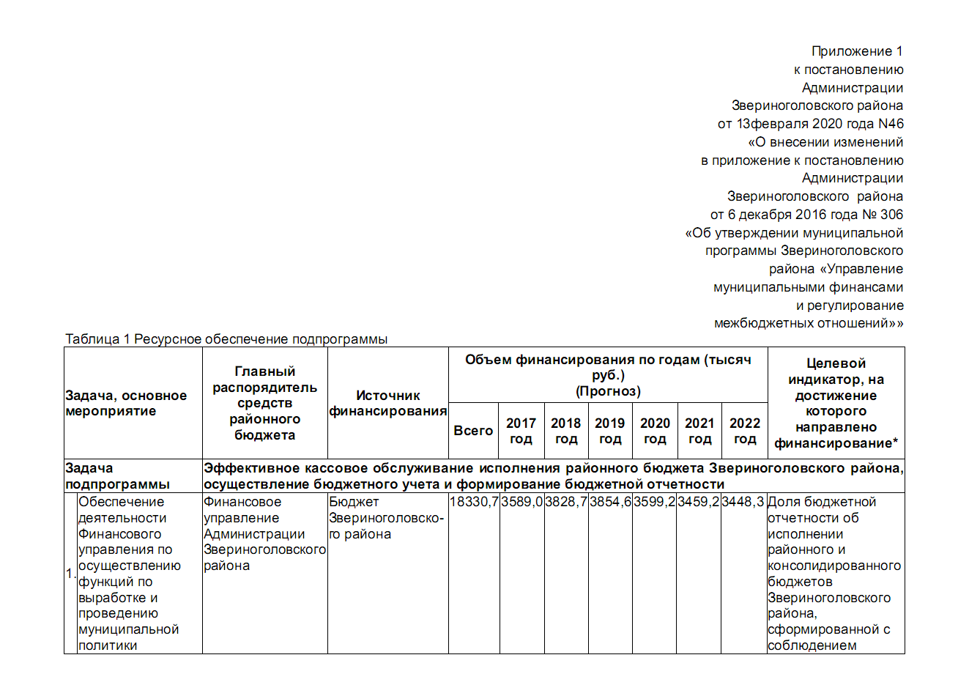

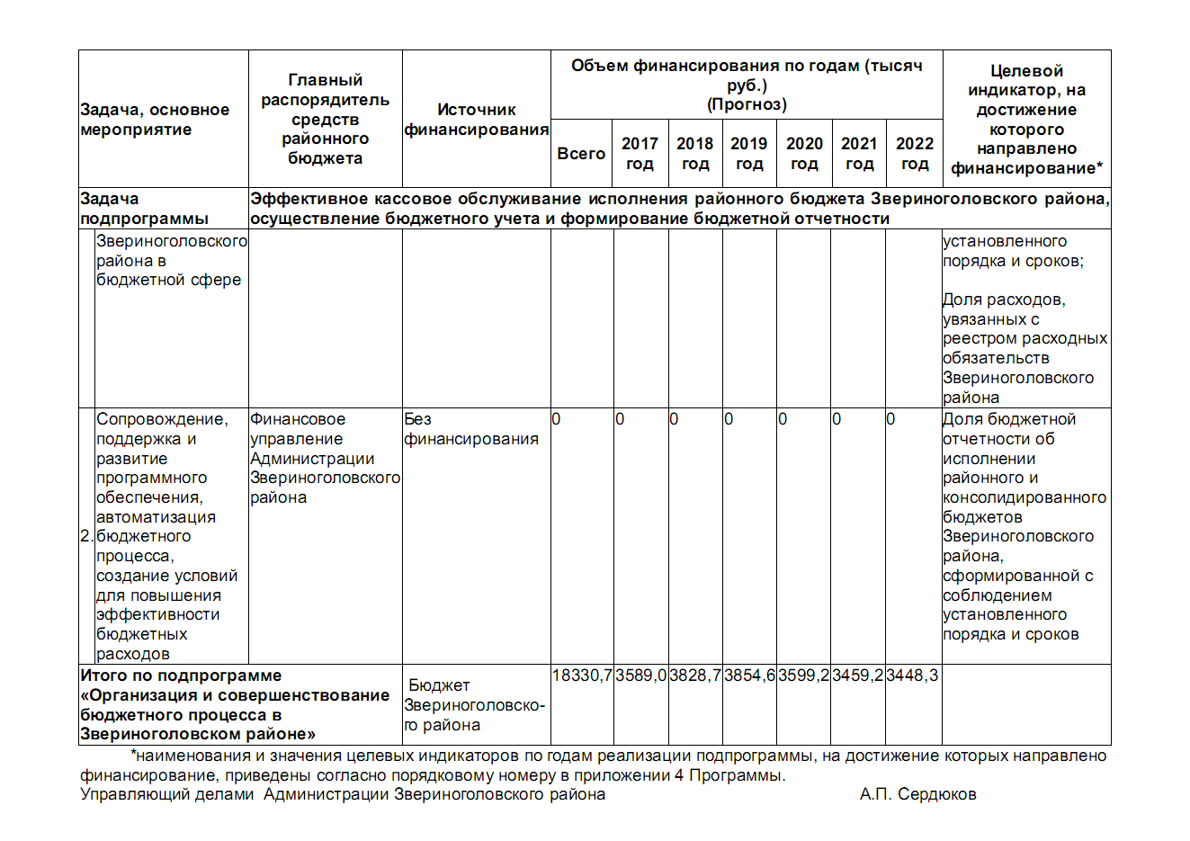

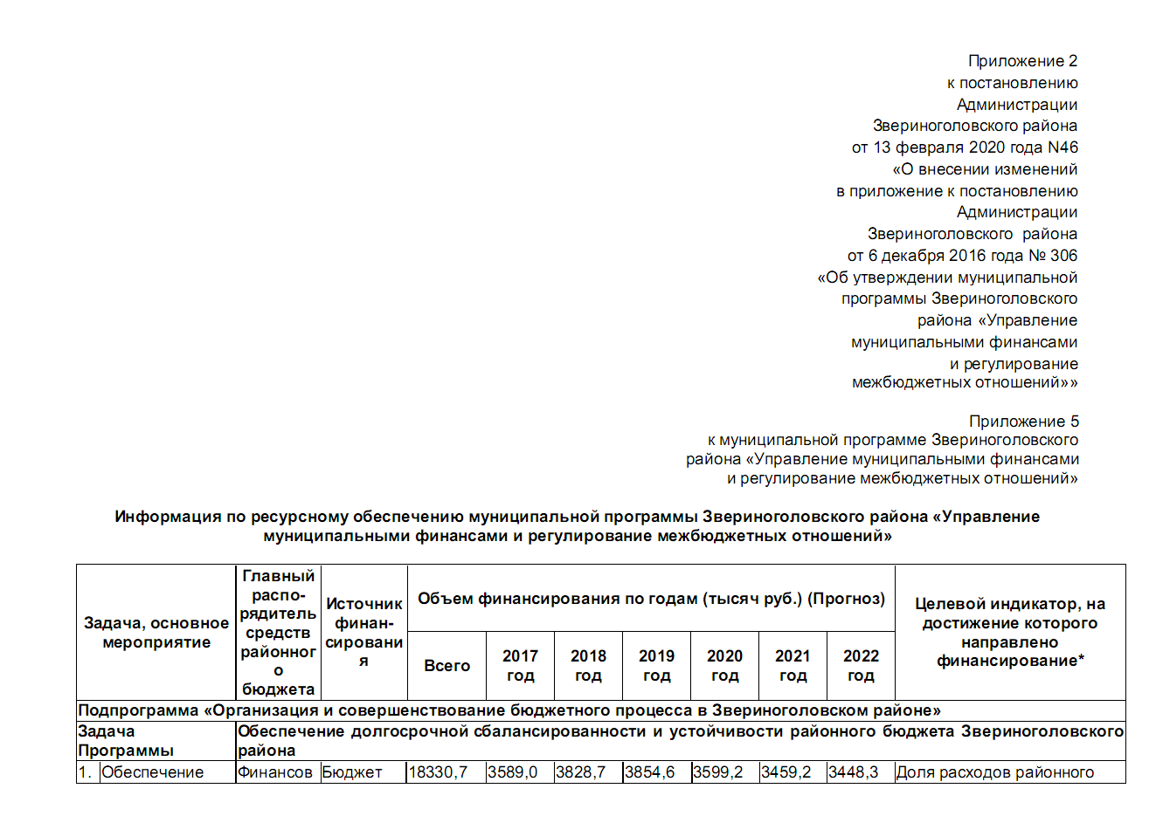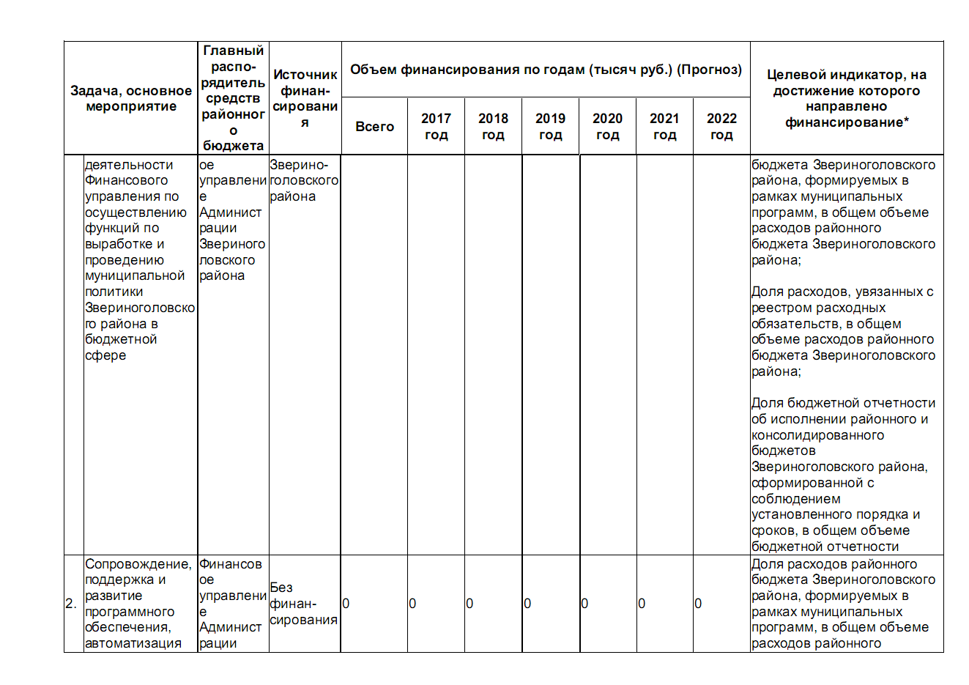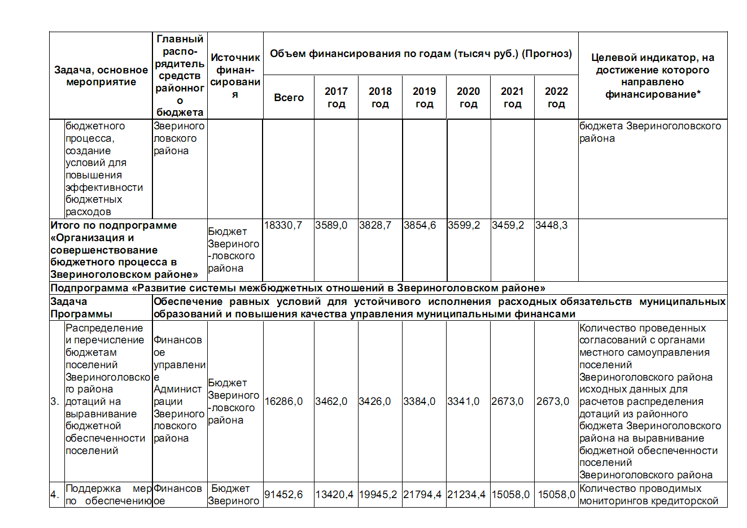
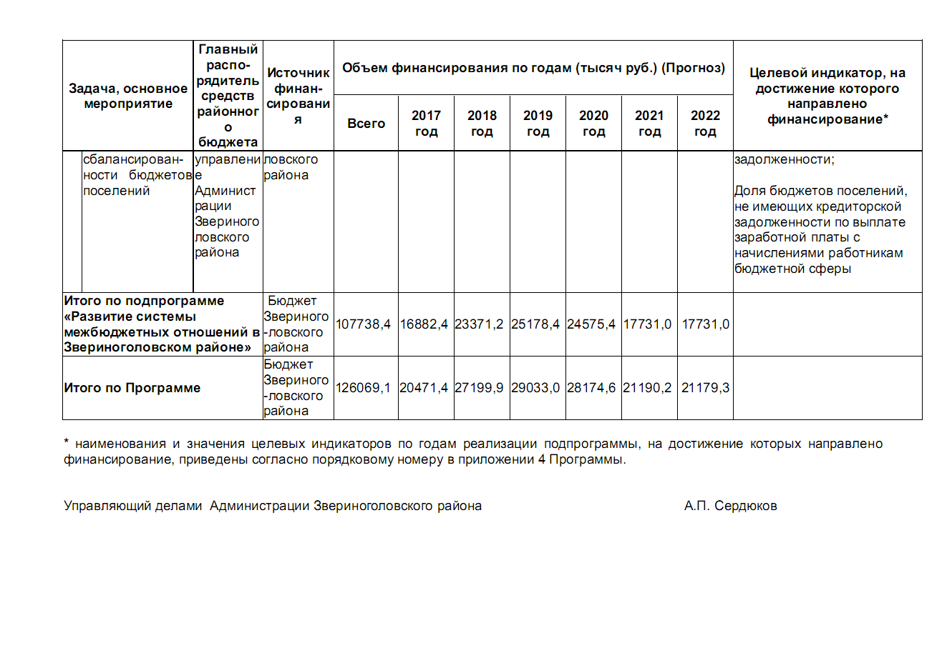

КУРГАНСКАЯ ОБЛАСТЬ
ЗВЕРИНОГОЛОВСКИЙ РАЙОН
АДМИНИСТРАЦИЯ ЗВЕРИНОГОЛОВСКОГО РАЙОНА

ПОСТАНОВЛЕНИЕ
от « 13 » февраля 2020 года №49
село Звериноголовское

О внесении изменений в приложение 2 к постановлению Администрации Звериноголовского района от 24 января 2020 года №17 «О создании муниципальной межведомственной рабочей группы по внедрению персонифицированного финансирования дополнительного образования детей в Звериноголовском районе»
Основываясь на региональном проекте «Успех каждого ребенка», утвержденном протоколом Проектного комитета Курганской области № 15 от «13» декабря 2018 года руководствуясь Уставом Звериноголовского района Курганской области, Администрация Звериноголовского района ПОСТАНОВЛЯЕТ:
- Внести в приложение 2 к постановлению Администрации Звериноголовского района от 24 января 2020 года №17 «О создании муниципальной межведомственной рабочей группы по внедрению персонифицированного финансирования дополнительного образования детей в Звериноголовском районе» следующие изменения: слова «Ягутко С.М. – Начальник отдела экономики и прогнозирования Администрации Звериноголовского района» заменить словами «Александрова З.М. – Начальник финансового управления Администрации Звериноголовского района"».
- Опубликовать настоящее постановление в информационном бюллетене «Вестник Звериноголовского района» и разместить на официальном сайте Администрации Звериноголовского района в информационно-коммуникационной сети Интернет.
- Контроль за выполнением настоящего постановления возложить на заместителя Главы Администрации Звериноголовского района - начальника отдела по социальной политике Администрации Звериноголовского района.
- Настоящее постановление вступает в силу со дня подписания.

Глава Звериноголовского района М.М.Шейгец

КУРГАНСКАЯ ОБЛАСТЬ
ЗВЕРИНОГОЛОВСКИЙ РАЙОН

АДМИНИСТРАЦИЯ ЗВЕРИНОГОЛОВСКОГО РАЙОНА

РАСПОРЯЖЕНИЕ

от 19 февраля 2020 года № 54-р
село Звериноголовское
О проекте решения Звериноголовской районной Думы «О внесении изменений в приложение к Решению Бугровской сельской Думы от 25 сентября 2017 года № 19 «Об утверждении местных нормативов градостроительного проектирования Бугровского сельсовета»
В соответствии с Градостроительным кодексом Российской Федерации, Уставом Звериноголовского района Курганской области, в целях исполнения подпункта «а» пункта 2 Перечня поручений Президента Российской Федерации от 22 ноября 2019 года Пр-2397, Администрация Звериноголовского района
ОБЯЗЫВАЕТ:
1. Направить проект решения Звериноголовской районной Думы «О внесении изменений в приложение к Решению Бугровской сельской Думы от 25 сентября 2017 года № 19 «Об утверждении местных нормативов градостроительного проектирования Бугровского сельсовета», в установленном порядке в Звериноголовскую районную Думу.
2. Настоящее распоряжение опубликовать в информационном бюллетене «Вестник Звериноголовского района», а также разместить на официальном сайте Администрации Звериноголовского района в информационной телекоммуникационной сети «Интернет».
3. Контроль за выполнением настоящего распоряжения возложить на заместителя Главы Администрации Звериноголовского района – начальника отдела строительства и жилищно-коммунального хозяйства Администрации Звериноголовского района.
Глава Звериноголовского района М.М. Шейгец

КУРГАНСКАЯ ОБЛАСТЬ
ЗВЕРИНОГОЛОВСКИЙ РАЙОН
ЗВЕРИНОГОЛОВСКАЯ РАЙОННАЯ ДУМА
РЕШЕНИЕ
от ______________2020 года №___
село Звериноголовское

О внесении изменений в приложение к Решению Бугровской сельской Думы от 25 сентября 2017 года № 19 «Об утверждении местных нормативов градостроительного проектирования Бугровского сельсовета»
В соответствии с Градостроительным кодексом Российской Федерации, Уставом Звериноголовского района Курганской области, в целях исполнения подпункта «а» пункта 2 Перечня поручений Президента Российской Федерации от 22 ноября 2019 года Пр-2397, Звериноголовская районная Дума
РЕШИЛА:

- Внести в приложение к Решению Бугровской сельской Думы от 25 сентября 2017 года № 19 «Об утверждении местных нормативов градостроительного проектирования Бугровского сельсовета» следующие изменения: таблицу, главы 5, раздела 1 дополнить строкой следующего содержания:
« | Велосипедные дорожки, (км/ км²) | 1,2 | не далее 0,05 км. | .»  .

- Опубликовать настоящее решение в информационном бюллетене «Вестник Звериноголовского района».
- Рекомендовать Администрации Звериноголовского района разместить на официальном сайте Администрации Звериноголовского района в информационной телекоммуникационной сети «Интернет» настоящее решение.
4. Настоящее решение вступает в силу после опубликования.
5. Контроль за выполнением настоящего решения возложить на председателя комиссии по местному самоуправлению, нормотворчеству и депутатской этике Звериноголовской районной Думы.

Глава Звериноголовского района Шейгец М.М.

Председатель Звериноголовской
районной Думы Костенко А.И.

КУРГАНСКАЯ ОБЛАСТЬ
ЗВЕРИНОГОЛОВСКИЙ РАЙОН

АДМИНИСТРАЦИЯ ЗВЕРИНОГОЛОВСКОГО РАЙОНА

РАСПОРЯЖЕНИЕ

от 19 февраля 2020 года № 55-р
село Звериноголовское
О проекте решения Звериноголовской районной Думы «О внесении изменений в приложение к Решению Искровской сельской Думы от 20 сентября 2017 года № 16 «Об утверждении местных нормативов градостроительного проектирования Искровского сельсовета»
В соответствии с Градостроительным кодексом Российской Федерации, Уставом Звериноголовского района Курганской области, в целях исполнения подпункта «а» пункта 2 Перечня поручений Президента Российской Федерации от 22 ноября 2019 года Пр-2397, Администрация Звериноголовского района
ОБЯЗЫВАЕТ:
1. Направить проект решения Звериноголовской районной Думы «О внесении изменений в приложение к Решению Искровской сельской Думы от 20 сентября 2017 года № 16 «Об утверждении местных нормативов градостроительного проектирования Искровского сельсовета», в установленном порядке в Звериноголовскую районную Думу.
2. Настоящее распоряжение опубликовать в информационном бюллетене «Вестник Звериноголовского района», а также разместить на официальном сайте Администрации Звериноголовского района в информационной телекоммуникационной сети «Интернет».
3. Контроль за выполнением настоящего распоряжения возложить на заместителя Главы Администрации Звериноголовского района – начальника отдела строительства и жилищно-коммунального хозяйства Администрации Звериноголовского района.
Глава Звериноголовского района М.М. Шейгец

КУРГАНСКАЯ ОБЛАСТЬ
ЗВЕРИНОГОЛОВСКИЙ РАЙОН
ЗВЕРИНОГОЛОВСКАЯ РАЙОННАЯ ДУМА
РЕШЕНИЕ
от ______________2020 года №___
село Звериноголовское
О внесении изменений в приложение к Решению Искровской сельской Думы от 20 сентября 2017 года № 16 «Об утверждении местных нормативов градостроительного проектирования Искровского сельсовета»
В соответствии с Градостроительным кодексом Российской Федерации, Уставом Звериноголовского района Курганской области, в целях исполнения подпункта «а» пункта 2 Перечня поручений Президента Российской Федерации от 22 ноября 2019 года Пр-2397, Звериноголовская районная Дума
РЕШИЛА:

- Внести в приложение к Решению Искровской сельской Думы от 20 сентября 2017 года № 16 «Об утверждении местных нормативов градостроительного проектирования Искровского сельсовета» следующие изменения: таблицу, главы 5, раздела 1 дополнить строкой следующего содержания:
« | Велосипедные дорожки, (км/ км²) | 1,2 | не далее 0,05 км. | .»  .

- Опубликовать настоящее решение в информационном бюллетене «Вестник Звериноголовского района».
- Рекомендовать Администрации Звериноголовского района разместить на официальном сайте Администрации Звериноголовского района в информационной телекоммуникационной сети «Интернет» настоящее решение.
4. Настоящее решение вступает в силу после опубликования.
5. Контроль за выполнением настоящего решения возложить на председателя комиссии по местному самоуправлению, нормотворчеству и депутатской этике Звериноголовской районной Думы.

Глава Звериноголовского района Шейгец М.М.

Председатель Звериноголовской
районной Думы Костенко А.И.

КУРГАНСКАЯ ОБЛАСТЬ
ЗВЕРИНОГОЛОВСКИЙ РАЙОН

АДМИНИСТРАЦИЯ ЗВЕРИНОГОЛОВСКОГО РАЙОНА

РАСПОРЯЖЕНИЕ

от 19 февраля 2020 года № 56-р
село Звериноголовское
О проекте решения Звериноголовской районной Думы «О внесении изменений в приложение к Решению Круглянской сельской Думы от 20 сентября 2017 года № 61 «Об утверждении местных нормативов градостроительного проектирования Круглянского сельсовета»
В соответствии с Градостроительным кодексом Российской Федерации, Уставом Звериноголовского района Курганской области, в целях исполнения подпункта «а» пункта 2 Перечня поручений Президента Российской Федерации от 22 ноября 2019 года Пр-2397, Администрация Звериноголовского района
ОБЯЗЫВАЕТ:
1. Направить проект решения Звериноголовской районной Думы «О внесении изменений в приложение к Решению Круглянской сельской Думы от 20 сентября 2017 года № 61 «Об утверждении местных нормативов градостроительного проектирования Круглянского сельсовета», в установленном порядке в Звериноголовскую районную Думу.
2. Настоящее распоряжение опубликовать в информационном бюллетене «Вестник Звериноголовского района», а также разместить на официальном сайте Администрации Звериноголовского района в информационной телекоммуникационной сети «Интернет».
3. Контроль за выполнением настоящего распоряжения возложить на заместителя Главы Администрации Звериноголовского района – начальника отдела строительства и жилищно-коммунального хозяйства Администрации Звериноголовского района.
Глава Звериноголовского района М.М. Шейгец

КУРГАНСКАЯ ОБЛАСТЬ
ЗВЕРИНОГОЛОВСКИЙ РАЙОН
ЗВЕРИНОГОЛОВСКАЯ РАЙОННАЯ ДУМА

РЕШЕНИЕ

от ______________2020 года №___
село Звериноголовское

О внесении изменений в приложение к Решению Круглянской сельской Думы от 20 сентября 2017 года № 61 «Об утверждении местных нормативов градостроительного проектирования Круглянского сельсовета»
В соответствии с Градостроительным кодексом Российской Федерации, Уставом Звериноголовского района Курганской области, в целях исполнения подпункта «а» пункта 2 Перечня поручений Президента Российской Федерации от 22 ноября 2019 года Пр-2397, Звериноголовская районная Дума
РЕШИЛА:

- Внести в приложение к Решению Круглянской сельской Думы от 20 сентября 2017 года № 61 «Об утверждении местных нормативов градостроительного проектирования Круглянского сельсовета» следующие изменения: таблицу, главы 5, раздела 1 дополнить строкой следующего содержания:
« | Велосипедные дорожки, (км/ км²) | 1,2 | не далее 0,05 км. | .»  .

- Опубликовать настоящее решение в информационном бюллетене «Вестник Звериноголовского района».
- Рекомендовать Администрации Звериноголовского района разместить на официальном сайте Администрации Звериноголовского района в информационной телекоммуникационной сети «Интернет» настоящее решение.
4. Настоящее решение вступает в силу после опубликования.
5. Контроль за выполнением настоящего решения возложить на председателя комиссии по местному самоуправлению, нормотворчеству и депутатской этике Звериноголовской районной Думы.

Глава Звериноголовского района Шейгец М.М.

Председатель Звериноголовской
районной Думы Костенко А.И.

КУРГАНСКАЯ ОБЛАСТЬ
ЗВЕРИНОГОЛОВСКИЙ РАЙОН

АДМИНИСТРАЦИЯ ЗВЕРИНОГОЛОВСКОГО РАЙОНА

РАСПОРЯЖЕНИЕ

от 19февраля 2020 года № 57-р
село Звериноголовское
О проекте решения Звериноголовской районной Думы «О внесении изменений в приложение к Решению Озернинской сельской Думы от 15 сентября 2017 года № 12 «Об утверждении местных нормативов градостроительного проектирования Озернинского сельсовета»
В соответствии с Градостроительным кодексом Российской Федерации, Уставом Звериноголовского района Курганской области, в целях исполнения подпункта «а» пункта 2 Перечня поручений Президента Российской Федерации от 22 ноября 2019 года Пр-2397, Администрация Звериноголовского района
ОБЯЗЫВАЕТ:
1. Направить проект решения Звериноголовской районной Думы «О внесении изменений в приложение к Решению Озернинской сельской Думы от 15 сентября 2017 года № 12 «Об утверждении местных нормативов градостроительного проектирования Озернинского сельсовета», в установленном порядке в Звериноголовскую районную Думу.
2. Настоящее распоряжение опубликовать в информационном бюллетене «Вестник Звериноголовского района», а также разместить на официальном сайте Администрации Звериноголовского района в информационной телекоммуникационной сети «Интернет».
3. Контроль за выполнением настоящего распоряжения возложить на заместителя Главы Администрации Звериноголовского района – начальника отдела строительства и жилищно-коммунального хозяйства Администрации Звериноголовского района.
Глава Звериноголовского района М.М. Шейгец

КУРГАНСКАЯ ОБЛАСТЬ
ЗВЕРИНОГОЛОВСКИЙ РАЙОН
ЗВЕРИНОГОЛОВСКАЯ РАЙОННАЯ ДУМА

РЕШЕНИЕ

от ______________2020 года №___
село Звериноголовское
О внесении изменений в приложение к Решению Озернинской сельской Думы от 15 сентября 2017 года № 12 «Об утверждении местных нормативов градостроительного проектирования Озернинского сельсовета»
В соответствии с Градостроительным кодексом Российской Федерации, Уставом Звериноголовского района Курганской области, в целях исполнения подпункта «а» пункта 2 Перечня поручений Президента Российской Федерации от 22 ноября 2019 года Пр-2397, Звериноголовская районная Дума
РЕШИЛА:

- Внести в приложение к Решению Озернинской сельской Думы от 15 сентября 2017 года № 12 «Об утверждении местных нормативов градостроительного проектирования Озернинского сельсовета» следующие изменения: таблицу, главы 5, раздела 1 дополнить строкой следующего содержания:
« | Велосипедные дорожки, (км/ км²) | 1,2 | не далее 0,05 км. | .»  .

- Опубликовать настоящее решение в информационном бюллетене «Вестник Звериноголовского района».
- Рекомендовать Администрации Звериноголовского района разместить на официальном сайте Администрации Звериноголовского района в информационной телекоммуникационной сети «Интернет» настоящее решение.
4. Настоящее решение вступает в силу после опубликования.
5. Контроль за выполнением настоящего решения возложить на председателя комиссии по местному самоуправлению, нормотворчеству и депутатской этике Звериноголовской районной Думы.

Глава Звериноголовского района Шейгец М.М.

Председатель Звериноголовской
районной Думы Костенко А.И.

КУРГАНСКАЯ ОБЛАСТЬ
ЗВЕРИНОГОЛОВСКИЙ РАЙОН

АДМИНИСТРАЦИЯ ЗВЕРИНОГОЛОВСКОГО РАЙОНА

РАСПОРЯЖЕНИЕ

от 19 февраля 2020 года № 58-р
село Звериноголовское
О проекте решения Звериноголовской районной Думы «О внесении изменений в приложение к Решению Отряд Алабугской сельской Думы от 20 сентября 2017 года № 22 «Об утверждении местных нормативов градостроительного проектирования Отряд Алабугского сельсовета»
В соответствии с Градостроительным кодексом Российской Федерации, Уставом Звериноголовского района Курганской области, в целях исполнения подпункта «а» пункта 2 Перечня поручений Президента Российской Федерации от 22 ноября 2019 года Пр-2397, Администрация Звериноголовского района
ОБЯЗЫВАЕТ:
1. Направить проект решения Звериноголовской районной Думы «О внесении изменений в приложение к Решению Отряд Алабугской сельской Думы от 20 сентября 2017 года № 22 «Об утверждении местных нормативов градостроительного проектирования Отряд Алабугского сельсовета», в установленном порядке в Звериноголовскую районную Думу.
2. Настоящее распоряжение опубликовать в информационном бюллетене «Вестник Звериноголовского района», а также разместить на официальном сайте Администрации Звериноголовского района в информационной телекоммуникационной сети «Интернет».
3. Контроль за выполнением настоящего распоряжения возложить на заместителя Главы Администрации Звериноголовского района – начальника отдела строительства и жилищно-коммунального хозяйства Администрации Звериноголовского района.

Глава Звериноголовского района М.М. Шейгец

КУРГАНСКАЯ ОБЛАСТЬ
ЗВЕРИНОГОЛОВСКИЙ РАЙОН
ЗВЕРИНОГОЛОВСКАЯ РАЙОННАЯ ДУМА

РЕШЕНИЕ
от ______________2020 года №___
село Звериноголовское
О внесении изменений в приложение к Решению Отряд Алабугской сельской Думы от 20 сентября 2017 года № 22 «Об утверждении местных нормативов градостроительного проектирования Отряд Алабугского сельсовета»
В соответствии с Градостроительным кодексом Российской Федерации, Уставом Звериноголовского района Курганской области, в целях исполнения подпункта «а» пункта 2 Перечня поручений Президента Российской Федерации от 22 ноября 2019 года Пр-2397, Звериноголовская районная Дума
РЕШИЛА:

- Внести в приложение к Решению Отряд Алабугской сельской Думы от 20 сентября 2017 года № 22 «Об утверждении местных нормативов градостроительного проектирования Отряд Алабугского сельсовета» следующие изменения: таблицу, главы 5, раздела 1 дополнить строкой следующего содержания:
« | Велосипедные дорожки, (км/ км²) | 1,2 | не далее 0,05 км. | .»  .

- Опубликовать настоящее решение в информационном бюллетене «Вестник Звериноголовского района».
- Рекомендовать Администрации Звериноголовского района разместить на официальном сайте Администрации Звериноголовского района в информационной телекоммуникационной сети «Интернет» настоящее решение.
4. Настоящее решение вступает в силу после опубликования.
5. Контроль за выполнением настоящего решения возложить на председателя комиссии по местному самоуправлению, нормотворчеству и депутатской этике Звериноголовской районной Думы.

Глава Звериноголовского района Шейгец М.М.

Председатель Звериноголовской
районной Думы Костенко А.И.

КУРГАНСКАЯ ОБЛАСТЬ
ЗВЕРИНОГОЛОВСКИЙ РАЙОН

АДМИНИСТРАЦИЯ ЗВЕРИНОГОЛОВСКОГО РАЙОНА

РАСПОРЯЖЕНИЕ

от 19 февраля 2020 года № 59-р
село Звериноголовское
О проекте решения Звериноголовской районной Думы «О внесении изменений в приложение к Решению Звериноголовской сельской Думы от 27 сентября 2017 года № 18 «Об утверждении местных нормативов градостроительного проектирования Звериноголовского сельсовета»
В соответствии с Градостроительным кодексом Российской Федерации, Уставом Звериноголовского района Курганской области, в целях исполнения подпункта «а» пункта 2 Перечня поручений Президента Российской Федерации от 22 ноября 2019 года Пр-2397, Администрация Звериноголовского района
ОБЯЗЫВАЕТ:

1. Направить проект решения Звериноголовской районной Думы «О внесении изменений в приложение к Решению Звериноголовской сельской Думы от 27 сентября 2017 года № 18 «Об утверждении местных нормативов градостроительного проектирования Звериноголовского сельсовета», в установленном порядке в Звериноголовскую районную Думу.
2. Настоящее распоряжение опубликовать в информационном бюллетене «Вестник Звериноголовского района», а также разместить на официальном сайте Администрации Звериноголовского района в информационной телекоммуникационной сети «Интернет».
3. Контроль за выполнением настоящего распоряжения возложить на заместителя Главы Администрации Звериноголовского района – начальника отдела строительства и жилищно-коммунального хозяйства Администрации Звериноголовского района.

Глава Звериноголовского района М.М. Шейгец

КУРГАНСКАЯ ОБЛАСТЬ
ЗВЕРИНОГОЛОВСКИЙ РАЙОН
ЗВЕРИНОГОЛОВСКАЯ РАЙОННАЯ ДУМА

РЕШЕНИЕ

от ______________2020 года №___
село Звериноголовское
О внесении изменений в приложение к Решению Звериноголовской сельской Думы от 27 сентября 2017 года № 18 «Об утверждении местных нормативов градостроительного проектирования Звериноголовского сельсовета
В соответствии с Градостроительным кодексом Российской Федерации, Уставом Звериноголовского района Курганской области, в целях исполнения подпункта «а» пункта 2 Перечня поручений Президента Российской Федерации от 22 ноября 2019 года Пр-2397, Звериноголовская районная Дума
РЕШИЛА:

- Внести в приложение к Решению Звериноголовской сельской Думы от 27 сентября 2017 года № 18 «Об утверждении местных нормативов градостроительного проектирования Звериноголовского сельсовета» следующие изменения: таблицу, главы 5, раздела 1 дополнить строкой следующего содержания:
« | Велосипедные дорожки, (км/ км²) | 5 | не далее 0,05 км. | .»  .

- Опубликовать настоящее решение в информационном бюллетене «Вестник Звериноголовского района».
- Рекомендовать Администрации Звериноголовского района разместить на официальном сайте Администрации Звериноголовского района в информационной телекоммуникационной сети «Интернет» настоящее решение.
4. Настоящее решение вступает в силу после опубликования.
5. Контроль за выполнением настоящего решения возложить на председателя комиссии по местному самоуправлению, нормотворчеству и депутатской этике Звериноголовской районной Думы.

Глава Звериноголовского района Шейгец М.М.

Председатель Звериноголовской
районной Думы Костенко А.И.

КУРГАНСКАЯ ОБЛАСТЬ
ЗВЕРИНОГОЛОВСКИЙ РАЙОН

АДМИНИСТРАЦИЯ ЗВЕРИНОГОЛОВСКОГО РАЙОНА

РАСПОРЯЖЕНИЕ

от 19 февраля 2020 года № 60-р
село Звериноголовское
О проекте решения Звериноголовской районной Думы «О внесении изменений в приложение к Решению Трудовской сельской Думы от 6 июня 2017 года № 13 «Об утверждении местных нормативов градостроительного проектирования Трудовского сельсовета»
В соответствии с Градостроительным кодексом Российской Федерации, Уставом Звериноголовского района Курганской области, в целях исполнения подпункта «а» пункта 2 Перечня поручений Президента Российской Федерации от 22 ноября 2019 года Пр-2397, Администрация Звериноголовского района
ОБЯЗЫВАЕТ:
1. Направить проект решения Звериноголовской районной Думы «О внесении изменений в приложение к Решению Трудовской сельской Думы от 6 июня 2017 года № 13 «Об утверждении местных нормативов градостроительного проектирования Трудовского сельсовета», в установленном порядке в Звериноголовскую районную Думу.
2. Настоящее распоряжение опубликовать в информационном бюллетене «Вестник Звериноголовского района», а также разместить на официальном сайте Администрации Звериноголовского района в информационной телекоммуникационной сети «Интернет».
3. Контроль за выполнением настоящего распоряжения возложить на заместителя Главы Администрации Звериноголовского района – начальника отдела строительства и жилищно-коммунального хозяйства Администрации Звериноголовского района.

Глава Звериноголовского района М.М. Шейгец

КУРГАНСКАЯ ОБЛАСТЬ
ЗВЕРИНОГОЛОВСКИЙ РАЙОН
ЗВЕРИНОГОЛОВСКАЯ РАЙОННАЯ ДУМА
РЕШЕНИЕ
от ______________2020 года №___
село Звериноголовское
О внесении изменений в приложение к Решению Трудовской сельской Думы от 6 июня 2017 года № 13 «Об утверждении местных нормативов градостроительного проектирования Трудовского сельсовета
В соответствии с Градостроительным кодексом Российской Федерации, Уставом Звериноголовского района Курганской области, в целях исполнения подпункта «а» пункта 2 Перечня поручений Президента Российской Федерации от 22 ноября 2019 года Пр-2397, Звериноголовская районная Дума
РЕШИЛА:

- Внести в приложение к Решению Трудовской сельской Думы от 6 июня 2017 года № 13 «Об утверждении местных нормативов градостроительного проектирования Трудовского сельсовета» следующие изменения: таблицу, главы 5, раздела 1 дополнить строкой следующего содержания:
« | Велосипедные дорожки, (км/ км²) | 1,2 | не далее 0,05 км. | .»  .

- Опубликовать настоящее решение в информационном бюллетене «Вестник Звериноголовского района».
- Рекомендовать Администрации Звериноголовского района разместить на официальном сайте Администрации Звериноголовского района в информационной телекоммуникационной сети «Интернет» настоящее решение.
4. Настоящее решение вступает в силу после опубликования.
5. Контроль за выполнением настоящего решения возложить на председателя комиссии по местному самоуправлению, нормотворчеству и депутатской этике Звериноголовской районной Думы.

Глава Звериноголовского района Шейгец М.М.

Председатель Звериноголовской
районной Думы Костенко А.И.

КУРГАНСКАЯ ОБЛАСТЬ
ЗВЕРИНОГОЛОВСКИЙ РАЙОН

АДМИНИСТРАЦИЯ ЗВЕРИНОГОЛОВСКОГО РАЙОНА

РАСПОРЯЖЕНИЕ
от 19 февраля 2020 года № 61-р
село Звериноголовское
О проекте решения Звериноголовской районной Думы «О внесении изменений в приложение к Решению Прорывинской сельской Думы от 21 сентября 2017 года № 13 «Об утверждении местных нормативов градостроительного проектирования Прорывинского сельсовета»
В соответствии с Градостроительным кодексом Российской Федерации, Уставом Звериноголовского района Курганской области, в целях исполнения подпункта «а» пункта 2 Перечня поручений Президента Российской Федерации от 22 ноября 2019 года Пр-2397, Администрация Звериноголовского района
ОБЯЗЫВАЕТ:
1. Направить проект решения Звериноголовской районной Думы «О внесении изменений в приложение к Решению Прорывинской сельской Думы от 21 сентября 2017 года № 13 «Об утверждении местных нормативов градостроительного проектирования Прорывинского сельсовета», в установленном порядке в Звериноголовскую районную Думу.
2. Настоящее распоряжение опубликовать в информационном бюллетене «Вестник Звериноголовского района», а также разместить на официальном сайте Администрации Звериноголовского района в информационной телекоммуникационной сети «Интернет».
3. Контроль за выполнением настоящего распоряжения возложить на заместителя Главы Администрации Звериноголовского района – начальника отдела строительства и жилищно-коммунального хозяйства Администрации Звериноголовского района.
Глава Звериноголовского района М.М. Шейгец

КУРГАНСКАЯ ОБЛАСТЬ
ЗВЕРИНОГОЛОВСКИЙ РАЙОН
ЗВЕРИНОГОЛОВСКАЯ РАЙОННАЯ ДУМА
РЕШЕНИЕ
от ______________2020 года №___
село Звериноголовское
О внесении изменений в приложение к Решению Прорывинской сельской Думы от 21 сентября 2017 года № 13 «Об утверждении местных нормативов градостроительного проектирования Прорывинского сельсовета»
В соответствии с Градостроительным кодексом Российской Федерации, Уставом Звериноголовского района Курганской области, в целях исполнения подпункта «а» пункта 2 Перечня поручений Президента Российской Федерации от 22 ноября 2019 года Пр-2397, Звериноголовская районная Дума
РЕШИЛА:

- Внести в приложение к Прорывинской сельской Думы от 21 сентября 2017 года № 13 «Об утверждении местных нормативов градостроительного проектирования Прорывинского сельсовета» следующие изменения: таблицу, главы 5, раздела 1 дополнить строкой следующего содержания:
« | Велосипедные дорожки, (км/ км²) | 1,2 | не далее 0,05 км. | .»  .

- Опубликовать настоящее решение в информационном бюллетене «Вестник Звериноголовского района».
- Рекомендовать Администрации Звериноголовского района разместить на официальном сайте Администрации Звериноголовского района в информационной телекоммуникационной сети «Интернет» настоящее решение.
4. Настоящее решение вступает в силу после опубликования.
5. Контроль за выполнением настоящего решения возложить на председателя комиссии по местному самоуправлению, нормотворчеству и депутатской этике Звериноголовской районной Думы.

Глава Звериноголовского района Шейгец М.М.

Председатель Звериноголовской
районной Думы Костенко А.И.

Курганская область
Звериноголовский район

Администрация Звериноголовского района

ПОСТАНОВЛЕНИЕ

от 4 февраля 2020 года № 36
село Звериноголовское

Об утверждении Административного регламента предоставления Администрацией Звериноголовского района муниципальной услуги
«Согласование переустройства и (или) перепланировки помещения в многоквартирном доме»

В соответствии с Федеральными законами от 6 октября 2003 года № 131-ФЗ «Об общих принципах организации местного самоуправления в Российской Федерации», от 27 июля 2010 года № 210-ФЗ «Об организации предоставления государственных и муниципальных услуг», Уставом Звериноголовского района Курганской области, Решением Звериноголовской районной Думы от 2 апреля 2009 года № 635 «Об утверждении порядка разработки и утверждения административных регламентов исполнения муниципальных функций и административных регламентов предоставления муниципальных услуг органами местного самоуправления и структурными подразделениями Звериноголовского района» Администрация Звериноголовского района
ПОСТАНОВЛЯЕТ:
1. Утвердить Административный регламент предоставления Администрацией Звериноголовского района муниципальной услуги «Согласование переустройства и (или) перепланировки помещения в многоквартирном доме» согласно приложению к настоящему постановлению.
2. Признать утратившими силу постановления Администрации Звериноголовского района:
- от 10 января 2013 года № 8 «Об утверждении административного регламента по оказанию муниципальной услуги «Согласование переустройства и (или) перепланировки жилых помещений на территории Звериноголовского района»»;
- от 30 мая 2014 года № 216 «О внесении изменений в приложение к постановлению Администрации Звериноголовского района от 10.01.2013 г. №08 «Об утверждении административного регламента по оказанию муниципальной услуги «Согласование переустройства и (или) перепланировки жилых помещений на территории Звериноголовского района»»:
- от 28 апреля 2015 года № 126 «О внесении изменений в приложение к постановлению Администрации Звериноголовского района от 10 января 2013 года № 8 «Об утверждении административного регламента по оказанию муниципальной услуги «Согласование переустройства и (или) перепланировки жилых помещений на территории Звериноголовского района»».
3. Заместителю Главы Администрации Звериноголовского района – начальнику отдела строительства и жилищно-коммунального хозяйства Администрации Звериноголовского района обеспечить исполнение указанного в пункте 1 настоящего постановления Административного регламента.
4. Опубликовать настоящее постановление в информационном бюллетене «Вестник Звериноголовского района», а также разместить на официальном сайте Администрации Звериноголовского района в информационной телекоммуникационной сети «Интернет».
5. Контроль за исполнением настоящего постановления оставляю за собой.

Глава Звериноголовского района М.М. Шейгец

Приложение к постановлению
Администрации Звериноголовского района
от 4 февраля 2020 года № 36
«Об утверждении Административного регламента предоставления Администрацией Звериноголовского района муниципальной услуги
«Согласование переустройства и (или) перепланировки помещения в многоквартирном доме»»

Административный регламент
предоставления Администрацией Звериноголовского района муниципальной услуги «Согласование переустройства и (или) перепланировки помещения в многоквартирном доме»

Раздел I. Общие положения
Глава 1. Предмет регулирования Административного регламента
предоставления муниципальной услуги «Согласование переустройства и (или) перепланировки помещения в многоквартирном доме»

1. Настоящий Административный регламент предоставления муниципальной услуги «Согласование переустройства и (или) перепланировки помещения в многоквартирном доме» (далее – Административный регламент) устанавливает сроки и последовательность административных процедур (действий) Администрации Звериноголовского района, порядок взаимодействия между ее структурными подразделениями и должностными лицами, взаимодействия Администрации Звериноголовского района с заявителями, органами государственной власти и органами местного самоуправления, организациями при предоставлении муниципальной услуги «Согласование переустройства и (или) перепланировки помещения в многоквартирном доме» (далее - муниципальная услуга).

Глава 2. Круг заявителей

2. Заявителями на получение муниципальной услуги являются физические или юридические лица, являющиеся нанимателями, либо арендаторами, либо собственниками помещения, либо собственники помещения, находящегося в общей собственности двух и более лиц, в случае, если ни один из собственников либо иных лиц не уполномочен в установленном порядке представлять их интересы (далее - заявитель).
Заявитель вправе обратиться за получением муниципальной услуги через представителя. Полномочия представителя, выступающего от имени заявителя, подтверждаются доверенностью, оформленной в соответствии с требованиями законодательства Российской Федерации.

Глава 3. Требования к порядку информирования о предоставлении муниципальной услуги

3. Информация по вопросам предоставления муниципальной услуги может быть получена:
- непосредственно в Администрации Звериноголовского района при устном или письменном обращении;
- на информационных стендах Администрации Звериноголовского района, а также при помощи средств телефонной связи, электронной почты;
- в федеральной государственной информационной системе «Единый портал государственных и муниципальных услуг (функций)» (далее – ЕПГУ);
- в отделе Государственного бюджетного учреждения Курганской области «Многофункциональный центр по предоставлению государственных и муниципальных услуг» (далее – ГБУ «МФЦ»).
Размещение информации о порядке предоставления муниципальной услуги в ГБУ «МФЦ» осуществляется на основании соглашения о взаимодействии, заключенного между ГБУ «МФЦ» и Администрацией Звериноголовского района, с учетом требований к информированию, установленных Административным регламентом.
- в организациях, привлекаемых к предоставлению муниципальных услуг;
- в средствах массовой информации.
4. При информировании по телефону должностное лицо Администрации Звериноголовского района, в должностные обязанности которого входит предоставление информации по вопросам предоставления муниципальной услуги (далее – должностное лицо, ответственное за информирование), информирует обратившееся лицо по вопросам предоставления муниципальной услуги.
Информирование по вопросам предоставления муниципальной услуги по телефону не должно превышать 15 минут.
При ответе на телефонный звонок должностное лицо, ответственное за информирование, представляется, назвав свои фамилию, имя, отчество, должность, наименование отраслевого органа (структурного подразделения) Администрации Звериноголовского района, предлагает представиться собеседнику, выслушивает и уточняет суть вопроса, подробно и в вежливой (корректной) форме информирует обратившееся лицо по интересующему вопросу о предоставлении муниципальной услуги.
В завершении должностное лицо, ответственное за информирование, должно кратко подвести итоги и перечислить меры, которые следует принять обратившемуся лицу.
5. Если для подготовки ответа требуется продолжительное время, превышающее установленное пунктом 4 Административного регламента, должностное лицо, ответственное за информирование, предлагает обратившемуся лицу обратиться за необходимой информацией в письменном виде, либо повторно по телефону через согласованный между участниками разговора промежуток времени.
При отсутствии у должностного лица, ответственного за информирование, принявшего звонок, возможности самостоятельно ответить на поставленные вопросы, телефонный звонок должен быть переадресован (переведен) другому должностному лицу Администрации Звериноголовского района или обратившемуся лицу должен быть сообщен телефонный номер, по которому можно получить необходимую информацию.
6. При личном приеме обратившееся лицо получает устную информацию по вопросам предоставления муниципальной услуги. Должностное лицо, ответственное за информирование, осуществляющее личный прием, обязано соблюдать установленные Административным регламентом процедуры.
Продолжительность информирования при личном приеме не должна превышать 20 минут.
При обращении за информацией или консультацией в письменной форме или по электронной почте ответ на обращение готовится должностным лицом, ответственным за информирование, и направляется в адрес обратившегося лица в течение 5 рабочих дней со дня регистрации обращения.
Предоставление заявителям сведений о ходе предоставления муниципальной услуги осуществляется должностными лицами, ответственными за информирование, в установленном настоящей главой Административного регламента порядке:
1) при личном приеме;
2) с использованием почтовой связи, телефонной связи, электронной почты.
При использовании ЕПГУ сведения о ходе предоставления муниципальной услуги могут быть получены заявителем в разделе «Личный кабинет», после прохождения в установленном порядке процедур авторизации.
Информационные стенды с информацией по вопросам предоставления муниципальной услуги могут размещаться как внутри здания Администрации Звериноголовского района, так и около здания Администрации Звериноголовского района.
7. На официальном сайте Администрации Звериноголовского района в сети «Интернет», в федеральной государственной информационной системе «Федеральный реестр государственных и муниципальных услуг (функций)» и на ЕПГУ размещается следующая информация по вопросам предоставления муниципальной услуги:
  - место нахождения и графики работ Администрации Звериноголовского района, его структурного подразделения, предоставляющего муниципальную услугу, государственных и муниципальных органов и организаций, обращение в которые необходимо для получения муниципальной услуги, а также ГБУ «МФЦ»;
  - справочные телефоны структурных подразделений органа, предоставляющего муниципальную услугу, организаций, участвующих в предоставлении муниципальной услуги, в том числе номер телефона-автоинформатора;
  - адреса официального сайта, а также электронной почты и (или) формы обратной связи Администрации Звериноголовского района, предоставляющей муниципальную услугу, в сети «Интернет».

Раздел II. Стандарт предоставления муниципальной услуги

Глава 4. Наименование муниципальной услуги

8. Наименование муниципальной услуги: «Согласование переустройства и (или) перепланировки помещения в многоквартирном доме».

Глава 5. Наименование органа местного самоуправления муниципального образования Курганской области, предоставляющего муниципальную услугу

9. Предоставление муниципальной услуги осуществляется Администрацией Звериноголовского района.
Выполнение административных процедур в рамках предоставления муниципальной услуги осуществляется отделом строительства и жилищно-коммунального хозяйства Администрации Звериноголовского района.
В соответствии с пунктом 3 части 1 статьи 7 Федерального закона от 27 июля 2010 года № 210-ФЗ «Об организации предоставления государственных и муниципальных услуг» (далее – Федеральный закон «Об организации предоставления государственных и муниципальных услуг») при предоставлении муниципальной услуги запрещается требовать от заявителя осуществления действий, в том числе согласований, необходимых для получения муниципальной услуги и связанных с обращением в государственные органы, органы местного самоуправления, организации, за исключением получения услуг, включенных в перечень услуг, которые являются необходимыми и обязательными для предоставления муниципальных услуг, утвержденный решением Звериноголовской районной Думы от 29 сентября 2019 года № 84.

Глава 6. Описание результата предоставления муниципальной услуги

10. Результатами предоставления муниципальной услуги являются:
  - выдача (направление) решения о согласовании переустройства и (или) перепланировки помещения в многоквартирном доме;
  - выдача (направление) решения об отказе в согласовании переустройства и (или) перепланировки помещения в многоквартирном доме.

Глава 7. Срок предоставления муниципальной услуги

11. Администрация Звериноголовского района в срок, не позднее чем через сорок пять дней со дня представления заявителем документов, обязанность по представлению которых в соответствии с настоящей статьей возложена на заявителя, подготавливает к выдаче (направлению) решение о согласовании переустройства и (или) перепланировки помещения в многоквартирном доме или решение об отказе в выдаче такого решения с указанием причин отказа.
В случае предоставления заявителем документов через ГБУ «МФЦ» срок предоставления муниципальной услуги исчисляется со дня передачи ГБУ «МФЦ» таких документов в Администрацию Звериноголовского района.
12. Количество взаимодействий заявителя с должностными лицами при предоставлении муниципальной услуги не должно превышать двух приемов, при этом, продолжительность каждого не должна быть больше 30 минут.

Глава 8. Перечень нормативных правовых актов, регулирующих отношения, возникающие в связи с предоставлением муниципальной услуги

13. Перечень нормативных правовых актов, регулирующих предоставление муниципальной услуги (с указанием их реквизитов и источников официального опубликования) размещен на официальном сайте Администрации Звериноголовского района в сети «Интернет», а также в «Федеральном реестре государственных и муниципальных услуг (функций)» и на ЕПГУ.

Глава 9. Исчерпывающий перечень документов, необходимых в соответствии с нормативными правовыми актами для предоставления муниципальной услуги и услуг, которые являются необходимыми и обязательными для предоставления муниципальной услуги, подлежащих представлению заявителем, способы их получения заявителем, в том числе в электронной форме, порядок их представления

14. Муниципальная услуга предоставляется при поступлении от заявителя в Администрацию Звериноголовского района заявления и документов, необходимых для предоставления муниципальной услуги.
15. Необходимыми для предоставления муниципальной услуги документами являются:
1) заявление о переустройстве и (или) перепланировке по форме, утвержденной уполномоченным Правительством Российской Федерации федеральным органом исполнительной власти;
2) правоустанавливающие документы на переустраиваемое и (или) перепланируемое помещение в многоквартирном доме (подлинники или засвидетельствованные в нотариальном порядке копии);
3) подготовленный и оформленный в установленном порядке проект переустройства и (или) перепланировки переустраиваемого и (или) перепланируемого помещения в многоквартирном доме, а если переустройство и (или) перепланировка помещения в многоквартирном доме невозможны без присоединения к данному помещению части общего имущества в многоквартирном доме, также протокол общего собрания собственников помещений в многоквартирном доме о согласии всех собственников помещений в многоквартирном доме на такие переустройство и (или) перепланировку помещения в многоквартирном доме, предусмотренном частью 2 статьи 40 Жилищного кодекса Российской Федерации;
4) технический паспорт переустраиваемого и (или) перепланируемого помещения в многоквартирном доме;
5) согласие в письменной форме всех членов семьи нанимателя (в том числе временно отсутствующих членов семьи нанимателя), занимающих переустраиваемое и (или) перепланируемое жилое помещение на основании договора социального найма (в случае, если заявителем является уполномоченный наймодателем на представление предусмотренных настоящим пунктом документов наниматель переустраиваемого и (или) перепланируемого жилого помещения по договору социального найма);
6) заключение органа по охране памятников архитектуры, истории и культуры о допустимости проведения переустройства и (или) перепланировки помещения в многоквартирном доме, если такое помещение или дом, в котором оно находится, является памятником архитектуры, истории или культуры.
16. Заявление на получение решения о согласовании переустройства и (или) перепланировки помещения в многоквартирном доме заполняется от руки или с использованием электронных печатающих устройств по форме, утвержденной постановлением Правительства Российской Федерации от 28 апреля 2005 года № 266
«Об утверждении формы заявления о переустройстве и (или) перепланировке жилого помещения и формы документа, подтверждающего принятие решения о согласовании переустройства и (или) перепланировки жилого помещения», согласно приложению 1 к Административному регламенту.
Заявление должно быть удостоверено подписью и печатью (при наличии) заявителя, а в случае подачи документов через ЕПГУ - усиленной электронной цифровой подписью заявителя.
17. Документы, указанные в подпунктах 2, 4, 6 пункта 15 Административного регламента, направляются заявителем самостоятельно, если указанные документы (их копии или сведения, содержащиеся в них) отсутствуют в распоряжении органов государственной власти, органов местного самоуправления, подведомственных государственным органам или органам местного самоуправления организациях.
Документы, указанные в подпунктах 2, 4, 6 пункта 15 Административного регламента, могут быть получены заявителем, в том числе в электронном виде, соответственно в:
1) территориальном отделе Управления Росреестра по Курганской области в порядке, предусмотренном статьей 62 Федерального закона от 13 июля 2015 года № 218-ФЗ «О государственной регистрации недвижимости»;
2) уполномоченном органе по охране памятников архитектуры, истории и культуры.
18. Все предусмотренные Административным регламентом документы, необходимые для предоставления муниципальной услуги, могут быть поданы заявителем в письменной форме либо в форме электронного документа в соответствии с требованиями статей 21¹ и 21² Федерального закона «Об организации предоставления государственных и муниципальных услуг».
19. В случае утраты (порчи) решения о согласовании переустройства и (или) перепланировки помещения в многоквартирном доме повторная выдача его дубликата осуществляется Администрацией Звериноголовского района на основании соответствующего заявления в свободной форме.

Глава 10. Исчерпывающий перечень документов, необходимых в соответствии с нормативными правовыми актами для предоставления муниципальной услуги, которые находятся в распоряжении государственных органов, органов местного самоуправления и иных органов, участвующих в предоставлении муниципальных услуг, и которые заявитель вправе представить, а также способы их получения заявителями, в том числе в электронной форме, порядок их представления

20. Для принятия решения о согласовании переустройства и (или) перепланировки помещения в многоквартирном доме главный специалист отдела строительства и жилищно-коммунального хозяйства Администрации Звериноголовского района направляет межведомственный запрос в государственные органы, органы местного самоуправления и подведомственные государственным органам, органам местного самоуправления организации, в распоряжении которых находятся следующие необходимые для предоставления муниципальной услуги документы, в соответствии с нормативными правовыми актами Российской Федерации:
    - правоустанавливающие документы на переустраиваемое и (или) перепланируемое помещение в многоквартирном доме, если право на него зарегистрировано в Едином государственном реестре недвижимости;
    - технический паспорт переустраиваемого и (или) перепланируемого помещения в многоквартирном доме;
    - заключение органа по охране памятников архитектуры, истории и культуры о допустимости проведения переустройства и (или) перепланировки помещения в многоквартирном доме, если такое помещение или дом, в котором оно находится, является памятником архитектуры, истории или культуры.
21. Заявитель вправе представить указанные документы в Администрацию Звериноголовского района по собственной инициативе.
22. Способы получения документов для предоставления муниципальной услуги при предоставлении их заявителем по собственной инициативе:
    - правоустанавливающие документы на переустраиваемое и (или) перепланируемое помещение в многоквартирном доме предоставляются органом, осуществляющим государственный кадастровый учет и государственную регистрацию прав, в порядке, предусмотренном статьей 62 Федерального закона от 13 июля 2015 года № 218-ФЗ «О государственной регистрации недвижимости»;
    - технический паспорт на переустраиваемое и (или) перепланируемое помещение в многоквартирном доме предоставляется органом, осуществляющим техническую инвентаризацию и техническую паспортизацию;
    - заключение органа по охране памятников архитектуры, истории и культуры о допустимости проведения переустройства и (или) перепланировки помещения в многоквартирном доме предоставляется органом, осуществляющим учет памятников архитектуры, истории или культуры.
23. Документы, необходимые для предоставления муниципальной услуги, могут быть поданы заявителем в письменной форме либо в форме электронного документа в соответствии с требованиями статей 21¹ и 21² Федерального закона «Об организации предоставления государственных и муниципальных услуг».
Непредставление заявителем указанных документов не является основанием для отказа заявителю в предоставлении муниципальной услуги.

Глава 11. Указание на запрет требовать от заявителя

24. Администрация Звериноголовского района не вправе требовать от заявителя:
- представления документов и информации или осуществления действий, представление или осуществление которых не предусмотрено нормативными правовыми актами, регулирующими отношения, возникающие в связи с предоставлением муниципальной услуги;
- представления документов и информации, которые в соответствии с нормативными правовыми актами Российской Федерации, нормативными правовыми актами Курганской области и муниципальными правовыми актами находятся в распоряжении органов местного самоуправления, предоставляющих муниципальную услугу, государственных органов, иных органов местного самоуправления и (или) подведомственных государственным органам и органам местного самоуправления организаций, участвующих в предоставлении муниципальных услуг, за исключением документов, указанных в части 6 статьи 7 Федерального закона «Об организации предоставления государственных и муниципальных услуг»;
- представления документов и информации, отсутствие и (или) недостоверность которых не указывались при предоставлении муниципальной услуги, за исключением случаев, предусмотренных пунктом 4 части 1 статьи 7 Федерального закона «Об организации предоставления государственных и муниципальных услуг».

Глава 12. Исчерпывающий перечень оснований для отказа в приеме документов, необходимых для предоставления муниципальной услуги

25. Основания для отказа в приеме заявления и документов, необходимых для предоставления муниципальной услуги, отсутствуют.

Глава 13. Исчерпывающий перечень оснований для приостановления или отказа в предоставлении муниципальной услуги

26. Основания для приостановлении предоставления муниципальной услуги отсутствуют.
27. Администрация Звериноголовского района принимает решение об отказе в предоставлении муниципальной услуги, в случаях:
1) непредставления определенных пунктом 15 Административного регламента документов, обязанность по представлению которых возложена на заявителя;
2) поступления в орган, осуществляющий согласование, ответа органа государственной власти, органа местного самоуправления либо подведомственной органу государственной власти или органу местного самоуправления организации на межведомственный запрос, свидетельствующего об отсутствии документа и (или) информации, необходимых для проведения переустройства и (или) перепланировки помещения в многоквартирном доме в соответствии с частью 2.1 статьи 26 настоящего Кодекса, если соответствующий документ не был представлен заявителем по собственной инициативе. Отказ в согласовании переустройства и (или) перепланировки помещения в многоквартирном доме по указанному основанию допускается в случае, если орган, осуществляющий согласование, после получения такого ответа уведомил заявителя о получении такого ответа, предложил заявителю представить документ и (или) информацию, необходимые для проведения переустройства и (или) перепланировки помещения в многоквартирном доме в соответствии с частью 2.1 статьи 26 настоящего Кодекса, и не получил от заявителя такие документ и (или) информацию в течение пятнадцати рабочих дней со дня направления уведомления;
3) представления документов в ненадлежащий орган;
4) несоответствия проекта переустройства и (или) перепланировки помещения в многоквартирном доме требованиям законодательства.

Глава 14. Перечень услуг, которые являются необходимыми и обязательными для предоставления муниципальной услуги, в том числе сведения о документе (документах), выдаваемом (выдаваемых) организациями, участвующими в предоставлении муниципальной услуги

28. Необходимой и обязательной для предоставления муниципальной услуги является услуга по подготовке и оформлению проекта переустройства и (или) перепланировки переустраиваемого и (или) перепланируемого помещения в многоквартирном доме.
Подготовка и оформление проекта переустройства и (или) перепланировки переустраиваемого и (или) перепланируемого помещения в многоквартирном доме может выполняться любым физическим или юридическим лицом, за исключением работ, которые оказывают влияние на безопасность объектов капитального строительства.

Глава 15. Порядок, размер и основания взимания государственной пошлины или иной платы, взимаемой за предоставление муниципальной услуги

29. Муниципальная услуга предоставляется без взимания государственной пошлины или иной платы.

Глава 16. Порядок, размер и основания взимания платы за предоставление услуг, которые являются необходимыми и обязательными для предоставления муниципальной услуги, включая информацию о методике расчета размера такой платы

30. Плата за предоставление услуги, которая является необходимой и обязательной для предоставления муниципальной услуги, не взимается.

Глава 17. Максимальный срок ожидания в очереди при подаче запроса о предоставлении муниципальной услуги, услуги, предоставляемой организацией, участвующей в предоставлении муниципальной услуги, и при получении результата предоставления таких услуг

31. Максимальный срок ожидания заявителя в очереди при подаче заявления или получении результата предоставления муниципальной услуги не должен превышать 15 минут.
32. Максимальный срок ожидания в очереди при подаче заявления о предоставлении услуги, предоставляемой организацией, участвующей в предоставлении муниципальной услуги, не должен превышать 15 минут.

Глава 18. Срок и порядок регистрации запроса заявителя о предоставлении
муниципальной услуги и услуги, предоставляемой организацией, участвующей в
предоставлении муниципальной услуги, в том числе в электронной форме

33. Регистрация заявления о предоставлении муниципальной услуги, в том числе поданного в электронной форме, осуществляется документоведом Администрации Звериноголовского района, в журнале входящих документов.
34. Регистрация заявления о предоставлении муниципальной услуги осуществляется в течение рабочего дня, соответствующего дню поступления заявления в Администрацию Звериноголовского района, а при личном приеме – в течение не более 15 минут с момента обращения заявителя.
Если заявление, поступило менее чем за тридцать минут до окончания рабочего дня либо получено в выходной день, оно регистрируется в срок не позднее 12.00 часов следующего рабочего дня.
35. Срок и порядок регистрации заявления (запроса) о предоставлении муниципальной услуги при подаче заявления через ЕПГУ:
- заявление (запрос), поступившее в Администрацию Звериноголовского района в электронной форме посредством ЕПГУ, регистрируется в день его поступления должностным лицом Администрации Звериноголовского района, ответственным за ведение делопроизводства.

Глава 19. Требования к помещениям, в которых предоставляется муниципальная услуга, к залу ожидания, местам для заполнения запросов о предоставлении муниципальной услуги, информационным стендам с образцами их заполнения и перечнем документов, необходимых для предоставления каждой муниципальной услуги, размещению и оформлению визуальной, текстовой и мультимедийной информации о порядке предоставления такой услуги, в том числе к обеспечению доступности для инвалидов указанных объектов в соответствии с законодательством Российской Федерации о социальной защите инвалидов

36. Прием заявителей осуществляется в предназначенных для этих целей помещениях, включающих места ожидания и приема заявителей.
Помещения, в которых предоставляется муниципальная услуга, оборудуются противопожарной системой и средствами пожаротушения; системой оповещения о возникновении чрезвычайной ситуации; указателями входа и выхода; табличкой с графиком работы, номерами и наименованиями помещений в здании.
37. Центральный вход в здание, в котором осуществляется предоставление муниципальной услуги, оборудуется информационной табличкой (вывеской), содержащей полное наименование Администрации Звериноголовского района.
38. Для предоставления муниципальной услуги должен быть обеспечен свободный доступ заинтересованных лиц в здание, в котором осуществляется предоставление муниципальной услуги.
39. Для ожидания приема заявителей отводятся специальные помещения, оборудованные стульями, кресельными секциями или скамьями, столами (стойками) для оформления документов, писчей бумагой формата А4, канцелярскими принадлежностями (ручками), бланками заявлений в количестве, достаточном для оформления документов заявителями.
Места ожидания должны соответствовать комфортным условиям для заявителей. Количество мест ожидания определяется исходя из фактической нагрузки и возможностей для их размещения в здании.
40. Визуальная, текстовая и мультимедийная информация о порядке предоставления муниципальной услуги размещается на информационных стендах в местах ожидания (устанавливаются в удобном для заявителей месте, постоянно доступном для просмотра), на официальном сайте, на ЕПГУ.
Объем указанной информации определяется в соответствии с требованиями к порядку информирования о предоставлении муниципальной услуги, установленными главой 3 Административного регламента.
41. Прием заявителей по вопросам предоставления муниципальной услуги и информации о порядке и ходе ее предоставления осуществляется в служебных помещениях должностных лиц, ответственных за предоставление муниципальной услуги.
Входы для посетителей в указанные служебные помещения оборудуются соответствующими табличками с указанием номера служебного помещения, наименованием структурного подразделения Администрации Звериноголовского района, фамилий, имен, отчеств (при наличии), должностей лиц, ответственных за предоставление муниципальной услуги.
42. Рабочие места должностных лиц, ответственных за предоставление муниципальной услуги, оборудуются компьютерами и оргтехникой, позволяющими своевременно получать информацию по вопросам предоставления муниципальной услуги и организовать предоставление муниципальной услуги в полном объеме, рабочими столами и стульями, стульями для посетителей.
Должностным лицам, ответственным за предоставление муниципальной услуги, обеспечивается доступ к информационно-телекоммуникационной сети «Интернет», справочным правовым системам и выделяются расходные материалы, бумага и канцтовары в количестве, достаточном для предоставления муниципальной услуги.
На рабочих столах должностных лиц, ответственных за предоставление муниципальной услуги, размещаются таблички с указанием фамилии, имени, отчества (при наличии) и должности.
43. На территории, прилегающей к зданию Администрации Звериноголовского района оборудуются места для парковки автотранспортных средств, доступ заявителей к которым является бесплатным.
44. Помещения Администрации Звериноголовского района, в которых предоставляется муниципальная услуга, должны соответствовать санитарно-эпидемиологическим правилам и нормативам «Гигиенические требования к персональным электронно-вычислительным машинам и организации работы. СанПиН 2.2.2/2.4.1340-03», а также обеспечивать возможность самостоятельного передвижения по территории, на которой расположены объекты (здания, помещения), в которых предоставляются услуги, а также входа в такие объекты и выхода из них, посадки в транспортное средство и высадки из него, в том числе с использованием кресла-коляски.
45. Предоставление муниципальной услуги лицам с ограниченными возможностями здоровья осуществляется в специально выделенном для этих целей помещении, расположенном на нижнем этаже здания, оборудованном пандусами, специальными ограждениями и перилами, обеспечивающими беспрепятственное передвижение и разворот инвалидных колясок, столами, размещенными в стороне от входа для беспрепятственного подъезда и разворота колясок. При необходимости обеспечивается сопровождение инвалидов, имеющих стойкие расстройства функций зрения и самостоятельного передвижения, осуществляется допуск сурдопереводчика и тифлосурдопереводчика, надлежащее размещение оборудования и носителей информации, необходимых для обеспечения беспрепятственного доступа инвалидов к объектам (зданиям, помещениям), в которых предоставляется муниципальная услуга, с учетом ограничений их жизнедеятельности, дублирование необходимой для инвалидов звуковой и зрительной информации, а также надписей, знаков и иной текстовой и графической информации знаками, выполненными рельефно-точечным шрифтом Брайля, допуск собаки-проводника на объекты (здания, помещения), в которых предоставляется муниципальная услуга.

Глава 20. Показатели доступности и качества муниципальной услуги

46. Показателями доступности муниципальной услуги являются:
1) возможность получения полной, достоверной и актуальной информации о порядке и сроках предоставления муниципальной услуги по телефону, при письменном или личном обращении, на информационных стендах, официальном сайте, на ЕПГУ, в ГБУ «МФЦ» (при наличии соответствующего соглашения);
2) возможность получения полной, достоверной и актуальной информации о ходе предоставления муниципальной услуги по телефону, при письменном или личном обращении, в том числе в электронной форме, на ЕПГУ;
3) возможность подачи заявления о предоставлении муниципальной услуги лично, путем направления почтового отправления или в форме электронного документа с использованием ЕПГУ, через ГБУ «МФЦ» (при наличии соответствующего соглашения).
47. Показателями качества муниципальной услуги являются:
1) прием и регистрация заявления в день обращения заявителя;
2) отсутствие очереди либо уменьшение времени ожидания при приеме от заявителя документов, необходимых для предоставления муниципальной услуги;
3) соблюдение установленных сроков и порядка предоставления муниципальной услуги, стандарта предоставления муниципальной услуги;
4) отсутствие обоснованных жалоб заявителей (в досудебном или судебном порядке) на решения и действия (бездействие) должностных лиц, ответственных за предоставление муниципальной услуги;
5) доля заявителей, получивших муниципальную услугу своевременно и в полном объеме, от общего количества заявителей, получивших муниципальную услугу;
6) количество взаимодействий заявителей с должностными лицами Администрации Звериноголовского района при предоставлении муниципальной услуги, не превышающее 2 раз, а продолжительность одного такого взаимодействия не должна превышать 15 минут;
7) отсутствие опечаток и ошибок в документах, выданных в результате предоставления муниципальной услуги. В случае допущенных в документах, выданных в результате предоставления муниципальной услуги, опечаток или ошибок их исправление осуществляется в срок не более 5 рабочих дней со дня их обнаружения, с учетом предусмотренных Административным регламентом административных процедур.

Глава 21. Иные требования, в том числе учитывающие возможность и особенности предоставления муниципальной услуги в электронной форме

48. Предусмотренные пунктами 15 и 20 Административного регламента документы, необходимые для предоставления муниципальной услуги, могут быть поданы заявителем в электронной форме с использованием ЕПГУ.
49. Для предоставления муниципальной услуги с использованием ЕПГУ заявитель заполняет форму, в которой необходимо указать сведения для получения муниципальной услуги и прикрепить документы, предусмотренные пунктами 15 и 20 Административного регламента. Обязательные к заполнению поля отмечаются звездочкой.
50. Заявление считается отправленным после получения заявителем соответствующего электронного уведомления из Администрации Звериноголовского района в личный кабинет заявителя или его представителя на ЕПГУ.
51. В ходе предоставления муниципальной услуги заявитель получает уведомления о статусе услуги в личном кабинете заявителя или его представителя на ЕПГУ.
52. Перечень классов средств электронной подписи, которые допускаются к использованию при обращении за получением муниципальной услуги, оказываемой с применением усиленной квалифицированной электронной подписи и определяются на основании модели угроз безопасности информации в информационной системе, используемой в целях приема обращений за получением муниципальной услуги и (или) предоставления такой услуги устанавливается в соответствии с действующим законодательством.
53. В соответствии с Правилами определения видов электронной подписи, использование которых допускается при обращении за получением государственных и муниципальных услуг, утвержденными постановлением Правительства Российской Федерации от 25 июня 2012 года № 634 «О видах электронной подписи, использование которых допускается при обращении за получением государственных и муниципальных услуг», при обращении за получением муниципальной услуги необходимо использование усиленной квалифицированной электронной подписи заявителя.
При поступлении заявления и документов, предусмотренных пунктами 15 и 20 Административного регламента, подписанных усиленной квалифицированной электронной подписью, должностное лицо Администрации Звериноголовского района, ответственное за ведение делопроизводства, проводит процедуру проверки действительности усиленной квалифицированной электронной подписи, с использованием которой подписаны заявление и прилагаемые к нему документы.
В рамках проверки усиленной квалифицированной электронной подписи осуществляется проверка соблюдения следующих условий:
    - квалифицированный сертификат ключа проверки электронной подписи (далее - квалифицированный сертификат) создан и выдан аккредитованным удостоверяющим центром, аккредитация которого действительна на день выдачи указанного сертификата;
    - квалифицированный сертификат действителен на момент подписания заявления и прилагаемых к нему документов (при наличии достоверной информации о моменте подписания заявления и прилагаемых к нему документов) или на день проверки действительности указанного сертификата, если момент подписания заявления и прилагаемых к нему документов не определен;
    - имеется положительный результат проверки принадлежности владельцу квалифицированного сертификата усиленной квалифицированной электронной подписи, с помощью которой подписаны заявление и прилагаемые к нему документы, и подтверждено отсутствие изменений, внесенных в этот документ после его подписания. При этом проверка осуществляется с использованием средств электронной подписи, получивших подтверждение соответствия требованиям, установленным в соответствии с Федеральным законом от 6 апреля 2011 года № 63-ФЗ «Об электронной подписи», и с использованием квалифицированного сертификата лица, подписавшего заявление и прилагаемые к нему документы;
    - усиленная квалифицированная электронная подпись используется с учетом ограничений, содержащихся в квалифицированном сертификате лица, подписывающего заявление и прилагаемые к нему документы (если такие ограничения установлены).

Раздел III. Состав, последовательность и сроки выполнения административных процедур, требования к порядку их выполнения, в том числе особенности выполнения административных процедур в электронной форме, а также особенности выполнения административных процедур в ГБУ «МФЦ»

54. Предоставление муниципальной услуги включает в себя следующие административные процедуры:
1) прием и регистрация заявления и документов, необходимых для предоставления муниципальной услуги;
2) формирование и направление межведомственных запросов в государственные органы, органы местного самоуправления, организации, в распоряжении которых находятся документы и информация, необходимые для предоставления муниципальной услуги;
3) рассмотрение заявления и документов, необходимых для предоставления муниципальной услуги;
4) выдача (направление) документов по результатам предоставления муниципальной услуги.

Глава 22. Прием и регистрация заявления и документов, необходимых для предоставления муниципальной услуги

55. Прием и регистрация заявления и документов, необходимых для предоставления муниципальной услуги осуществляется в форме личного обращения заявителя (в том числе через представителя), при направлении почтовым отправлением, в электронной форме.
56. Основанием для начала административной процедуры по приему и регистрации заявления и документов, необходимых для предоставления муниципальной услуги, является личное обращение заявителя (в том числе через представителя) в Администрацию Звериноголовского района или ГБУ «МФЦ» с заявлением по форме, указанной в приложении 1 к Административному регламенту, и прилагаемыми документами, необходимыми для предоставления муниципальной услуги, перечисленными в пунктах 15 и 20 Административного регламента, а также поступление почтового отправления, содержащего заявление с приложением необходимых документов или поступление посредством ЕПГУ подписанного электронной цифровой подписью заявления (запроса) с приложением необходимых документов в электронной форме.
57. В ходе личного приема заявителя должностное лицо Администрации Звериноголовского района, ответственное за прием документов, или специалист ГБУ «МФЦ» выполняет следующие действия:
1) проверяет документы, удостоверяющие личность и полномочия заявителя;
2) проверяет представленное заявление и прилагаемые необходимые документы на предмет наличия прилагаемых необходимых документов, указанных в заявлении;
3) регистрирует заявление и прилагаемые необходимые документы, выдает заявителю расписку в получении заявления и документов.
58. Заявление и документы, поданные в ГБУ «МФЦ», в течение одного рабочего дня, следующего за днем подачи заявления, передаются курьером в Администрацию Звериноголовского района.
59. Результатом административной процедуры по приему и регистрации заявления и документов, необходимых для предоставления муниципальной услуги, поданных путем личного обращения заявителя (в том числе через представителя) в Администрацию Звериноголовского района или ГБУ «МФЦ», является их регистрация, их передача главному специалисту отдела строительства и жилищно-коммунального хозяйства Администрации Звериноголовского района.
В случае обращения заявителя в ГБУ «МФЦ» результатом административной процедуры по приему и регистрации заявления и документов, необходимых для предоставления муниципальной услуги, является их регистрация и направление курьером в Администрацию Звериноголовского района.
60. В случае поступления в Администрацию Звериноголовского района почтового отправления, содержащего заявление с приложением необходимых документов, заявление и прилагаемые необходимые документы принимаются должностным лицом, ответственным за ведение делопроизводства.
61. В ходе приема документов должностное лицо, ответственное за ведение делопроизводства:
1) проверяет представленные документы на предмет комплектности прилагаемых к заявлению документов;
2) при отсутствии документа, включенного в опись вложения, составляет акт в трех экземплярах, один экземпляр которого прилагает к поступившим документам, второй - передает организации почтовой связи (ее представителю), третий - прилагает к расписке в получении документов, направляемой заявителю (если такой акт не составлен организацией почтовой связи);
3) прилагает конверт, в котором поступили документы, и опись вложения к поступившим документам.
62. Заявление и прилагаемые необходимые документы регистрируются в Администрации Звериноголовского района.
63. Должностное лицо, ответственное за ведение делопроизводства, оформляет расписку в получении документов с указанием времени получения таких документов. В качестве расписки в получении заявления и прилагаемых необходимых документов оформляется копия зарегистрированного заявления, которая заверяется подписью должностного лица, ответственного за ведение делопроизводства (с расшифровкой). Заверенная копия зарегистрированного заявления высылается заявителю или его представителю в течение рабочего дня, следующего за днем получения Администрацией Звериноголовского района заявления и прилагаемых необходимых документов, по указанному в заявлении почтовому адресу с уведомлением о вручении.
64. Административная процедура при направлении заявления почтовым отправлением завершается направлением заявителю расписки в получении документов, заверенной подписью должностного лица Администрации Звериноголовского района, осуществляющего прием документов, с указанием регистрационного номера заявления, а также даты и времени получения заявления, посредством почтового отправления.
65. Результатом административной процедуры по приему и регистрации заявления и документов, необходимых для предоставления муниципальной услуги, является регистрация заявления и документов, необходимых для предоставления муниципальной услуги, их передача главному специалисту отдела строительства и жилищно-коммунального хозяйства Администрации Звериноголовского района.
66. В случае поступления в Администрацию Звериноголовского района посредством ЕПГУ подписанного электронной цифровой подписью заявления (запроса) с приложением необходимых документов в электронной форме, Администрация Звериноголовского района обеспечивает прием документов, необходимых для предоставления муниципальной услуги, и регистрацию заявления (запроса) без необходимости повторного представления заявителем таких документов на бумажном носителе.
67. Формирование заявления (запроса) заявителем осуществляется посредством заполнения электронной формы заявления (запроса) на ЕПГУ без необходимости дополнительной подачи заявления (запроса) в какой-либо иной форме.
68. На ЕПГУ размещаются образцы заполнения электронной формы заявления (запроса).
69. Форматно-логическая проверка сформированного заявления (запроса) осуществляется автоматически после заполнения заявителем каждого из полей электронной формы заявления (запроса). При выявлении некорректно заполненного поля электронной формы заявления (запроса) заявитель уведомляется о характере выявленной ошибки и порядке ее устранения посредством информационного сообщения непосредственно в электронной форме заявления (запроса).
70. При формировании заявления (запроса) заявителю обеспечивается:
1) возможность копирования и сохранения заявления (запроса) и иных документов, указанных в пунктах 15 и 21 Административного регламента, необходимых для предоставления муниципальной услуги;
2) возможность печати на бумажном носителе копии электронной формы заявления (запроса);
3) сохранение ранее введенных в электронную форму заявления (запроса) значений в любой момент по желанию заявителя, в том числе при возникновении ошибок ввода и возврате для повторного ввода значений в электронную форму заявления (запроса);
4) заполнение полей электронной формы заявления (запроса) до начала ввода сведений заявителем с использованием сведений, размещенных в федеральной государственной информационной системе «Единая система идентификации и аутентификации в инфраструктуре, обеспечивающей информационно-технологическое взаимодействие информационных систем, используемых для предоставления государственных и муниципальных услуг в электронной форме» (далее - единая система идентификации и аутентификации), и сведений, опубликованных на ЕПГУ, в части, касающейся сведений, отсутствующих в единой системе идентификации и аутентификации;
    - возможность вернуться на любой из этапов заполнения электронной формы заявления (запроса) без потери ранее введенной информации;
    - возможность доступа заявителя на ЕПГУ к ранее поданным им заявлениям (запросам) в течение не менее одного года, а также частично сформированных заявлений (запросов) - в течение не менее 3 месяцев.
71. Сформированное и подписанное заявление (запрос) и иные документы, указанные в пунктах 15 и 20 Административного регламента, необходимые для предоставления муниципальной услуги, направляются в Администрацию Звериноголовского района посредством ЕПГУ.
72. Предоставление муниципальной услуги начинается с момента регистрации Администрацией Звериноголовского района электронных документов, необходимых для предоставления муниципальной услуги.
73. Заявление, поступившее в Администрацию Звериноголовского района в электронной форме посредством ЕПГУ, регистрируется в день его поступления.
74. Не позднее рабочего дня, следующего за днем поступления заявления, заявителю сообщается присвоенный заявлению (запросу) в электронной форме уникальный номер, по которому в соответствующем разделе ЕПГУ заявителю будет представлена информация о ходе выполнения указанного заявления (запроса).
75. Прием и регистрация заявления (запроса) осуществляются должностным лицом Администрации Звериноголовского района, ответственным за прием документов.
76. После регистрации заявление (запрос) направляется главному специалисту отдела строительства и жилищно-коммунального хозяйства Администрации Звериноголовского района.
77. После принятия заявления главным специалистом отдела строительства и жилищно-коммунального хозяйства администрации Звериноголовского района статус запроса заявителя в личном кабинете на ЕПГУ обновляется до статуса «принято».
78. Результатом административной процедуры по приему и регистрации заявления и документов, необходимых для предоставления муниципальной услуги, является регистрация заявления и документов, необходимых для предоставления муниципальной услуги, их передача главному специалисту отдела строительства и жилищно-коммунального хозяйства администрации Звериноголовского района.
79. Максимальный срок выполнения административной процедуры - 1 рабочий день.

Глава 23. Формирование и направление межведомственных запросов в государственные органы, органы местного самоуправления, организации, в распоряжении которых находятся документы и информация, необходимые для предоставления муниципальной услуги

80. Основанием для начала административной процедуры по формированию и направлению межведомственных запросов в органы, участвующие в предоставлении муниципальной услуги, является прием и регистрация заявления о предоставлении муниципальной услуги без приложения документов, которые в соответствии с пунктом 21 Административного регламента могут быть представлены заявителем по собственной инициативе, вне зависимости от способа подачи заявления, в том числе и в электронном виде.
81. В случае непредставления заявителем документов, предусмотренных пунктом 21 Административного регламента, главный специалист отдела строительства и жилищно-коммунального хозяйства администрации Звериноголовского района в день поступления заявления осуществляет подготовку и направление межведомственных запросов в органы государственной власти, органы местного самоуправления, учреждения и организации, в распоряжении которых находятся документы.
82. Продолжительность межведомственного информационного взаимодействия (направление запросов и получение ответов на запросы в органы власти, организации и учреждения, участвующие в межведомственном информационном взаимодействии в соответствии с Федеральным законом «Об организации предоставления государственных и муниципальных услуг») не может превышать трех рабочих дней.
83. В течение рабочего дня, следующего за днем получения от органов власти, организаций, в распоряжении которых находятся документы, запрашиваемой информации (документов), главный специалист отдела строительства и жилищно-коммунального хозяйства администрации Звериноголовского района проверяет полноту полученной информации (документов).
84. Вся запрошенная информация (документы), полученная в рамках межведомственного информационного взаимодействия, приобщается к заявлению о выдаче разрешения на переустройство и (или) перепланировку помещения в многоквартирном доме.
85. При формировании и направлении межведомственных запросов используются формы электронных документов, подписанные электронной подписью в соответствии с требованиями Федерального закона от 6 апреля 2011 года № 63-ФЗ «Об электронной подписи».
86. Результатом административной процедуры является получение Администрацией Звериноголовского района посредством межведомственного информационного взаимодействия документов, указанных в пункте 20 Административного регламента.
Максимальный срок выполнения административной процедуры – 3 рабочих дня.

Глава 24. Рассмотрение заявления и документов, необходимых для предоставления муниципальной услуги

87. Основанием для начала административной процедуры является поступление заявления о предоставлении муниципальной услуги с приложением необходимых документов главному специалисту отдела строительства и жилищно-коммунального хозяйства администрации Звериноголовского района.
88. В рамках рассмотрения заявления и прилагаемых к заявлению документов осуществляется проверка на предмет наличия (отсутствия) оснований для принятия решения о согласовании переустройства и (или) перепланировки помещения в многоквартирном доме или об отказе в согласовании переустройства и (или) перепланировки помещения в многоквартирном доме.
89. Проверка наличия и правильности оформления прилагаемых к заявлению документов, предусмотренных пунктами 15 и 20 Административного регламента, и выдача заявителю решения о согласовании переустройства и (или) перепланировки помещения в многоквартирном доме проводится главным специалистом отдела строительства и жилищно-коммунального хозяйства администрации Звериноголовского района в срок, не превышающий 5 рабочих дней со дня поступления в Администрацию Звериноголовского района заявления и прилагаемых к нему документов.
90. Главный специалист отдела строительства и жилищно-коммунального хозяйства администрации Звериноголовского района, проверяя представленные документы, устанавливает: наличие необходимых для предоставления муниципальной услуги документов.
91. Решение о выдаче решения о согласовании переустройства и (или) перепланировки помещения в многоквартирном доме или об отказе в согласовании, выдаче повторного экземпляра (дубликата) решения о согласовании переустройства и (или) перепланировки помещения в многоквартирном доме или об отказе в согласовании принимается должностным лицом Администрации Звериноголовского района, уполномоченным распоряжением Администрации Звериноголовского района на принятие соответствующего решения.
92. Главный специалист отдела строительства и жилищно-коммунального хозяйства администрации Звериноголовского района направляет не позднее чем за один рабочий день проект решения о выдаче решения о согласовании переустройства и (или) перепланировки помещения в многоквартирном доме или об отказе в согласовании, повторный экземпляр (дубликат) решения о выдаче решения о согласовании переустройства и (или) перепланировки помещения в многоквартирном доме должностному лицу, уполномоченному на принятие таких решений. Решение, принимаемое должностным лицом, уполномоченным на принятие решений о согласовании переустройства и (или) перепланировки помещения в многоквартирном доме или об отказе в согласовании, повторный экземпляр (дубликат) решения о выдаче решения о согласовании переустройства и (или) перепланировки помещения в многоквартирном доме подписывается им и регистрируется в системе электронного документооборота Администрации Звериноголовского района.
93. Результатом административной процедуры по рассмотрению заявления и документов, необходимых для предоставления муниципальной услуги, является подписанное решение о согласовании переустройства и (или) перепланировки помещения в многоквартирном доме или решение об отказе в согласовании, выдача повторного экземпляра (дубликата) решения о согласовании переустройства и (или) перепланировки помещения в многоквартирном доме.
Решение о согласовании переустройства и (или) перепланировки помещения в многоквартирном доме оформляется Администрацией Звериноголовского района по форме, установленной постановлением Правительства Российской Федерации от 28 апреля 2005 года № 266 «Об утверждении формы заявления о переустройстве и (или) перепланировке жилого помещения и формы документа, подтверждающего принятие решения о согласовании переустройства и (или) перепланировки жилого помещения», согласно приложению 2 к Административному регламенту.
94. В случае подачи заявления о предоставлении муниципальной услуги в ГБУ «МФЦ» один экземпляр решения о согласовании переустройства и (или) перепланировки помещения в многоквартирном доме или решения об отказе в согласовании, повторный экземпляр (дубликат) решения о согласовании переустройства и (или) перепланировки помещения в многоквартирном доме передается в ГБУ «МФЦ».
95. Заявитель вправе получать информацию о ходе предоставления муниципальной услуги.
96. Информация о ходе предоставления муниципальной услуги направляется заявителю Администрацией Звериноголовского района в срок, не превышающий одного рабочего дня после завершения выполнения соответствующего действия, на адрес электронной почты или с использованием средств ЕПГУ по выбору заявителя.
97. При предоставлении муниципальной услуги в электронной форме посредством ЕПГУ заявителю направляется:
1) уведомление о приеме и регистрации заявления (запроса);
2) уведомление о поступлении заявления (запроса) и прилагаемых к заявлению (запросу) документов должностному лицу, ответственному за рассмотрение заявления (запроса) и прилагаемых к заявлению (запросу) документов;
3) уведомление о результатах рассмотрения документов, необходимых для предоставления муниципальной услуги (положительное или отрицательное);
4) уведомление об окончании предоставления муниципальной услуги;
5) уведомление о возможности получить результат предоставления муниципальной услуги на бумажном носителе.
98. Максимальная продолжительность выполнения административной процедуры - 7 рабочих дней со дня поступления главному специалисту отдела строительства и жилищно-коммунального хозяйства администрации Звериноголовского района зарегистрированного заявления и документов, необходимых для предоставления муниципальной услуги, до дня выдачи (направления) результата предоставления муниципальной услуги.

Глава 25. Выдача (направление) документов по результатам предоставления муниципальной услуги

99. Основанием для начала выполнения административной процедуры являются подписанные, уполномоченным должностным лицом Администрации Звериноголовского района, решение о согласовании переустройства и (или) перепланировки помещения в многоквартирном доме или решение об отказе в согласовании, выдача повторного экземпляра (дубликата) решения о согласовании переустройства и (или) перепланировки помещения в многоквартирном доме.
100. Должностное лицо Администрации Звериноголовского района, ответственное за выдачу документов, специалист ГБУ «МФЦ» выдает (направляет) заявителю решение о согласовании переустройства и (или) перепланировки помещения в многоквартирном доме или решение об отказе в согласовании, (дубликат) решения о согласовании.
101. Результатом административной процедуры является направление (выдача) заявителю решения о согласовании переустройства и (или) перепланировки помещения в многоквартирном доме или решения об отказе в согласовании или повторного экземпляра (дубликата) решения о согласовании.
102. При подаче документов, необходимых для предоставления муниципальной услуги, в ходе личного приема, почтовым отправлением или посредством ЕПГУ в качестве результата предоставления муниципальной услуги заявитель, по его выбору, вправе получить документы, указанные в пункте 101 Административного регламента, на бумажном носителе или в форме электронного документа, подписанного уполномоченным должностным лицом Администрации Звериноголовского района с использованием усиленной квалифицированной электронной подписи.
103. Заявитель вправе получить результат предоставления муниципальной услуги в форме электронного документа или документа на бумажном носителе в течение срока действия результата предоставления муниципальной услуги.
104. Заявителям обеспечивается возможность оценить доступность и качество муниципальной услуги на ЕПГУ.
105. Максимальный срок выполнения административной процедуры – 1 рабочий день.

Раздел IV. Формы контроля за исполнением Административного регламента

Глава 26. Порядок осуществления текущего контроля за соблюдением и исполнением ответственными должностными лицами положений Административного регламента и иных нормативных правовых актов, устанавливающих требования к предоставлению муниципальной услуги, а также принятием ими решений

106. Текущий контроль за соблюдением и исполнением должностными лицами, ответственными за предоставление муниципальной услуги, положений Административного регламента и иных нормативных правовых актов, устанавливающих требования к предоставлению муниципальной услуги, а также за принятием ими решений (далее – текущий контроль) осуществляется заместителем Главы Администрации Звериноголовского района – начальником отдела строительства и жилищно-коммунального хозяйства Администрации Звериноголовского района.
107. В ходе текущего контроля проверяются:
- соблюдение сроков исполнения административных процедур;
- последовательность исполнения административных процедур;
- правильность принятых решений при предоставлении муниципальной услуги.
108.Текущий контроль осуществляется в формах:
- визирования, подписания документов - постоянно по административным процедурам в соответствии с установленными Административным регламентом содержанием и сроками действий;
- дачи поручений должностным лицам, ответственным за предоставление муниципальной услуги, о подготовке и обобщении сведений о ходе, сроках и состоянии исполнения административных процедур;
- проведения проверок исполнения должностными лицами, ответственным за предоставление муниципальной услуги, положений Административного регламента, иных нормативных правовых актов, устанавливающих требования к предоставлению муниципальной услуги – в соответствии с установленной распоряжением Администрации Звериноголовского района периодичностью.
109. Для текущего контроля используются сведения, полученные в электронной базе данных, служебная корреспонденция Администрации Звериноголовского района, устная и письменная информация должностных лиц Администрации Звериноголовского района, в том числе проекты подготовленных документов.
110. О случаях и причинах нарушения сроков и содержания административных процедур должностные лица, ответственные за предоставление муниципальной услуги, немедленно информируют своих непосредственных руководителей, а также осуществляют срочные меры по устранению нарушений.
111. По результатам текущего контроля в случае выявления нарушений заместитель Главы Администрации Звериноголовского района – начальник отдела строительства и жилищно-коммунального хозяйства Администрации Звериноголовского района дает указания по устранению выявленных нарушений и контролирует их устранение.

Глава 27. Порядок и периодичность осуществления плановых и внеплановых проверок полноты и качества предоставления муниципальной услуги, в том числе порядок и формы контроля за полнотой и качеством предоставления муниципальной услуги

112. Контроль за полнотой и качеством предоставления муниципальной услуги осуществляется в формах проведения плановых и внеплановых проверок полноты и качества предоставления муниципальной услуги (далее – проверка), рассмотрения жалоб на решения, действия (бездействие) должностных лиц Администрации Звериноголовского района в ходе предоставления муниципальной услуги, принятия мер по устранению нарушений прав заявителей.
113. При проведении проверок могут рассматриваться все вопросы, связанные с предоставлением муниципальной услуги (комплексные проверки), или отдельные вопросы, связанные с предоставлением муниципальной услуги (тематические проверки).
114. Плановые проверки осуществляются на основании годовых планов работы Администрации Звериноголовского района и проводятся с периодичностью не реже одного раза в полугодие.
115. Внеплановые проверки проводятся:
- в связи с проверкой устранения ранее выявленных нарушений Административного регламента;
- в случае получения информации от граждан, их объединений, и организаций, органов государственной власти или местного самоуправления, иных источников о соответствующих нарушениях;
- при обращении заявителей с жалобами на нарушения их прав и законных интересов решениями, действиями (бездействием) должностных лиц Администрации Звериноголовского района.
116. Внеплановые проверки проводятся на основании распоряжения Администрации Звериноголовского района.
117. Для проведения проверки распоряжением Администрации Звериноголовского района создается комиссия под председательством заместителя Главы Администрации Звериноголовского района – начальника отдела строительства и жилищно-коммунального хозяйства Администрации Звериноголовского района. В состав комиссии включаются должностные лица Администрации Звериноголовского района, в том числе представители кадровой и юридической служб, а также структурных подразделений Администрации Звериноголовского района, в отношении которых проводится проверка.
118. Результаты проверки оформляются в форме акта проверки, в котором отмечаются выявленные недостатки и нарушения или факт их отсутствия, а также предложения по устранению выявленных нарушений.
Акт подписывается председателем и членами комиссии и представляется Главе Звериноголовского района.
119. Должностные лица Администрации Звериноголовского района, решения, действия (бездействие) которых являются предметом проверки по поступившей жалобе, знакомятся с актом проверки под роспись.

Глава 28. Ответственность должностных лиц Администрации Звериноголовского района за решения и действия (бездействие), принимаемые (осуществляемые) ими в ходе предоставления муниципальной услуги

120. Должностные лица Администрации Звериноголовского района несут персональную ответственность за решения и действия (бездействие), принимаемые (осуществляемые) ими в ходе предоставления муниципальной услуги.
Персональная ответственность муниципальных служащих Администрации Звериноголовского района за соблюдение порядка осуществления административных процедур в ходе предоставления муниципальной услуги закрепляется в их должностных инструкциях.
121. По результатам проведенных проверок, в случае выявления нарушений положений Административного регламента или иных нормативных правовых актов, устанавливающих требования к предоставлению муниципальной услуги, должностные лица Администрации Звериноголовского района привлекаются к ответственности в соответствии с законодательством Российской Федерации.

Глава 29. Положения, характеризующие требования к порядку и формам контроля за предоставлением муниципальной услуги, в том числе со стороны граждан, их объединений и организаций

122. Требованиями к порядку и формам контроля за предоставлением муниципальной услуги являются:
- независимость;
- профессиональная компетентность;
- объективность и всесторонность;
- регулярность проверок;
- результативность.
123. Требование о независимости лиц, осуществляющих контроль за предоставлением муниципальной услуги, от должностных лиц, ответственных за предоставление муниципальной услуги, состоит в том, что при осуществлении контроля такие лица не подчинены в вопросах осуществления контроля проверяемому должностному лицу.
Должностные лица Администрации Звериноголовского района, осуществляющие контроль за предоставлением муниципальной услуги, должны принимать меры по предотвращению конфликта интересов при предоставлении муниципальной услуги.
Граждане, их объединения и организации осуществляют контроль за предоставлением муниципальной услуги самостоятельно.
124. Требование о профессиональной компетентности лиц, осуществляющих контроль за предоставлением муниципальной услуги, состоит в том, что при осуществлении контроля за предоставлением муниципальной услуги такие лица должны обладать соответствующими профессиональными знаниями и навыками.
125. Требование о регулярности проверок заключается в соблюдении установленных главой 27 Административного регламента сроков и порядка проведения плановых проверок полноты и качества предоставления муниципальной услуги.
126. Объективность и всесторонность заключаются в соблюдении требований законодательства Российской Федерации, муниципальных правовых актов и в рассмотрении необходимого количества вопросов при осуществлении контроля за предоставлением муниципальной услуги.
127. По результатам контроля за предоставлением муниципальной услуги должны быть осуществлены необходимые меры по устранению недостатков в предоставлении муниципальной услуги, а также рассмотрен вопрос о привлечении лиц, виновных в нарушении порядка осуществления административных процедур в ходе предоставления муниципальной услуги, к ответственности.
128. Выполнение требований к порядку и формам контроля за предоставлением муниципальной услуги, в том числе со стороны граждан, их объединений и организаций, обеспечивается:
- открытостью деятельности Администрации Звериноголовского района, ее структурных подразделений при предоставлении муниципальной услуги;
- возможностью получения полной, актуальной и достоверной информации о порядке и ходе предоставления муниципальной услуги, результатах обжалования решений и действий (бездействия) должностных лиц, ответственных за предоставление муниципальной услуги.
- возможностью досудебного рассмотрения жалоб на решения и действия (бездействие) должностных лиц, ответственных за предоставление муниципальной услуги, в процессе ее предоставления;
- возможностью направлять в Администрацию Звериноголовского района замечания и предложения по улучшению качества и доступности предоставления муниципальной услуги, запрашивать информацию о результатах проверок предоставления муниципальной услуги;
- возможностью для граждан, их объединений или организаций обращаться в Администрацию Звериноголовского района с предложением о проведении проверок соблюдения и исполнения положений Административного регламента, нормативных правовых актов, устанавливающих требования к предоставлению муниципальной услуги, полноты и качества предоставления муниципальной услуги в случае нарушения прав и законных интересов заявителей.
129. О мерах, принятых в отношении должностных лиц Администрации Звериноголовского района, виновных в нарушении положений Административного регламента и иных нормативных правовых актов, устанавливающих требования к предоставлению муниципальной услуги, в течение 10 рабочих дней со дня принятия таких мер Администрация Звериноголовского района сообщает в письменной форме заявителю, права и (или) законные интересы которого нарушены.

Раздел V. Досудебный (внесудебный) порядок обжалования решений и действий (бездействия) органа, предоставляющего муниципальную услугу, а также должностных лиц, муниципальных служащих, ГБУ «МФЦ», работника ГБУ «МФЦ», а также организаций, осуществляющих функции по предоставлению муниципальных услуг, или их работников

Глава 30. Информация для заинтересованных лиц об их праве на досудебное (внесудебное) обжалование действий (бездействия) и (или) решений, принятых (осуществленных) в ходе предоставления муниципальной услуги

130. Заявители имеют право подать жалобу на решение и (или) действие (бездействие) Администрации Звериноголовского района и (или) ее должностных лиц, муниципальных служащих (далее - должностные лица), ГБУ «МФЦ» и (или) его работников, организаций, предусмотренных частью 1.1 статьи 16 Федерального закона «Об организации предоставления государственных и муниципальных услуг» и (или) их работников, принятое и (или) осуществляемое в ходе предоставления муниципальной услуги (далее — жалоба).

Глава 31. Предмет жалобы

131. Предметом жалобы являются решения и действия (бездействие) Администрации Звериноголовского района, ее должностных лиц, ГБУ «МФЦ», его работников, организаций, предусмотренных частью 1.1 статьи 16 Федерального закона «Об организации предоставления государственных и муниципальных услуг», их работников, принятые (осуществляемые) ими в ходе предоставления муниципальной услуги, в том числе:
1) нарушение срока регистрации заявления заявителя о предоставлении муниципальной услуги;
2) нарушение должностными лицами Администрации Звериноголовского района срока предоставления муниципальной услуги;
3) требование у заявителя документов, не предусмотренных нормативными правовыми актами Российской Федерации, для предоставления муниципальной услуги;
4) отказ в приеме документов, предоставление которых предусмотрено нормативными правовыми актами Российской Федерации для предоставления муниципальной услуги, у заявителя;
5) отказ должностных лиц Администрации Звериноголовского района от предоставления муниципальной услуги, если основания отказа не предусмотрены федеральными законами и принятыми в соответствии с ними иными нормативными правовыми актами Российской Федерации;
6) требование внесения заявителем при предоставлении муниципальной услуги платы, не предусмотренной нормативными правовыми актами Российской Федерации;
7) отказ Администрации Звериноголовского района, предоставляющей муниципальную услугу, должностного лица Администрации Звериноголовского района в исправлении допущенных опечаток и ошибок в выданных в результате предоставления муниципальной услуги документах либо нарушение установленного срока таких исправлений;
8) нарушение срока или порядка выдачи документов по результатам предоставления муниципальной услуги;
9) приостановление должностными лицами Администрации Звериноголовского района предоставления муниципальной услуги, если основания приостановления не предусмотрены федеральными законами и принятыми в соответствии с ними иными нормативными правовыми актами Российской Федерации, законами и иными нормативными правовыми актами субъектов Российской Федерации, муниципальными правовыми актами;
10) требование должностными лицами Администрации Звериноголовского района у заявителя при предоставлении муниципальной услуги документов или информации, отсутствие и (или) недостоверность которых не указывались при первоначальном отказе в предоставлении муниципальной услуги, за исключением случаев, предусмотренных пунктом 4 части 1 статьи 7 Федерального закона «Об организации предоставления государственных и муниципальных услуг».

Глава 32. Органы местного самоуправления, организации и уполномоченные на рассмотрение жалобы лица, которым может быть направлена жалоба заявителя в досудебном (внесудебном) порядке

132. Жалоба подается в письменной форме на бумажном носителе, в электронной форме в Администрацию Звериноголовского района, ГБУ «МФЦ», либо в Правительство Курганской области, являющееся учредителем ГБУ «МФЦ» (далее - учредитель ГБУ «МФЦ»), а также в организации, предусмотренные частью 1.1 статьи 16 Федерального закона «Об организации предоставления государственных и муниципальных услуг».
133. Жалобы на решения и действия (бездействие) Главы Звериноголовского района, рассматриваются непосредственно Главой Звериноголовского района.
134. Жалобы на решения и действия (бездействие) работника ГБУ «МФЦ» подаются директору ГБУ «МФЦ».
135. Жалобы на решения и действия (бездействие) ГБУ «МФЦ» подаются учредителю ГБУ «МФЦ».
136. Жалобы на решения и действия (бездействие) работников организаций, предусмотренных частью 1.1 статьи 16 Федерального закона «Об организации предоставления государственных и муниципальных услуг», подаются руководителям этих организаций.

Глава 33. Порядок подачи и рассмотрения жалобы

137. Жалоба подается в Администрацию Звериноголовского района, в ГБУ «МФЦ», учредителю ГБУ «МФЦ», в организации, предусмотренные частью 1.1 статьи 16 Федерального закона «Об организации предоставления государственных и муниципальных услуг», в письменной форме, в том числе при личном приеме заявителя или в электронном виде.
Прием жалоб в письменной форме осуществляется должностными лицами Администрации Звериноголовского района, ГБУ «МФЦ», учредителя ГБУ «МФЦ», организаций, предусмотренных частью 1.1 статьи 16 Федерального закона «Об организации предоставления государственных и муниципальных услуг», в месте предоставления муниципальной услуги (в месте, где заявитель подавал запрос в устной форме либо заявление о предоставлении муниципальной услуги, нарушение порядка которой обжалуется, либо в месте, где заявителем получен результат муниципальной услуги в соответствии с главами 3 и 25 Административного регламента, либо по месту нахождения учредителя ГБУ «МФЦ» или организации, предусмотренной частью 1.1 статьи 16 Федерального закона «Об организации предоставления государственных и муниципальных услуг»). Жалоба в письменной форме может быть также направлена по почте.
В случае подачи жалобы при личном приеме заявитель представляет документ, удостоверяющий его личность в соответствии с законодательством Российской Федерации.
В случае если жалоба подается через представителя заявителя, также представляется документ, подтверждающий в соответствии с законодательством Российской Федерации полномочия на осуществление действий от имени заявителя.
138. В электронном виде жалоба может быть подана заявителем при помощи ЕПГУ, с использованием сети «Интернет», официального сайта.
139. При подаче жалобы в электронном виде она может быть представлена в форме электронного документа, подписанного электронной подписью, вид которой предусмотрен законодательством Российской Федерации, при этом документ, удостоверяющий личность заявителя, не требуется.
140. Жалоба на решение и (или) действие (бездействие) Администрации Звериноголовского района и (или) ее должностных лиц может быть подана заявителем через ГБУ «МФЦ». При поступлении жалобы ГБУ «МФЦ» обеспечивает ее передачу в Администрацию Звериноголовского района в порядке и сроки, которые установлены соглашением о взаимодействии между ГБУ «МФЦ» и Администрацией Звериноголовского района (далее - соглашение о взаимодействии), но не позднее следующего рабочего дня со дня поступления жалобы.
141. Жалоба на решения и (или) действия (бездействие) Администрации Звериноголовского района, ее должностных лиц, при осуществлении ими процедур в ходе предоставления муниципальной услуги, может быть подана юридическими лицами и индивидуальными предпринимателями в порядке, установленном статьей 11² Федерального закона «Об организации предоставления государственных и муниципальных услуг», либо в порядке, установленном антимонопольным законодательством Российской Федерации, в антимонопольный орган.
142. Жалоба должна содержать:
1) наименование Администрации Звериноголовского района, ее должностного лица, наименование ГБУ «МФЦ», его директора и (или) работника, наименование организаций, предусмотренных частью 1.1 статьи 16 Федерального закона «Об организации предоставления государственных и муниципальных услуг», их руководителей и (или) работников, решения и действия (бездействие) которых обжалуются;
2) фамилию, имя, отчество (последнее - при наличии), сведения о месте жительства заявителя - физического лица либо наименование, сведения о месте нахождения заявителя - юридического лица, а также номер (номера) контактного телефона, адрес (адреса) электронной почты (при наличии) и почтовый адрес, по которым должен быть направлен ответ заявителю;
3) сведения об обжалуемых решениях и действиях (бездействии) Администрации Звериноголовского района, ее должностного лица, ГБУ «МФЦ», его работника, организаций, предусмотренных частью 1.1 статьи 16 Федерального закона «Об организации предоставления государственных и муниципальных услуг» закона, их работников;
4) доводы, на основании которых заявитель не согласен с решением и действием (бездействием) Администрации Звериноголовского района, ее должностного лица, ГБУ «МФЦ», его работника, организаций, предусмотренных частью 1.1 статьи 16 Федерального закона «Об организации предоставления государственных и муниципальных услуг», их работников. Заявителем могут быть представлены документы (при наличии), подтверждающие доводы заявителя, либо их копии.

Глава 34. Сроки рассмотрения жалобы

143. Жалоба, поступившая в Администрацию Звериноголовского района, ГБУ «МФЦ», учредителю ГБУ «МФЦ», в организации, предусмотренные частью 1.1 статьи 16 Федерального закона «Об организации предоставления государственных и муниципальных услуг», подлежит рассмотрению в течение пятнадцати рабочих дней со дня ее регистрации, а в случае обжалования отказа Администрации Звериноголовского района, ГБУ «МФЦ», организаций, предусмотренных частью 1.1 статьи 16 Федерального закона «Об организации предоставления государственных и муниципальных услуг», в исправлении допущенных опечаток и ошибок или в случае обжалования нарушения установленного срока таких исправлений - в течение пяти рабочих дней со дня ее регистрации.

Глава 35. Результат рассмотрения жалобы

144. По результатам рассмотрения жалобы принимается одно из следующих решений:
1) жалоба удовлетворяется, в том числе в форме отмены принятого решения, исправления допущенных опечаток и ошибок в выданных в результате предоставления государственной или муниципальной услуги документах, возврата заявителю денежных средств, взимание которых не предусмотрено нормативными правовыми актами Российской Федерации, нормативными правовыми актами субъектов Российской Федерации, муниципальными правовыми актами;
2) в удовлетворении жалобы отказывается.
145. Основания для приостановления рассмотрения жалобы отсутствуют.
146. Администрация Звериноголовского района, ГБУ «МФЦ», учредитель ГБУ «МФЦ», организации, предусмотренные частью 1.1 статьи 16 Федерального закона «Об организации предоставления государственных и муниципальных услуг», отказывают в удовлетворении жалобы в следующих случаях:
1) наличие вступившего в законную силу решения суда, арбитражного суда по жалобе о том же предмете и по тем же основаниям;
2) подача жалобы лицом, полномочия которого не подтверждены в порядке, установленном законодательством Российской Федерации;
3) наличие решения по жалобе, принятого ранее в соответствии с требованиями Административного регламента в отношении того же заявителя и по тому же предмету жалобы.
147. Мотивированный ответ по результатам рассмотрения жалобы направляется заявителю не позднее дня, следующего за днем принятия решения, в письменной форме.
148. В ответе по результатам рассмотрения жалобы указываются:
    - наименование Администрации Звериноголовского района, ГБУ МФЦ, учредителя ГБУ «МФЦ», организации, предусмотренной частью 1.1 статьи 16 Федерального закона «Об организации предоставления государственных и муниципальных услуг», рассмотревшей жалобу;
    - должность, фамилия, имя, отчество (при наличии) ее должностного лица, принявшего решение по жалобе;
    - номер, дата, место принятия решения, включая сведения о должностном лице, решение или действие (бездействие) которого обжалуется;
    - фамилия, имя, отчество (при наличии) или наименование заявителя;
    - основания для принятия решения по жалобе;
    - принятое по жалобе решение;
    - в случае, если жалоба признана обоснованной, - сроки устранения выявленных нарушений, в том числе срок предоставления результата муниципальной услуги;
    - сведения о порядке обжалования принятого по жалобе решения.
149. Ответ по результатам рассмотрения жалобы подписывается уполномоченным на рассмотрение жалобы должностным лицом Администрации Звериноголовского района, ГБУ «МФЦ», учредителя ГБУ «МФЦ», организации, предусмотренной частью 1.1 статьи 16 Федерального закона «Об организации предоставления государственных и муниципальных услуг».
150. В случае установления в ходе или по результатам рассмотрения жалобы признаков состава административного правонарушения, предусмотренного статьей 5.63 Кодекса Российской Федерации об административных правонарушениях, или признаков состава преступления должностное лицо, уполномоченное на рассмотрение жалоб в Администрации Звериноголовского района, ГБУ «МФЦ», должностное лицо учредителя ГБУ «МФЦ», организаций, предусмотренных частью 1.1 статьи 16 Федерального закона «Об организации предоставления государственных и муниципальных услуг», незамедлительно направляет соответствующие материалы в органы прокуратуры.
151. В случае установления в ходе или по результатам рассмотрения жалобы признаков состава административного правонарушения, предусмотренного статьей 25.17 Закона Курганской области от 20 ноября 1995 года № 25 «Об административных правонарушениях на территории Курганской области», должностное лицо, уполномоченное на рассмотрение жалоб в Администрации Звериноголовского района, ГБУ «МФЦ», должностное лицо, уполномоченное на рассмотрение жалоб учредителя ГБУ «МФЦ», организаций, предусмотренных частью 1.1 статьи 16 Федерального закона «Об организации предоставления государственных и муниципальных услуг», незамедлительно направляет соответствующие материалы должностному лицу, уполномоченному на составление протоколов об административных правонарушениях.

Глава 36. Порядок информирования заявителя о результатах рассмотрения жалобы

152. Не позднее дня, следующего за днем принятия решения, указанного в пункте 146 Административного регламента, заявителю в письменной форме и по желанию заявителя в электронной форме направляется мотивированный ответ о результатах рассмотрения жалобы.
153. В случае наличия в жалобе нецензурных либо оскорбительных выражений, угроз жизни, здоровью и имуществу должностного лица, а также членов его семьи, Администрация Звериноголовского района, ГБУ «МФЦ», учредитель ГБУ «МФЦ», организации, предусмотренные частью 1.1 статьи 16 Федерального закона «Об организации предоставления государственных и муниципальных услуг», вправе оставить жалобу без ответа по существу поставленных в ней вопросов и сообщить заявителю, направившему жалобу, о недопустимости злоупотребления правом, в течение семи дней со дня регистрации жалобы.
В случае, если текст жалобы не поддается прочтению, ответ на жалобу не дается и она не подлежит направлению на рассмотрение, о чем в течение семи дней со дня регистрации жалобы сообщается заявителю, направившему жалобу, если его фамилия и почтовый адрес поддаются прочтению.

Глава 37. Порядок обжалования решения по жалобе
154. Решение по жалобе может быть обжаловано в соответствии с законодательством Российской Федерации, в том числе в судебном порядке
Глава 38. Право заявителя на получение информации и документов, необходимых для обоснования и рассмотрения жалобы, способы информирования заявителей о порядке подачи и рассмотрения жалобы
155. Заявитель имеет право на получение информации и документов, необходимых для обоснования и рассмотрения жалобы.
Администрация Звериноголовского района, ГБУ «МФЦ», организации, предусмотренные частью 1.1 статьи 16 Федерального закона «Об организации предоставления государственных и муниципальных услуг», предоставляет информацию о порядке подачи и рассмотрения жалобы с использованием телефонной связи, в письменной форме, по электронной почте, а также посредством размещения такой информации на ЕПГУ и в соответствующем разделе «Федерального реестра государственных и муниципальных услуг (функций)».
Раздел VI. Особенности выполнения административных процедур (действий) в ГБУ «МФЦ»
156. Исчерпывающий перечень административных процедур, выполняемых в ГБУ «МФЦ»:
1) информирование заявителей о порядке предоставления муниципальной услуги в ГБУ «МФЦ», о ходе выполнения запроса о предоставлении муниципальной услуги, по иным вопросам, связанным с предоставлением муниципальной услуги, а также консультирование заявителей о порядке предоставления муниципальной услуги в ГБУ «МФЦ»;
2) прием запросов заявителей о предоставлении муниципальной услуги и иных документов, необходимых для предоставления муниципальной услуги;
3) выдача заявителю результата предоставления муниципальной услуги, в том числе выдача документов на бумажном носителе, подтверждающих содержание электронных документов, направленных в ГБУ «МФЦ» по результатам предоставления муниципальных услуг органами, предоставляющими муниципальные услуги, а также выдача документов, включая составление на бумажном носителе и заверение выписок из информационных систем органов, предоставляющих муниципальные услуги;
4) иные действия, необходимые для предоставления муниципальной услуги, в том числе связанные с проверкой действительности усиленной квалифицированной электронной подписи заявителя, использованной при обращении за получением муниципальной услуги, а также с установлением перечня средств удостоверяющих центров, которые допускаются для использования в целях обеспечения указанной проверки и определяются на основании утверждаемой органом, предоставляющим муниципальную услугу, по согласованию с Федеральной службой безопасности Российской Федерации модели угроз безопасности информации в информационной системе, используемой в целях приема обращений за получением муниципальной услуги и (или) предоставления такой услуги.
Глава 39. Информирование заявителей о порядке предоставления муниципальной услуги в ГБУ «МФЦ», о ходе выполнения запроса о предоставлении муниципальной услуги, по иным вопросам, связанным с предоставлением муниципальной услуги, а также консультирование заявителей о порядке предоставления муниципальной услуги в ГБУ «МФЦ»
157. Информирование заявителя о порядке предоставления муниципальной услуги в ГБУ «МФЦ» о ходе предоставления муниципальной услуги или о готовности документов, являющихся результатом предоставления муниципальной услуги, осуществляется:
- в ходе личного приема заявителя;
- по телефону;
- по электронной почте.
158. В случае обращения заявителя в ГБУ «МФЦ» с запросом о результате предоставления муниципальной услуги посредством электронной почты ГБУ «МФЦ» направляет ответ заявителю не позднее рабочего дня, следующего за днем получения ГБУ «МФЦ» указанного запроса.
Максимальный срок выполнения административной процедуры - 1 рабочий день.

Глава 40. Прием запросов заявителей о предоставлении муниципальной услуги и иных документов, необходимых для предоставления муниципальной услуги
159. Основанием для начала административной процедуры по приему запросов заявителей о предоставлении муниципальной услуги и иных документов, необходимых для предоставления муниципальной услуги, является личное обращение заявителя с заявлением и документами, необходимыми для предоставления муниципальной услуги, в ГБУ «МФЦ», расположенное на территории Звериноголовского района в случае, если между Администрацией Звериноголовского района, предоставляющей муниципальную услугу, и ГБУ «МФЦ» заключено соглашение о взаимодействии и подача указанного заявления предусмотрена перечнем государственных и муниципальных услуг, предоставляемых в ГБУ «МФЦ», предусмотренным соглашением.
В случае подачи заявления и документов, необходимых для предоставления муниципальной услуги, обязанность по представлению которых возложена на заявителя, через ГБУ «МФЦ» днем обращения за предоставлением муниципальной услуги считается дата приема заявления ГБУ «МФЦ».
В ходе личного приема заявителя специалист ГБУ «МФЦ» выполняет следующие действия:
1) проверяет документы, удостоверяющие личность и полномочия заявителя;
2) проверяет представленное заявление и прилагаемые необходимые документы на предмет:
- оформления заявления в соответствии с требованиями нормативных правовых актов Российской Федерации;
- наличия прилагаемых необходимых документов, указанных в заявлении;
3) регистрирует заявление и прилагаемые необходимые документы, выдает заявителю расписку в получении заявления и документов.
Максимальный срок выполнения административной процедуры - 1 рабочий день.
Глава 41. Выдача заявителю результата предоставления муниципальной услуги, в том числе выдача документов на бумажном носителе, подтверждающих содержание электронных документов, направленных в ГБУ «МФЦ» по результатам предоставления муниципальных услуг органами, предоставляющими муниципальные услуги, а также выдача документов, включая составление на бумажном носителе и заверение выписок из информационных систем органов, предоставляющих муниципальные услуги
160. При обращении заявителя за результатом предоставления муниципальной услуги специалист ГБУ «МФЦ» выдает заявителю разрешение на переустройство и (или) перепланировку помещения или решение об отказе в выдаче разрешения на переустройство и (или) перепланировку, либо повторный экземпляр (дубликат) разрешения на переустройство и (или) перепланировку помещения, поступившие из Администрации Звериноголовского района в ГБУ «МФЦ».
161. На результате предоставления муниципальной услуги специалист ГБУ «МФЦ» проставляет штамп ГБУ «МФЦ» и печать, заверяет подписью с ее расшифровкой.
162. Результат предоставления муниципальной услуги вручается либо заявителю либо его уполномоченному представителю.
Максимальный срок выполнения административной процедуры - 1 рабочий день.
Глава 42. Иные действия, необходимые для предоставления муниципальной услуги, в том числе связанные с проверкой действительности усиленной квалифицированной электронной подписи заявителя, использованной при обращении за получением муниципальной услуги, а также с установлением перечня средств удостоверяющих центров, которые допускаются для использования в целях обеспечения указанной проверки и определяются на основании утверждаемой органом, предоставляющим муниципальную услугу, по согласованию с Федеральной службой безопасности Российской Федерации модели угроз безопасности информации в информационной системе, используемой в целях приема обращений за получением муниципальной услуги и (или) предоставления такой услуги
163. Иные действия, необходимые для предоставления муниципальной услуги, в том числе связанные с проверкой действительности усиленной квалифицированной электронной подписи заявителя, использованной при обращении за получением муниципальной услуги, а также с установлением перечня средств удостоверяющих центров, которые допускаются для использования в целях обеспечения указанной проверки и определяются на основании утверждаемой органом, предоставляющим муниципальную услугу, по согласованию с Федеральной службой безопасности Российской Федерации модели угроз безопасности информации в информационной системе, используемой в целях приема обращений за получением муниципальной услуги и (или) предоставления такой услуги, отсутствуют.
Управляющий делами Администрации Звериноголовского района | подпись | А.П. Сердюков

Приложение 1
к Административному регламенту предоставления Администрацией Звериноголовского района муниципальной услуги «Согласование переустройства и (или) перепланировки помещения в многоквартирном доме»
Форма

В Администрацию Звериноголовского района

от: ____________________________
место нахождения: ______________
почтовый адрес: ________________
тел.: __________________________
Заявление
о переустройстве и (или) перепланировке жилого (нежилого) помещения в многоквартирном доме
от
(указывается наниматель, либо арендатор, либо собственник помещения, либо собственники

помещения, находящегося в общей собственности двух и более лиц, в случае, если ни один

из собственников либо иных лиц не уполномочен в установленном порядке представлять их интересы)

Примечание. Для физических лиц указываются: фамилия, имя, отчество, реквизиты документа, удостоверяющего личность (серия, номер, кем и когда выдан), место жительства, номер телефона; для представителя физического лица указываются: фамилия, имя, отчество представителя, реквизиты доверенности, которая прилагается к заявлению.
Для юридических лиц указываются: наименование, организационно-правовая форма, адрес места нахождения, номер телефона, фамилия, имя, отчество лица, уполномоченного представлять интересы юридического лица, с указанием реквизитов документа, удостоверяющего эти правомочия и прилагаемого к заявлению.
Место нахождения жилого (нежилого) помещения:
(указывается полный адрес: субъект Российской Федерации,

муниципальное образование, поселение, улица, дом, корпус, строение,

квартира (комната), подъезд, этаж)
Собственник(и) помещения:

Прошу разрешить
(переустройство, перепланировку, –
нужное указать)
помещения, занимаемого на основании
(права собственности, договора найма,
,
договора аренды – нужное указать)
согласно прилагаемому проекту (проектной документации) переустройства и (или) перепланировки помещения.
Срок производства ремонтно-строительных работ с “ |  |  |  |  |  |  |  |  |  | ” |  |  |  | 20 |  | г.
по “ |  | ” |  | 20 |  | г.
Режим производства ремонтно-строительных работ с |  |  |  |  |  |  |  |  |  |  |  | по
часов в дни.

Обязуюсь:
осуществить ремонтно-строительные работы в соответствии с проектом (проектной документацией);
обеспечить свободный доступ к месту проведения ремонтно-строительных работ должностных лиц органа местного самоуправления муниципального образования либо уполномоченного им органа для проверки хода работ;
осуществить работы в установленные сроки и с соблюдением согласованного режима проведения работ.
Согласие на переустройство и (или) перепланировку получено от совместно проживающих совершеннолетних членов семьи нанимателя жилого помещения по договору социального найма от «____» _____________ _____ г. № ______:

№  п/п | Фамилия, имя, отчество | Документ, удостоверяющий личность (серия, номер, кем и когда выдан) | Подпись * | Отметка о нотариальном заверении подписей лиц
1 | 2 | 3 | 4 | 5
К заявлению прилагаются следующие документы:
1)
(указывается вид и реквизиты правоустанавливающего документа на переустраиваемое и (или)
 | на |  | листах;
перепланируемое помещение (с отметкой: подлинник или нотариально заверенная копия))
2) проект (проектная документация) переустройства и (или) перепланировки помещения на _______ листах; ___________
3) технический паспорт переустраиваемого и (или) перепланируемого помещения
на _______ листах;
4) заключение органа по охране памятников архитектуры, истории и культуры о допустимости проведения переустройства и (или) перепланировки помещения (представляется в случаях, если такое помещение или дом, в котором оно находится, является памятником архитектуры, истории или культуры) на ______листах;
5) документы, подтверждающие согласие временно отсутствующих членов семьи
нанимателя на переустройство и (или) перепланировку помещения,
на _______ листах (при необходимости);
6) иные документы:
(доверенности, выписки из уставов и др.)

_____________________* Подписи ставятся в присутствии должностного лица, принимающего документы. В ином случае представляется оформленное в письменном виде согласие члена семьи, заверенное нотариально, с проставлением отметки об этом в графе 5.

Подписи лиц, подавших заявление *:
“ |  | ” |  | 20 |  | г.
 |  |  | (дата) |  |  |  | (подпись заявителя) |  | (расшифровка подписи заявителя)

“ |  | ” |  | 20 |  | г.
 |  |  | (дата) |  |  |  | (подпись заявителя) |  | (расшифровка подписи заявителя)

“ |  | ” |  | 20 |  | г.
 |  |  | (дата) |  |  |  | (подпись заявителя) |  | (расшифровка подписи заявителя)

“ |  | ” |  | 20 |  | г.
 |  |  | (дата) |  |  |  | (подпись заявителя) |  | (расшифровка подписи заявителя)

Документы представлены на приеме “ |  | ” |  | 20 |  | г.
Входящий номер регистрации заявления
Расписку получил “ |  | ” |  | 20 |  | г.

Выдана расписка в получении  документов “ |  | ” |  | 20 |  | г.

(подпись заявителя)
(должность,
Ф.И.О. должностного лица, принявшего заявление) |  | (подпись)

____________________________
* При пользовании помещением на основании договора социального найма заявление подписывается нанимателем, указанным в договоре в качестве стороны, при пользовании помещением на основании договора аренды – арендатором, при пользовании помещением на праве собственности – собственником (собственниками).(следующие позиции заполняются должностным лицом, принявшим заявление)

Приложение 2
к Административному регламенту предоставления Администрацией Звериноголовского района муниципальной услуги «Согласование переустройства и (или) перепланировки помещения в многоквартирном доме»
Форма

Кому___________________________________________________________________________________________________________________________________________________________________________________________________________________
(фамилия, имя, отчество (при наличии) - для физических лиц, наименование организации - для юридических лиц), почтовый индекс и адрес, адрес электронной почты (при наличии)

РЕШЕНИЕ
о согласовании переустройства и (или) перепланировки жилого (нежилого) помещения в многоквартирном доме
В связи с обращением
(Ф.И.О. физического лица, наименование юридического лица – заявителя)
о намерении провести переустройство и (или) перепланировку помещения
(ненужное зачеркнуть)
по адресу:

 | , | занимаемых (принадлежащих)
 |  | (ненужное зачеркнуть)
на основании:
(вид и реквизиты правоустанавливающего документа на переустраиваемое и (или)
,
перепланируемое помещение)
по результатам рассмотрения представленных документов принято решение:
1. Дать согласие на
(переустройство, перепланировку – нужное указать)
помещений в соответствии с представленным проектом (проектной документацией).
2. Установить *:
срок производства ремонтно-строительных работ с “ |  |  |  |  |  |  |  |  |  | ” |  |  |  | 20 |  | г.
по “ |  | ” |  | 20 |  | г.;
режим производства ремонтно-строительных работ с |  |  |  |  |  |  |  |  |  |  |  | по
часов в дни.

3. Обязать заявителя осуществить переустройство и (или) перепланировку помещения в соответствии с проектом (проектной документацией) и с соблюдением требований
(указываются реквизиты нормативного правового акта субъекта

Российской Федерации или акта органа местного самоуправления, регламентирующего порядок
.
проведения ремонтно-строительных работ по переустройству и (или) перепланировке помещений)

4. Установить, что приемочная комиссия осуществляет приемку выполненных ремонтно-строительных работ и подписание акта о завершении переустройства и (или) перепланировки помещения в установленном порядке.
5. Приемочной комиссии после подписания акта о завершении переустройства и (или) перепланировки помещения направить подписанный акт в орган местного самоуправления.
6. Контроль за исполнением настоящего решения возложить на
(наименование структурного

подразделения и (или) Ф.И.О. должностного лица органа,
.
осуществляющего согласование)

(подпись должностного лица органа, осуществляющего согласование)

М.П.
Получил: “ |  | ” |  | 20 |  | г. |  | (заполняется  в случае получения решения лично)
 |  |  |  |  |  |  | (подпись заявителя или уполномоченного лица заявителей)

Решение направлено в адрес заявителя(ей) “ |  | ” |  | 20 |  | г.
(заполняется в случае направления
решения по почте)

(подпись должностного лица, направившего решение в адрес заявителя(ей))

Курганская область
Звериноголовский район
Администрация Звериноголовского района

ПОСТАНОВЛЕНИЕ

от « 04 » февраля 2020 года № 39

село Звериноголовское

О муниципальной программе Звериноголовского района «Комплексное развитие сельских территорий Звериноголовского района»

Руководствуясь постановлением Правительства Курганской области от 28 декабря 2019 года № 458 «О государственной программе Курганской области «Комплексное развитие сельских территорий Курганской области», Уставом Звериноголовского района Курганской области, Администрация Звериноголовского района
ПОСТАНОВЛЯЕТ:
1.Утвердить муниципальную программу Звериноголовского района «Комплексное развитие сельских территорий Звериноголовского района» согласно приложению к настоящему постановлению.
2.Признать утратившими силу постановления Администрации Звериноголовского района:
1) от 6 июня 2013 года № 257 «О целевой программе Звериноголовского района «Устойчивое развитие сельских территорий Звериноголовского района на 2014-2017 годы и на период до 2020 года»:
2) от 29 мая 2014 года № 213 «О внесении изменений в постановление Администрации Звериноголовского района от 6 июня 2013 года № 257 «О целевой программе Звериноголовского района «Устойчивое развитие сельских территорий Звериноголовского района на 2014-2017 годы и на период до 2020 года»;
3) от 27 ноября 2015 года № 358 «О внесении изменений в приложение к постановлению Администрации Звериноголовского района от 6 июня 2013 года № 257 «О муниципальной программе Звериноголовского района «Устойчивое развитие сельских территорий Звериноголовского района на 2014-2017 годы и на период до 2020 года»;
4) от 22 марта 2018 года № 51 «О внесении изменений в приложение к постановлению Администрации Звериноголовского района от 6 июня 2013 года № 257 «О муниципальной программе Звериноголовского района «Устойчивое развитие сельских территорий Звериноголовского района на 2014-2017 годы и на период до 2020 года»;
5) от 19 декабря 2018 года № 342 «О внесении изменений в постановление Администрации Звериноголовского района от 6 июня 2013 года № 257 «О муниципальной программе Звериноголовского района «Устойчивое развитие сельских территорий Звериноголовского района на 2014-2017 годы и на период до 2020 года»;
6) от 22 июля 2019 года № 217 «О внесении изменений в постановление Администрации Звериноголовского района от 6 июня 2013 года № 257 «О муниципальной программе Звериноголовского района «Устойчивое развитие сельских территорий Звериноголовского района»;
7) от 19 сентября 2019 года № 307 «О внесении изменений в постановление Администрации Звериноголовского района от 6 июня 2013 года № 257 «О муниципальной программе Звериноголовского района «Устойчивое развитие сельских территорий Звериноголовского района».
2. Опубликовать настоящее постановление в информационном бюллетене «Вестник Звериноголовского района» и разместить на официальном сайте Администрации Звериноголовского района в сети интернет.
3. Контроль за выполнением настоящего постановления возложить на Первого заместителя Главы Звериноголовского района.

Глава Звериноголовского района М.М.Шейгец

Приложение к постановлению Администрации Звериноголовского района от 4 февраля 2020 года №39
«О муниципальной программе Звериноголовского района «Комплексное развитие сельских территорий Звериноголовского района»

Муниципальная программа Звериноголовского района
«Комплексное развитие сельских территорий Звериноголовского района»

Раздел I. Паспорт муниципальной программы Звериноголовского района
«Комплексное развитие сельских территорий Звериноголовского района»
Наименование | Муниципальная программа «Комплексное развитие сельских территорий Звериноголовского района» (далее - Программа)
Ответственный  исполнитель | Администрация Звериноголовского района
Соисполнители | ОМСУ находящиеся на территории Звериноголовского района (по согласованию); кредитные организации (по согласованию)
Цели | Создание комфортных условий жизнедеятельности в сельской местности; стимулирование инвестиционной активности в агропромышленном комплексе путем создания благоприятных инфраструктурных условий в сельской местности; повышение доли общей площади благоустроенных жилых помещений в сельских населенных пунктах Звериноголовского района; активизация участия граждан, проживающих в сельской местности, в реализации общественно значимых проектов.
Задачи | Улучшение жилищных условий граждан, проживающих на сельских территориях;  обеспечение сельских территорий объектами социальной и инженерной инфраструктуры; обеспечение автомобильными дорогами общего пользования с твердым покрытием, ведущими от сети автомобильных дорог общего пользования к общественно значимым объектам населенных пунктов, расположенных на сельских территориях, объектам производства и переработки продукции;
 | реализация общественно значимых проектов по благоустройству сельских территорий; обеспечение создания комфортных условий жизнедеятельности в сельской местности
Целевые  индикаторы | Ввод (приобретение) жилья для граждан, проживающих на сельских территориях, тыс. кв. м; ввод жилья, предоставляемого гражданам по договору найма жилого помещении, тыс. кв. м; ввод в действие локальных водопроводов, км; ввод в эксплуатацию автомобильных дорог общего пользования с твердым покрытием, ведущих от сети автомобильных дорог общего пользования к общественно значимым объектам населенных пунктов, расположенных на сельских территориях, объектам производства и переработки продукции, км;  количество реализованных проектов по благоустройству сельских территорий, ед.
Сроки реализации | 2020 - 2025 годы
Объемы  бюджетных  ассигнований | Планируемый общий объем финансирования Программы на 2020 - 2025 годы составляет 60249,9 тыс. руб., в том числе по годам:  2020 год - 4670,5 тыс. руб.;  2021 год - 19630,9 тыс. руб.;  2022 год - 9830,6 тыс. руб.;  2023 год - 11993,5 тыс. руб;  2024 год - 7974,4 тыс. руб.;  2025 год - 6150,0 тыс.руб., из них:  средства федерального бюджета (по согласованию) по предварительной оценке – 42894,1 тыс. руб., в том числе по годам:  2020 год - 3585 тыс.руб.;  2021 год - 13942,2 тыс.руб.;  2022 год - 8550,1 тыс. руб;  2023 год - 9001,5 тыс. руб.;  2024 год - 4821,1 тыс. руб;  2025 год - 2994,2 тыс. руб  средства областного бюджета (по согласованию) - 6110,8 тыс. руб., в том числе по годам:  2020 год - 120,9 тыс. руб.;  2021 год - 4801,7 тыс. руб.;  2022 год - 344,3 тыс. руб.;  2023 год - 287,1 тыс. руб.;  2024 год - 284,4 тыс. руб.;
2025 год - 275,4 тыс. руб.;
средства местного бюджета по предварительной оценке - 91,5 тыс. руб. в том числе по годам:
2020 год - 11,6 тыс.руб.;
2021 год - 6,0 тыс. руб;
2022 год - 31,7 тыс. руб;
2023 год - 32,7 тыс.руб.;
2024 год - 9,5 тыс. руб;
Средства внебюджетных источников (по согласованию) по предварительной оценке - 11153,5 тыс. руб., в том числе по годам:
2020 год - 953,0 тыс. руб;
2021 год - 881,0 тыс. руб.;
2022 год - 904,5 тыс. руб.;
2023 год - 2672,2 тыс. руб.;
2024 год - 2862,4 тыс.руб.;
2025 год - 2880,4 тыс.руб.

Ожидаемые  результаты  реализации | Количество улучшивших жилищные условия семей к 2025 году;  количество семей, получивших жилое помещение по договору найма, к 2025 году;  количество семей, улучшивших жилищные условия путем использования жилищных (ипотечных) кредитов (займов) гражданам для строительства (приобретения) жилых помещений (жилых домов) к 2025 году;  увеличение уровня обеспеченности сельского населения питьевой водой к 2021 году; увеличение протяженности автомобильных дорог общего пользования с твердым покрытием, ведущих от сети автомобильных дорог общего пользования к общественно значимым объектам населенных пунктов, расположенных на сельских территориях, объектам производства и переработки продукции, к 2025 году; реализация общественно значимых проектов по благоустройству сельских территорий к 2025 году.

Раздел II. Характеристика текущего состояния развития сельских
территорий Звериноголовского района Курганской области
В настоящее время в аграрной сфере сформирован и планово наращивается производственный потенциал, дальнейшее эффективное развитие которого во многом зависит от стабильности комплексного развития сельских территорий, активизации человеческого фактора экономического роста.
Территория Звериноголовского района составляет 1,4 тыс. кв.м. На территории района находится 18 населенных пунктов, имеется 8 сельсоветов. На 1 января 2019 года численность населения Звериноголовского района составляет 7425 человек. В последние годы наблюдается снижение численности сельского населения, в сравнении с 2013 годом снизилось на 16 %. На это влияет естественная убыль и миграция сельского населения в другие регионы. Жилой фонд в Звериноголовском районе на 1 января 2019 года составляет 3469 дома, с 2013 по 2019 год жилой фонд сократился на 14%.
На 1 января 2019 года в Звериноголовском районе 7 общеобразовательных организаций, из которых 4 – средние основные школы и 3 филиала основных школ, общая численность обучающих в селах – 1017 человек. Образовательный процесс организован в две смены.
В настоящее время первичную медико-санитарную помощь населению Звериноголовского района оказывают: центральная районная больница и 15 фельдшерско-акушерских пунктов. В районе работают 13 врачей, прием больных на селе ведут специалисты среднего медицинского персонала, численность которого составляет 70 человек.
Скорая медицинская помощь сельскому населению оказывается пунктом скорой медицинской помощи центральной районной больницы. В ночное время и в выходные дни тяжелобольные обслуживаются 4-мя автомобилями скорой помощи. В целях оказания экстренной медицинской помощи сельскому населению в настоящее время на территории Звериноголовского района при центральной районной больнице функционирует 1 вертолетная площадка.
Одной из актуальных проблем, влияющих на динамику развития сферы здравоохранения и доступность медицинской помощи населению Звериноголовского района является дефицит врачебных кадров, особенно медицинских работников первичного звена.
Деревня остается не только хранительницей, но и источником народного творчества. Ее культурную и духовную жизнь во многом определяет сельский клуб и сельская библиотека, оставаясь для жителей села единственным местом коллективного общения, информационным полем, центром формирования общественного мнения, проявления коллективной инициативы и реализации творческих способностей населения.
Для жителей села местом коллективного общения являются сельские клубы и библиотеки. В настоящее время действует 17 сельских клубов и домов культуры, 8 библиотек. Все учреждения культуры и сельские библиотеки оснащены компьютерами и подключены к системе Интернет. В рамках реализации мероприятий муниципальной программы Звериноголовского района «Устойчивое развитие сельских территорий Звериноголовского района» в 2018 году начато строительство культурно-оздоровительного центра на 300 мест с котельной в с.Звериноголовское, Звериноголовского района, Курганской области, строительство планируется завершить к концу 2020 года.
Остро стоит проблема обеспечения жителей сельских территорий питьевой водой. В селах Звериноголовского района отсутствует централизованное водоснабжение, существующие водопроводы находятся в неудовлетворительном состоянии. Общая протяженность водопровода составляет 56,8 км, из них в ветхом состоянии – 10,1 км. Из 18 сельских населенных пунктов на сегодняшний день только 5 деревень обеспечены водопроводом с колонками. Большая часть сельского населения пользуется водой из частных скважин, общественных и частных колодцев.
Автомобильные дороги являются важнейшей составной частью транспортной системы Звериноголовского района - они обеспечивают связь между населенными пунктами Звериноголовского района, а также дают возможность выхода на дороги регионального значения. На текущий момент протяженность автомобильных дорог общего пользования Звериноголовского района составляет 322,07 км , в том числе с твердым покрытием – 135,97 км: дорог регионального значения – 168,270 км, из них с твердым покрытием – 120,07 км, дорог местного значения – 153,8 км, из них с твердым покрытием – 15,9 км.
Таким образом, необходимость разработки и реализации муниципальной программы Звериноголовского района «Комплексное развитие сельских территорий Звериноголовского района» обусловлена: - остротой проблемы и ее значением; - необходимостью привлечения к решению проблемы органов местного самоуправления и организаций агропромышленного комплекса.

Раздел III. Приоритеты и цели государственной политики в сфере
комплексного развития сельских территорий
В целях комплексного развития сельских территорий, создания комфортных условий жизнедеятельности сельского населения и обеспечения условий для эффективного развития сельскохозяйственного производства постановлением Правительства Российской Федерации от 31 мая 2019 года № 696 утверждена государственная программа Российской Федерации «Комплексное развитие сельских территорий».
Целями государственной программы Российской Федерации «Комплексное развитие сельских территорий» (далее - Государственная программа) являются:
- сохранение доли сельского населения в общей численности населения Российской Федерации не менее 25,3 процента к 2025 году;
- достижение соотношения среднемесячных располагаемых ресурсов сельского и городского домохозяйств до 80 процентов в 2025 году;
- повышение доли общей площади благоустроенных жилых помещений в сельских населенных пунктах до 50 процентов в 2025 году.
Задачами Государственной программы является достижение целей ведомственных проектов и ведомственной целевой программы:
- ведомственный проект «Развитие жилищного строительства жилищного строительства на сельских территориях и повышение уровня благоустройства домовладений»:
улучшение жилищных условий граждан, проживающих на сельских территориях, в том числе путем предоставления ипотечных кредитов (займов) по льготной ставке от 0,1 до 3 процентов годовых;
повышение уровня благоустройства сельских домовладений;
обустройство инженерной инфраструктурой и благоустройство площадок, расположенных на сельских территориях, под компактную жилищную застройку;
- ведомственный проект «Содействие занятости сельского населения»:
обеспечение уровня занятости сельского населения, в том числе
прошедшего дополнительное обучение (переобучение);
снижение уровня безработицы сельского населения трудоспособного возраста;
- ведомственный проект «Развитие инженерной инфраструктуры на
сельских территориях»:
обеспечение ввода в действие распределительных газовых сетей и локальных водопроводов;
обустройство инженерной инфраструктурой и благоустройство площадок, расположенных на сельских территориях, под компактную жилищную застройку;
- ведомственный проект «Развитие транспортной инфраструктуры на сельских территориях»:
обеспечение автомобильными дорогами общего пользования с твердым покрытием, ведущими от сети автомобильных дорог общего пользования к общественно значимым объектам населенных пунктов, расположенных на сельских территориях, объектам производства и переработки продукции;
- ведомственный проект «Благоустройство сельских территорий»:
реализация проектов по благоустройству сельских территорий;
- ведомственная целевая программа «Современный облик сельских территорий»:
обеспечение комфортных условий жизнедеятельности на сельских территориях.
Раздел IV. Цели и задачи Программы
Реализация Программы направлена на развитие сельских территорий Звериноголовского района посредством достижения следующих целей:
- создание комфортных условий жизнедеятельности в сельской местности;
- стимулирование инвестиционной активности в агропромышленном комплексе путем создания благоприятных инфраструктурных условий в сельской местности;
- повышение доли общей площади благоустроенных жилых помещений в сельских населенных пунктах Звериноголовского района;
- активизация участия граждан, проживающих в сельской местности, в реализации общественно значимых проектов.
Задачи Программы соответствуют целям реализации ведомственных проектов Государственной программы, в том числе:
- улучшение жилищных условий граждан, проживающих на сельских территориях;
- обеспечение сельских территорий объектами социальной и инженерной инфраструктуры;
- обеспечение автомобильными дорогами общего пользования с твердым покрытием, ведущими от сети автомобильных дорог общего пользования к общественно значимым объектам населенных пунктов, расположенных на сельских территориях, объектам производства и переработки продукции;
- реализация общественно значимых проектов по благоустройству сельских территорий;
обеспечение создания комфортных условий жизнедеятельности в сельской местности.
Консолидация органов власти всех уровней на решение первоочередных государственных задач в сфере комплексного развития сельских территорий положительно повлияет на создание условий жизнедеятельности в сельской местности для развития человеческого потенциала и повышения качества жизни населения, развития производства на сельских территориях, а также социально- экономического развития Курганской области и Российской Федерации в целом.

Раздел V. Сроки реализации Программы
Реализация Программы рассчитана на 2020 - 2025 годы.

Раздел VI. Прогноз ожидаемых конечных результатов реализации

Программы
Реализация программных мероприятий будет способствовать созданию комфортных условий жизнедеятельности в сельской местности и обеспечению достижения следующих положительных результатов, определяющих ее социально-экономическую эффективность:
- количество улучшивших жилищные условия семей к 2025 году - 12 семей;
- количество семей, получивших жилое помещение по договору найма, к 2025 году - 3 семьи;
- количество семей, улучшивших жилищные условия путем использования жилищных (ипотечных) кредитов (займов) гражданам для строительства (приобретения) жилых помещений (жилых домов), к 2025 году - 3 семьи;
- увеличение уровня обеспеченности сельского населения питьевой водой к 2021 году до 20% процента;
- увеличение протяженности автомобильных дорог общего пользования с твердым покрытием, ведущих от сети автомобильных дорог общего пользования к общественно значимым объектам населенных пунктов, расположенных на сельских территориях, объектам производства и переработки продукции, к 2025 году – 1,3 км;
- реализация общественно значимых проектов по благоустройству сельских территорий к 2025 году - 3 единицы;

Раздел VII. Перечень мероприятий Программы
Перечень мероприятий Программы сформирован в соответствии с учетом анализа современного состояния и прогнозов развития сельских территорий, итогов реализации муниципальной программы Звериноголовского района «Устойчивое развитие сельских территорий Звериноголовского района»», утвержденной постановлением Администрации Звериноголовского района от 6 июня 2013 года № 257 «О муниципальной программе Звериноголовского района «Устойчивое развитие сельских территорий Звериноголовского района», а также с учетом комплексного подхода к решению социально-экономических проблем развития сельских территорий на основе комплексного планирования развития сельских территорий.
В состав Программы включены следующие направления и мероприятия:
- Развитие жилищного строительства на сельских территориях и повышение уровня благоустройства домовладений:
- улучшение жилищных условий граждан, проживающих на сельских территориях;
- улучшение жилищных условий граждан по договору найма жилого помещения;
- предоставление жилищных (ипотечных) кредитов (займов) гражданам для строительства (приобретения) жилых помещений (жилых домов) на сельских территориях по льготной ставке от 0,1 до 3 процентов годовых;
- Развитие инженерной инфраструктуры на сельских территориях:
- развитие водоснабжения на сельских территориях;
- реализация проектов комплексного обустройства площадок под компактную жилищную застройку на сельских территориях;
- Развитие транспортной инфраструктуры на сельских территориях:
- строительство и реконструкция автомобильных дорог общего пользования с твердым покрытием, ведущих от сети автомобильных дорог общего пользования к общественно значимым объектам населенных пунктов, расположенных на сельских территориях, объектам производства и переработки продукции.
- Благоустройство сельских территорий:
- реализация общественно значимых проектов по благоустройству сельских территорий.
5. Современный облик сельских территорий:
- реализация проектов комплексного развития сельских территорий (сельских
агломераций).
Перечень мероприятий Программы приведен в приложении 1 к Программе.

Раздел VIII. Целевые индикаторы Программы
Основные целевые индикаторы Программы по годам приведены в приложении 2 к Программе.

Раздел IX. Информация по ресурсному обеспечению Программы
Мероприятия Программы реализуются за счет средств федерального (по согласованию), областного (по согласованию), местного бюджета и внебюджетных источников (по согласованию). К внебюджетным источникам, привлекаемых для финансирования Программы, относятся в том числе личные средства граждан.
Планируемый общий объем финансового обеспечения Программы составляет 60249,9 тыс. руб., в том числе:
за счет средств федерального бюджета (по согласованию) – 42894,1 тыс.
руб.;
за счет средств областного бюджета (по согласованию) – 6110,8 тыс. руб.;
за счет средств местного бюджета – 91,5 тыс. руб.;
за счет средств внебюджетных источников (по согласованию) – 11153,5 тыс. руб.
Объемы ресурсного обеспечения Программы по задачам, мероприятиям, главным распорядителям средств местного бюджета, источникам и объемам финансирования, годам реализации и соответствующим целевым индикаторам приведены в приложении 3 к Программе.
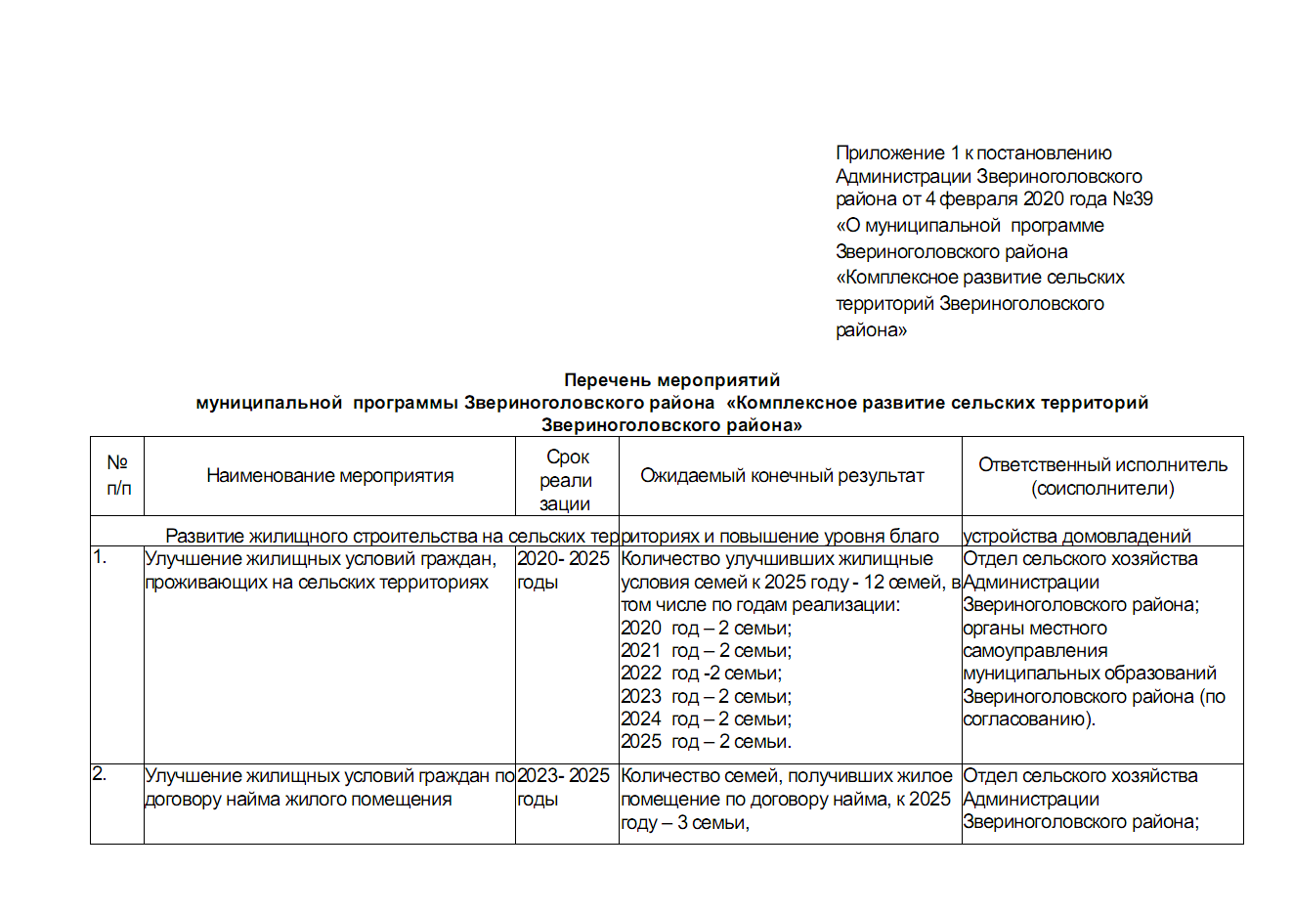

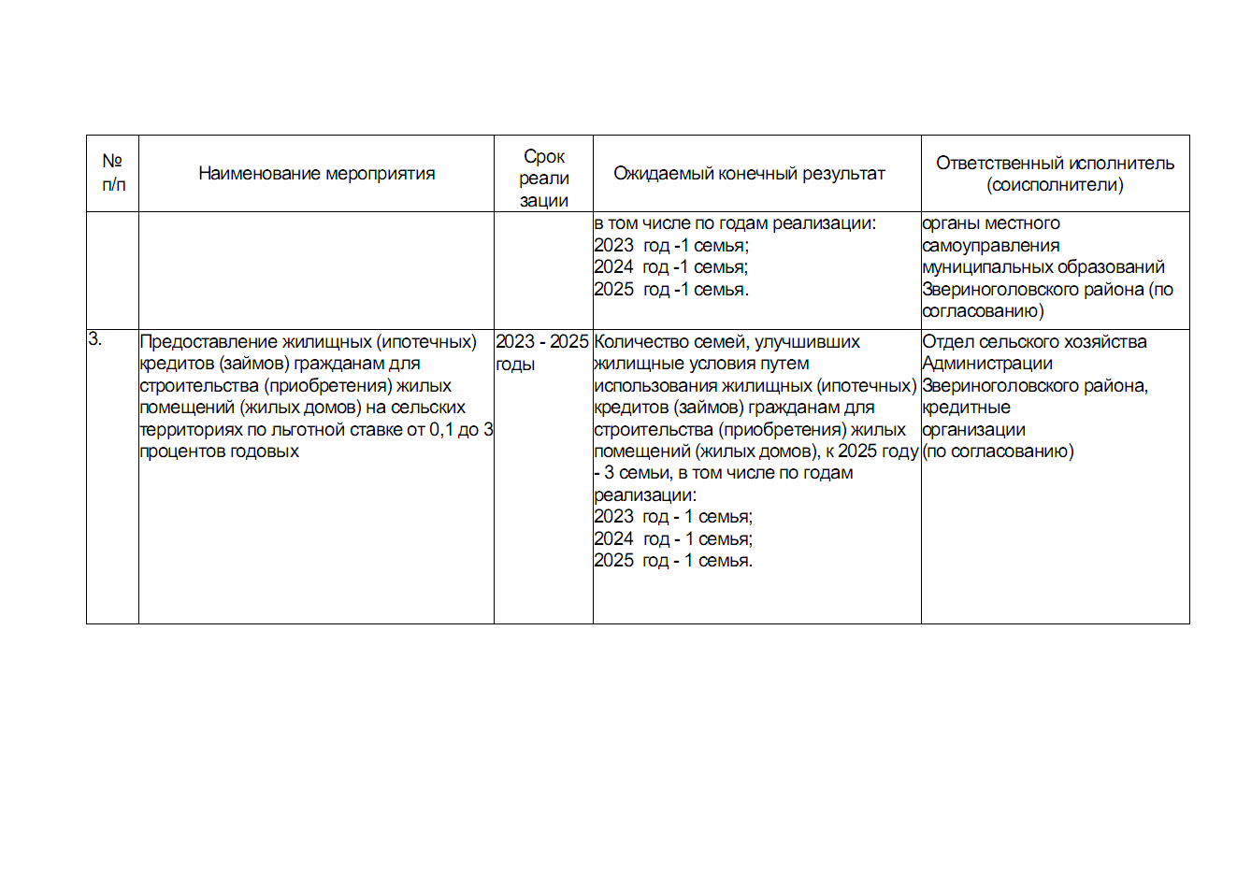

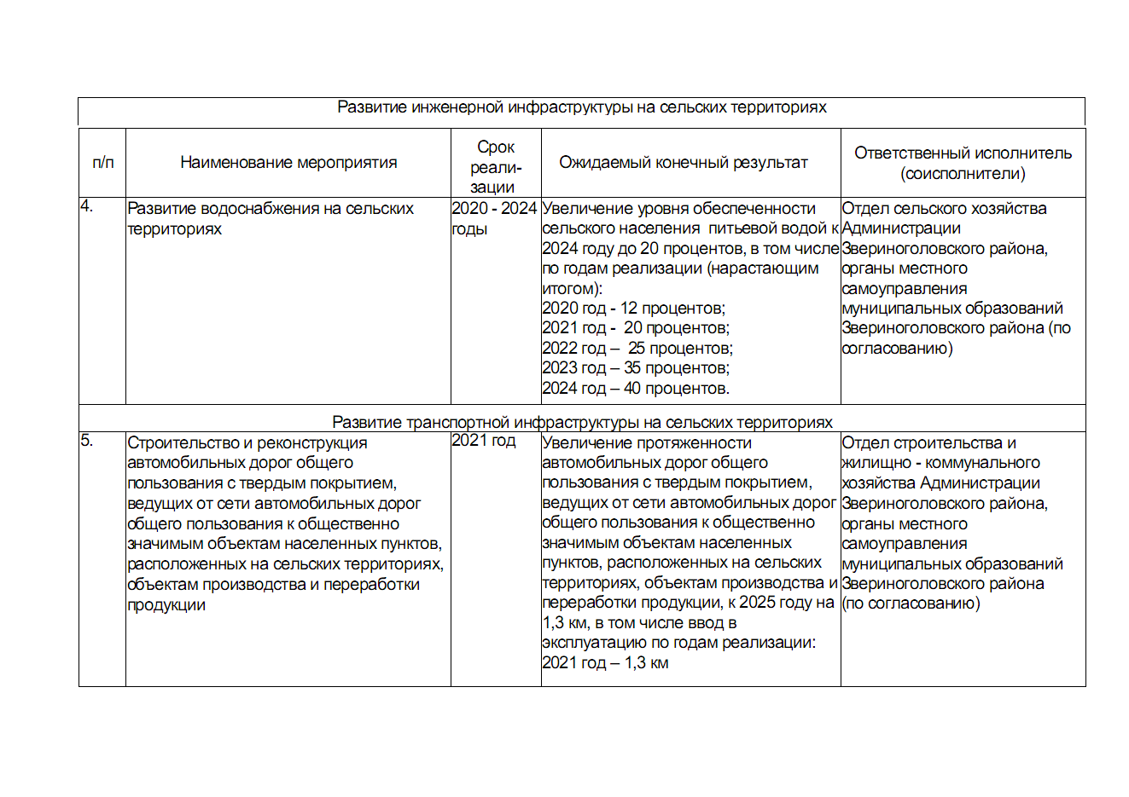

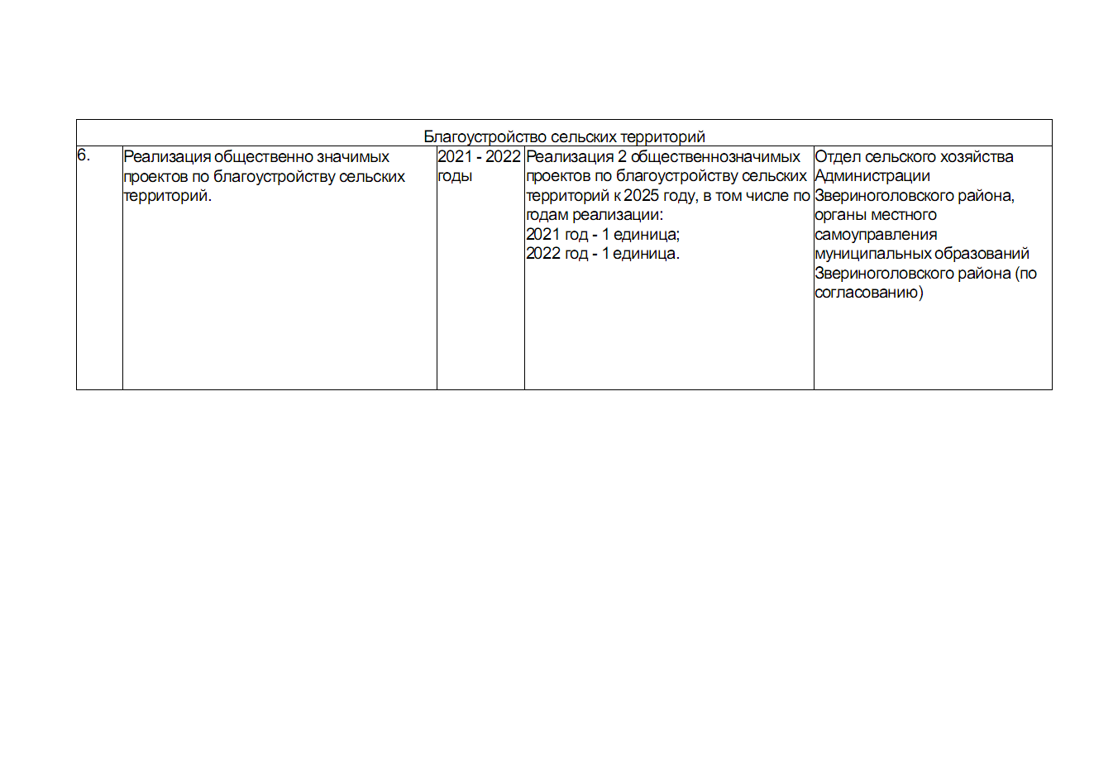

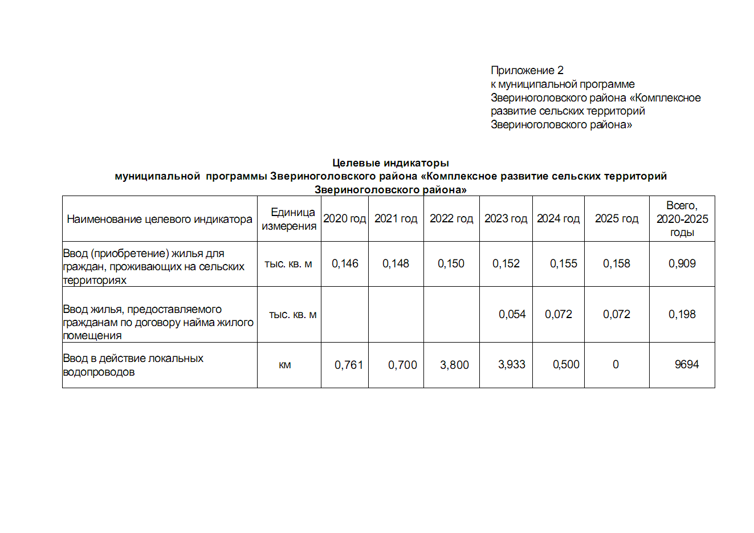

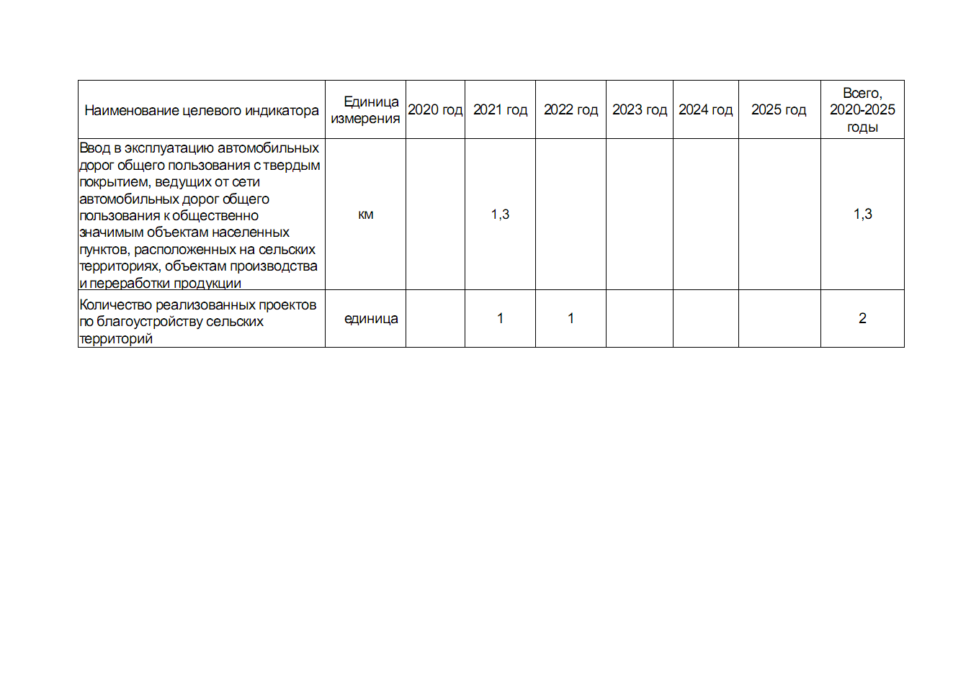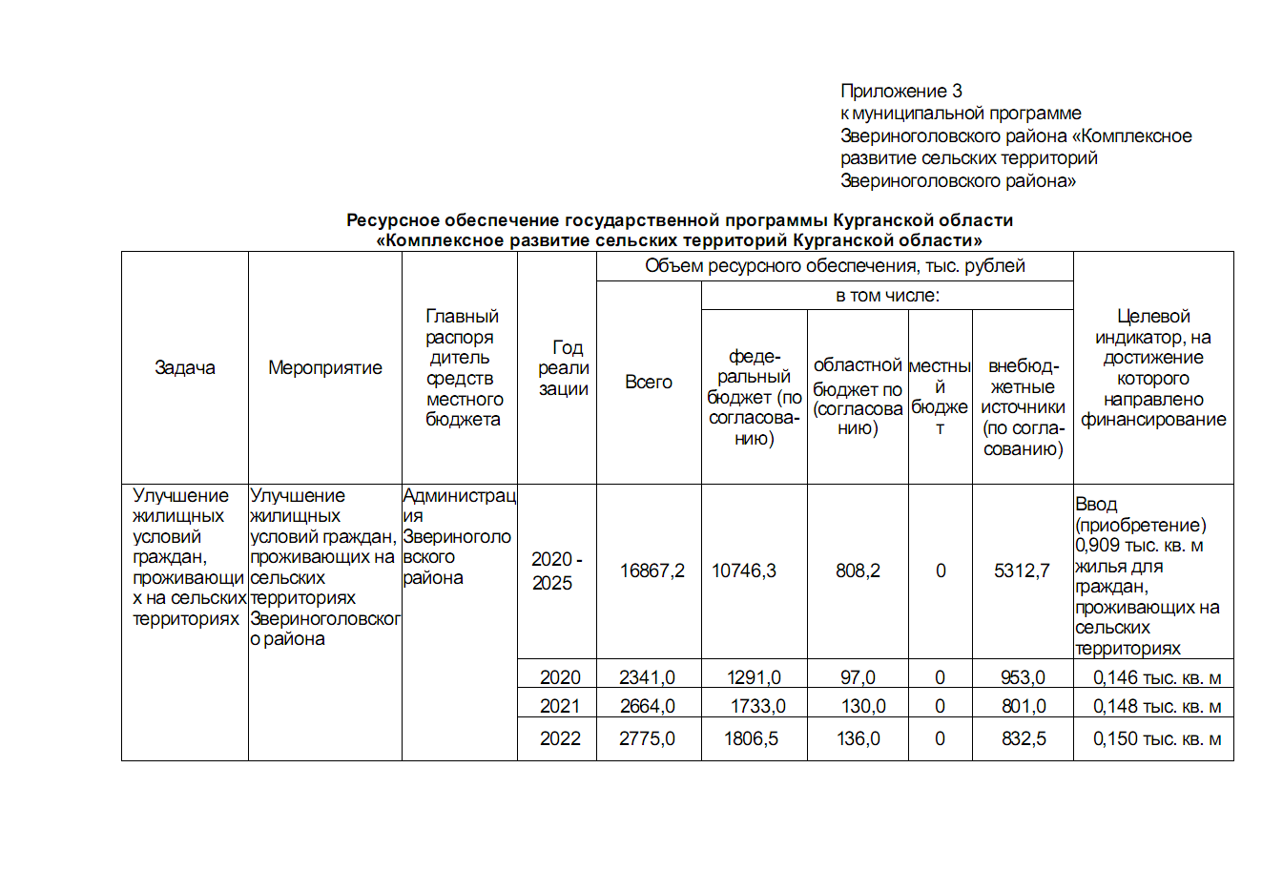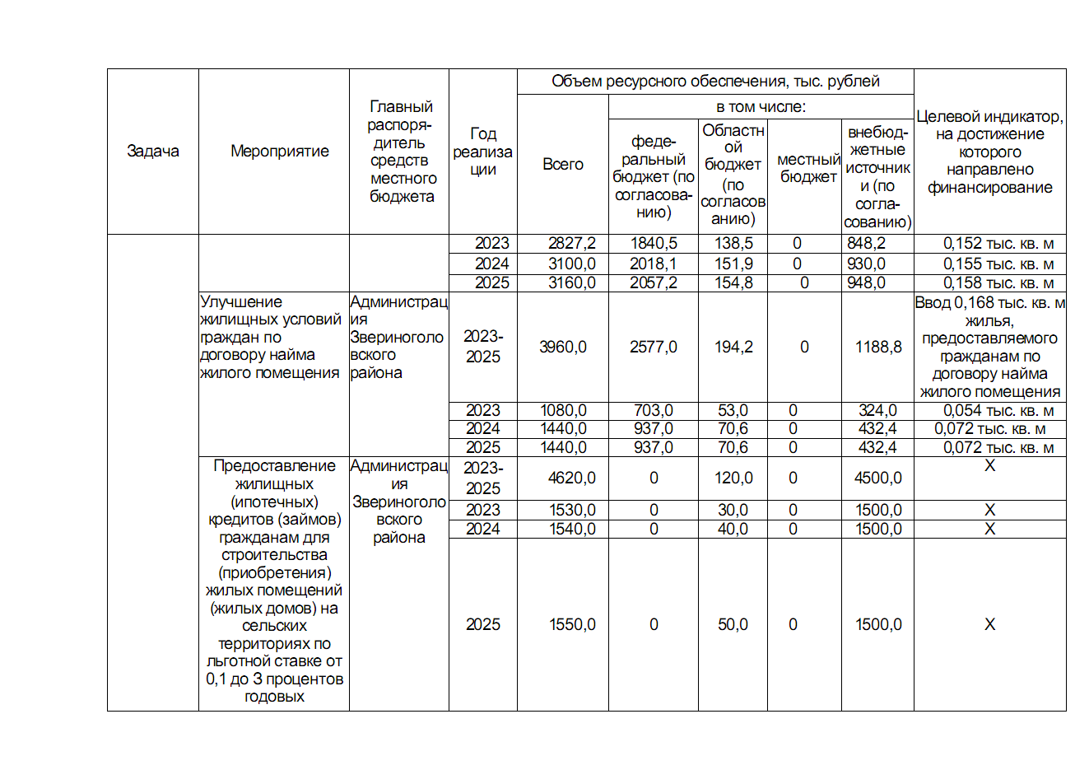

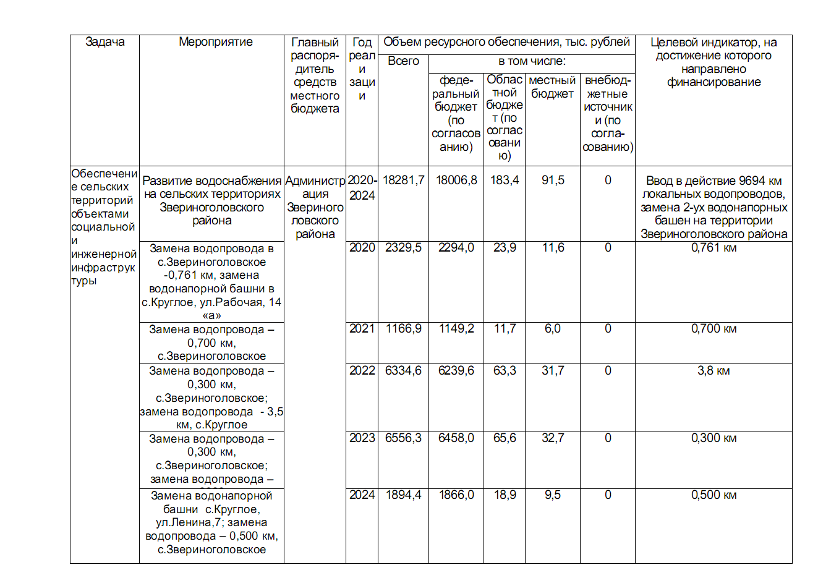
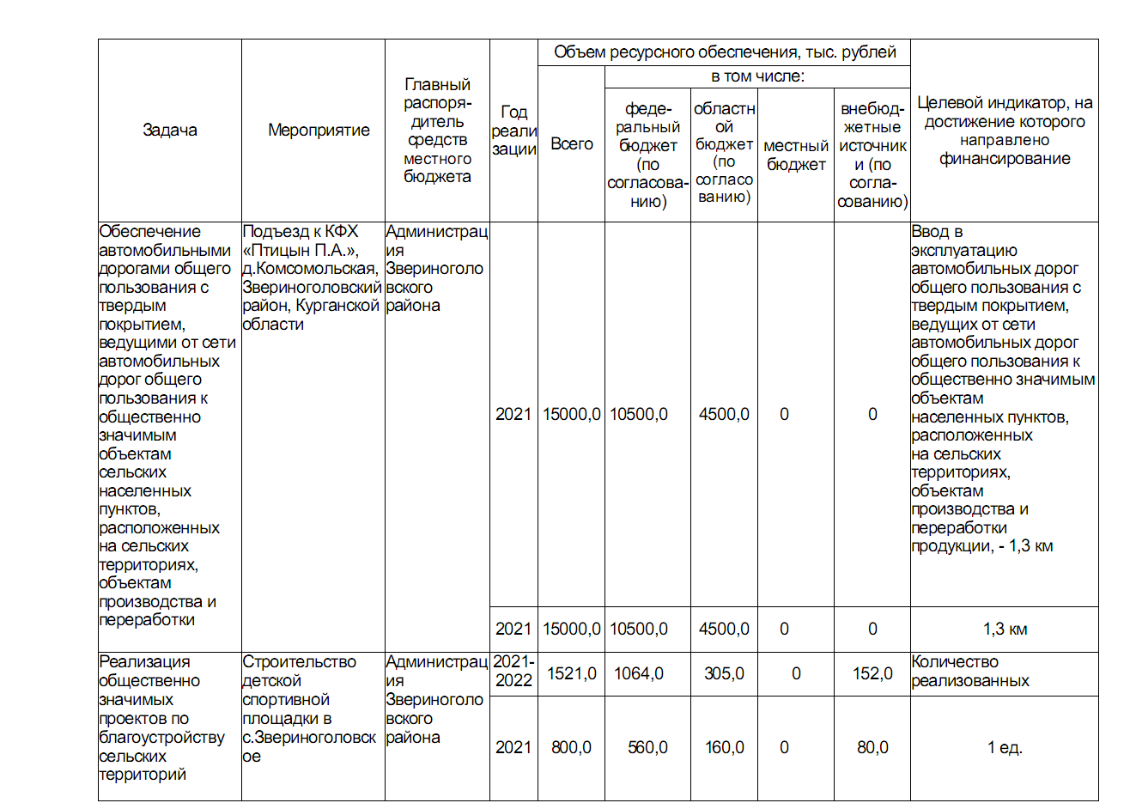

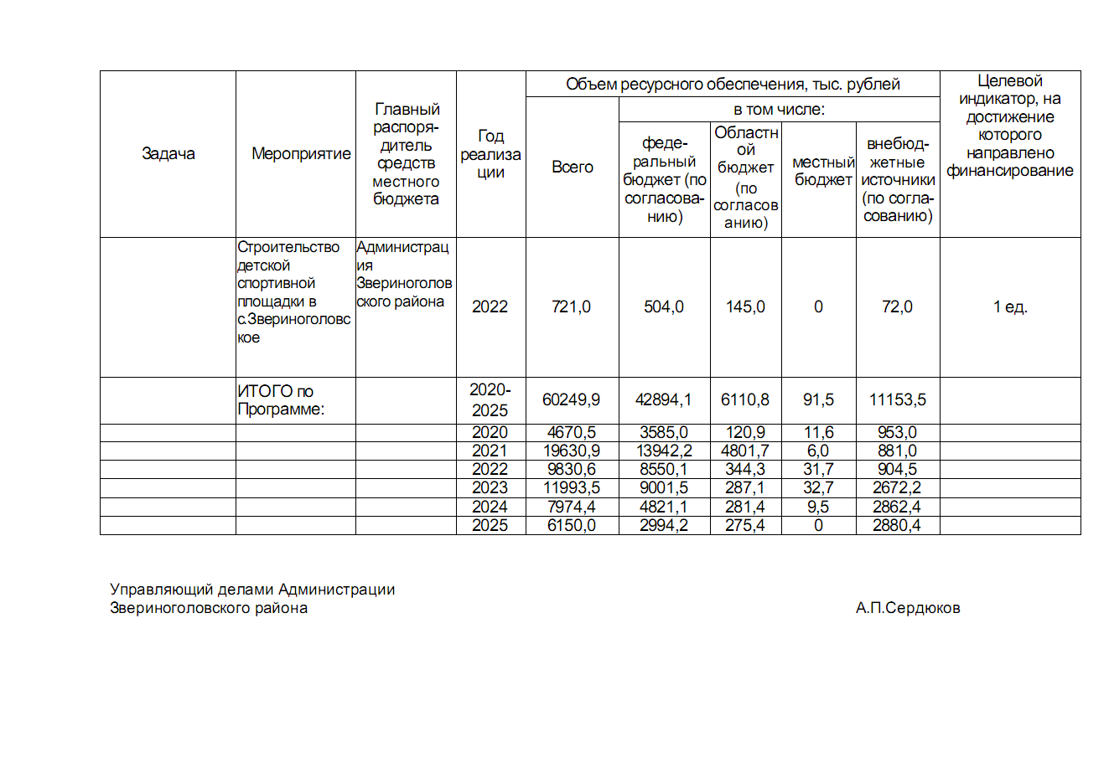

Курганская область
Звериноголовский район
Администрация Звериноголовского района

ПОСТАНОВЛЕНИЕ

от 7 февраля 2020 года № 41
село Звериноголовское

Об утверждении Административного регламента по предоставлению Администрацией Звериноголовского района муниципальной услуги «Предоставление информации о порядке предоставления жилищно-коммунальных услуг населению»

В соответствии с Федеральными законами от 6 октября 2003 года №131-ФЗ «Об общих принципах организации местного самоуправления в Российской Федерации», от 27 июля 2010 года №210-ФЗ «Об организации предоставления государственных и муниципальных услуг», Уставом Звериноголовского района Курганской области, постановлением Администрации Звериноголовского района от 30 апреля 2015 года № 128 «Об утверждении Положения об особенностях подачи и рассмотрения жалоб на решения и действия (бездействие) Администрации Звериноголовского района и ее должностных лиц, либо муниципальных служащих Администрации Звериноголовского района», Администрация Звериноголовского района

ПОСТАНОВЛЯЕТ:
- Утвердить Административный регламент по предоставлению Администрацией Звериноголовского района муниципальной услуги «Предоставление информации о порядке предоставления жилищно-коммунальных услуг населению» согласно приложению к настоящему постановлению.
- Признать утратившими силу постановления Администрации Звериноголовского района:
- от 10.01.2013 года №06 «Об утверждении административного регламента по оказанию муниципальной услуги «Предоставление информации о порядке предоставления жилищно-коммунальных услуг населению»;
- от 01.10.2014 года №377 «О внесении изменений в приложение к постановлению Администрации Звериноголовского района от 10.01.2013 года №06 «Об утверждении административного регламента по оказанию муниципальной услуги «Предоставление информации о порядке предоставления жилищно-коммунальных услуг населению».
- Опубликовать настоящее постановление в информационном бюллетене «Вестник Звериноголовского района», разместить на официальном сайте Администрации Звериноголовского района в информационно-телекоммуникационной сети «Интернет».
- Контроль за выполнением настоящего постановления оставляю за собой.

Глава Звериноголовского района М.М. Шейгец

Приложение к постановлению Администрации Звериноголовского района от 7 февраля 2020 года №41 «Предоставление информации о порядке предоставления жилищно-коммунальных услуг населению»

Административный регламент по предоставлению Администрацией Звериноголовского района муниципальной услуги «Предоставление информации о порядке предоставления жилищно-коммунальных услуг населению»

Раздел I. Общие положения
Глава 1. Предмет регулирования Административного регламента предоставления муниципальной услуги по предоставлению информации о порядке предоставления жилищно-коммунальных услуг населению
- Административный регламент предоставления муниципальной услуги по предоставлению информации о порядке предоставления жилищно-коммунальных услуг населению (далее – Административный регламент) устанавливает сроки и последовательность административных процедур (действий) Администрации Звериноголовского района, порядок взаимодействия между ее структурными подразделениями и должностными лицами, взаимодействия Администрации Звериноголовского района с заявителями, органами государственной власти и иными органами местного самоуправления, организациями при предоставлении муниципальной услуги по предоставлению информации о порядке предоставления жилищно-коммунальных услуг населению (далее - муниципальная услуга).
Глава 2. Круг заявителей
- Заявителями на получение муниципальной услуги по предоставлению информации о порядке предоставления жилищно-коммунальных услуг населению являются физические или юридические лица.
Заявитель вправе обратиться за получением муниципальной услуги через представителя. Полномочия представителя, выступающего от имени заявителя, подтверждаются доверенностью, оформленной в соответствии с требованиями законодательства Российской Федерации.

Глава 3. Требования к порядку информирования о предоставлении муниципальной услуги

- Информация по вопросам предоставления муниципальной услуги может быть получена:
- непосредственно в Администрации Звериноголовского района при устном или письменном обращении;
- на информационных стендах Администрации Звериноголовского района, а также при помощи средств телефонной связи, электронной почты;
- в федеральной государственной информационной системе «Единый портал государственных и муниципальных услуг (функций)» (далее – ЕПГУ);
- в отделе Государственного бюджетного учреждения Курганской области «Многофункциональный центр по предоставлению государственных и муниципальных услуг» (далее – ГБУ «МФЦ»).
Размещение информации о порядке предоставления муниципальной услуги в ГБУ «МФЦ» осуществляется на основании соглашения о взаимодействии, заключенного между ГБУ «МФЦ» и Администрацией Звериноголовского района, с учетом требований к информированию, установленных Административным регламентом.
- в организациях, привлекаемых к предоставлению муниципальных услуг;
- в средствах массовой информации.
- При информировании по телефону должностное лицо Администрации Звериноголовского района, в должностные обязанности которого входит предоставление информации по вопросам предоставления муниципальной услуги (далее – должностное лицо, ответственное за информирование), информирует обратившееся лицо по вопросам предоставления муниципальной услуги.
- Информирование по вопросам предоставления муниципальной услуги по телефону не должно превышать 15 минут.
- При ответе на телефонный звонок должностное лицо, ответственное за информирование, представляется, назвав свои фамилию, имя, отчество, должность, наименование отраслевого органа (структурного подразделения) Администрации Звериноголовского района, предлагает представиться собеседнику, выслушивает и уточняет суть вопроса, подробно и в вежливой (корректной) форме информирует обратившееся лицо по интересующему вопросу о предоставлении муниципальной услуги.
- В завершении должностное лицо, ответственное за информирование, должно кратко подвести итоги и перечислить меры, которые следует принять обратившемуся лицу.
- Если для подготовки ответа требуется продолжительное время, превышающее установленное пунктом 5 Административного регламента, должностное лицо, ответственное за информирование, предлагает обратившемуся лицу обратиться за необходимой информацией в письменном виде, либо повторно по телефону через согласованный между участниками разговора промежуток времени.
- При отсутствии у должностного лица, ответственного за информирование, принявшего звонок, возможности самостоятельно ответить на поставленные вопросы, телефонный звонок должен быть переадресован (переведен) другому должностному лицу Администрации Звериноголовского района или обратившемуся лицу должен быть сообщен телефонный номер, по которому можно получить необходимую информацию.
- При личном приеме обратившееся лицо получает устную информацию по вопросам предоставления муниципальной услуги. Должностное лицо, ответственное за информирование, осуществляющее личный прием, обязано соблюдать установленные пунктами 6-8 Административного регламента процедуры.
Продолжительность информирования не должна превышать 20 минут.
- При обращении за информацией или консультацией в письменной форме или по электронной почте ответ на обращение готовится должностным лицом, ответственным за информирование, и направляется в адрес обратившегося лица в течение 30 рабочих дней со дня регистрации обращения.
- Предоставление заявителям сведений о ходе предоставления муниципальной услуги осуществляется должностными лицами, ответственными за информирование, в установленном настоящей главой Административного регламента порядке:
- при личном приеме;
- с использованием почтовой связи, телефонной связи, электронной почты.
- При использовании ЕПГУ сведения о ходе предоставления муниципальной услуги могут быть получены заявителем в разделе «Личный кабинет», после прохождения в установленном порядке процедур авторизации.
- Информационные стенды с информацией по вопросам предоставления муниципальной услуги могут размещаться как внутри здания Администрации Звериноголовского района, так и около здания Администрации Звериноголовского района.
- На официальном сайте Администрации Звериноголовского района в сети «Интернет» (далее – официальный сайт), в федеральной государственной информационной системе «Федеральный реестр государственных и муниципальных услуг (функций)» и на ЕПГУ размещается следующая информация по вопросам предоставления муниципальной услуги:
- место нахождения и графики работ Администрации Звериноголовского района, его структурного подразделения, предоставляющего муниципальную услугу, государственных и муниципальных органов и организаций, обращение в которые необходимо для получения муниципальной услуги, а также ГБУ «МФЦ»;
- справочные телефоны структурных подразделений органа, предоставляющего муниципальную услугу, организаций, участвующих в предоставлении муниципальной услуги, в том числе номер телефона-автоинформатора;
- адреса официального сайта, а также электронной почты и (или) формы обратной связи Администрации Звериноголовского района, предоставляющей муниципальную услугу, в сети «Интернет».

Раздел II. Стандарт предоставления муниципальной услуги

Глава 4. Наименование муниципальной услуги

- Наименование муниципальной услуги: предоставление информации о порядке предоставления жилищно-коммунальных услуг населению.

Глава 5. Наименование органа местного самоуправления муниципального образования Курганской области, предоставляющего муниципальную услугу

- Предоставление муниципальной услуги осуществляется Администрацией Звериноголовского района.
Выполнение административных процедур в рамках предоставления муниципальной услуги осуществляется отделом строительства и жилищно-коммунального хозяйства Администрации Звериноголовского района.
- В предоставлении муниципальной услуги также участвуют:
- органы местного самоуправления муниципальных образований Курганской области;
- ресурсоснабжающие организации Звериноголовского района.
В соответствии с пунктом 3 части 1 статьи 7 Федерального закона от 27 июля 2010 года № 210-ФЗ «Об организации предоставления государственных и муниципальных услуг» (далее – Федеральный закон «Об организации предоставления государственных и муниципальных услуг») при предоставлении муниципальной услуги запрещается требовать от заявителя осуществления действий, в том числе согласований, необходимых для получения муниципальной услуги и связанных с обращением в государственные органы, органы местного самоуправления, организации, за исключением получения услуг, включенных в перечень услуг, которые являются необходимыми и обязательными для предоставления муниципальных услуг, утвержденный решением Звериноголовской районной Думы от 29 сентября 2019 года № 84.

Глава 6. Описание результата предоставления муниципальной услуги

Результатами предоставления муниципальной услуги является предоставление справочной информации по следующим вопросам:
- о нормативных правовых актах, регулирующих порядок оказания жилищно-коммунальных услуг;
- об используемых определениях и понятиях в области оказания жилищно-коммунальных услуг;
- о требованиях к предоставлению коммунальных услуг;
- об определении состава общего имущества в многоквартирном доме и требованиях к его содержанию;
- о порядке и условиях заключения договоров на оказание коммунальных услуг;
- о порядке расчета и внесения платы за коммунальные услуги;
- о порядке несения собственниками помещений в многоквартирном доме общих расходов на содержание и ремонт общего имущества;
- о правах и обязанностях исполнителей (юридических лиц независимо от организационно-правовой формы, а также индивидуальных предпринимателей, предоставляющих коммунальные услуги, производящих или приобретающих коммунальные ресурсы и отвечающих за обслуживание внутридомовых инженерных систем, с использованием которых предоставляются коммунальные услуги);
- о правах и обязанностях потребителей (граждан, использующих коммунальные услуги для личных, семейных, домашних и иных нужд, не связанных с осуществлением предпринимательской деятельности);
- о порядке перерасчета платы за отдельные виды коммунальных услуг за период временного отсутствия потребителей в занимаемом жилом помещении;
- о порядке изменения размера платы за коммунальные услуги при предоставлении коммунальных услуг ненадлежащего качества и (или) с перерывами, превышающими установленную продолжительность;
- о порядке изменения размера платы за содержание и ремонт жилого помещения в случае оказания услуг и выполнения работ по управлению, содержанию и ремонту общего имущества в многоквартирном доме ненадлежащего качества и (или) с перерывами, превышающими установленную продолжительность;
- о порядке установления факта не предоставления коммунальных услуг или предоставления коммунальных услуг ненадлежащего качества;
- об ответственности исполнителя и потребителя;
- о порядке приостановления или ограничения предоставления коммунальных услуг;
- об особенностях холодного водоснабжения, осуществляемого через водоразборную колонку;
- об особенностях продажи и поставки бытового газа в баллонах для обеспечения коммунально-бытовых нужд граждан;
- об особенностях продажи и доставки твердого топлива;
- об осуществлении контроля за соблюдением порядка предоставления жилищно-коммунальных услуг;
- об осуществлении контроля за содержанием общего имущества в многоквартирном доме.
Глава 7. Срок предоставления муниципальной услуги
- Срок предоставления муниципальной услуги не должен превышать 30 дней со дня регистрации заявления в Администрации Звериноголовского района. В случае предоставления заявителем документов через ГБУ «МФЦ» срок предоставления муниципальной услуги исчисляется со дня передачи ГБУ «МФЦ» таких документов в Администрацию Звериноголовского района.
- Количество взаимодействий заявителя с должностными лицами при предоставлении муниципальной услуги не должно превышать двух приемов, при этом, продолжительность каждого не должна быть больше 30 минут.

Глава 8. Перечень нормативных правовых актов, регулирующих отношения, возникающие в связи с предоставлением муниципальной услуги
21. Предоставление Администрацией Звериноголовского района муниципальной услуги осуществляется в соответствии со следующими нормативными правовыми актами:
- Конституцией Российской Федерации (Собрание законодательства Российской Федерации, 2014, № 31, ст. 4398);
- Федеральным законом от 6 октября 2003 года № 131-ФЗ «Об общих принципах организации местного самоуправления в Российской Федерации» (Собрание законодательства Российской Федерации, 2003, № 40, ст. 3822);
- Федеральным законом от 2 мая 2006 года № 59-ФЗ «О порядке рассмотрения обращений граждан Российской Федерации» (Собрание законодательства Российской Федерации, 2006, № 19, ст. 2060);
- Федеральным законом от 27 июля 2006 года № 152-ФЗ «О персональных данных» (Собрание законодательства Российской Федерации, 2006 № 31 (1 ч.), ст. 3451);
- Федеральным законом от 27 июля 2006 года N 149-ФЗ "Об информации, информационных технологиях и о защите информации" ("Российская газета", 29 июля 2006 года, N 165);
- Федеральным законом от 27 июля 2010 года N 210-ФЗ "Об организации предоставления государственных и муниципальных услуг" (Российская газета от 30 июля 2010 года № 168; Собрание законодательства Российской Федерации от 2 августа 2010 года № 31 ст. 4179);
- Указом Президента Российской Федерации от 6 марта 1997 года № 188 «Об утверждении Перечня сведений конфиденциального характера» (Собрание законодательства РФ, 1997, № 10, ст. 1127);
- Уставом Звериноголовского района Курганской области (Утвержден решением Звериноголовской районной Думы от 16 апреля 2012 года № 311 «О принятии Устава Звериноголовского района». (Информационный бюллетень «Вестник Звериноголовского района» от 7 июня 2012 года № 1 (04));
- постановлением Администрации Звериноголовского района от 30 апреля 2015 года № 128 «Об утверждении Положения об особенностях подачи и рассмотрения жалоб на решения и действия (бездействие) Администрации Звериноголовского района и ее должностных лиц либо муниципальных служащих Администрации Звериноголовского района» (Информационный бюллетень «Вестник Звериноголовского района» от 6 мая 2015 года № 12 (20));
- Решением Звериноголовской районной Думы от 2 апреля 2009 года № 635 «Об утверждении порядка разработки и утверждения административных регламентов исполнения муниципальных функций и административных регламентов предоставления муниципальных услуг органами местного самоуправления и структурными подразделениями Звериноголовского района» (размещено на сайте Администрации Звериноголовского района).
Глава 9. Исчерпывающий перечень документов, необходимый в соответствии с нормативными правовыми актами для предоставления муниципальной услуги и услуг, которые являются необходимыми и обязательными для предоставления муниципальной услуги, подлежащих представлению заявителем, способы их получения заявителем, в том числе в электронной форме, порядок их представления

- Муниципальная услуга предоставляется при поступлении от заявителя в Администрацию Звериноголовского района заявления о предоставлении информации о порядке предоставления жилищно-коммунальных услуг населению
- Необходимыми для предоставления муниципальной услуги документами являются:
- Заявление о предоставлении муниципальной услуги согласно Приложения, содержащее следующие сведения:
- фамилия, имя, отчество (при наличии), место жительства заявителя, реквизиты документа, удостоверяющего личность (для физического лица);
- наименование и место нахождения заявителя (для юридического лица), а также государственный регистрационный номер записи о государственной регистрации юридического лица в едином государственном реестре юридических лиц и идентификационный номер налогоплательщика, за исключением случая, если заявителем является иностранное юридическое лицо;
- почтовый адрес и (или) адрес электронной почты для связи с заявителем;
- сведения о способе направления заявителю информации;
- документ, подтверждающий полномочия представителя заявителя, в случае, если заявление направлено представителем заявителя;
- заверенный перевод на русский язык документов о государственной регистрации юридического лица в соответствии с законодательством иностранного государства в случае, если заявителем является иностранное юридическое лицо;
- Документы, необходимые для предоставления муниципальной услуги, могут быть поданы заявителем в письменной форме либо в форме электронного документа в соответствии с требованиями статей 21¹ и 21² Федерального закона «Об организации предоставления государственных и муниципальных услуг».

Глава 11. Указание на запрет требовать от заявителя

- Администрация Звериноголовского района не вправе требовать от заявителя:
- предоставления документов и информации или осуществления действий, предоставление или осуществление которых не предусмотрено нормативными правовыми актами, регулирующими отношения, возникающие в связи с предоставлением муниципальной услуги;
- представления документов и информации, которые в соответствии с нормативными правовыми актами Российской Федерации, Курганской области и муниципальными правовыми актами находятся в распоряжении органов местного самоуправления, предоставляющих муниципальную услугу, государственных органов, органов местного самоуправления и (или) подведомственных государственным органам и органам местного самоуправления организаций, участвующих в предоставлении муниципальной услуги, за исключением документов, указанных в части 6 статьи 7 Федерального закона «Об организации предоставления государственных и муниципальных услуг»;
- осуществления действий, в том числе согласований, необходимых для получения государственных и муниципальных услуг и связанных с обращением в иные государственные органы, органы местного самоуправления, организации, за исключением получения услуг и получения документов и информации, предоставляемых в результате предоставления таких услуг, включенных в перечни, указанные в части 1 статьи 9 Федерального закона от 27.07.2010 N 210-ФЗ (ред. от 27.12.2019) «Об организации предоставления государственных и муниципальных услуг»;
- представления документов и информации, отсутствие и (или) недостоверность которых не указывались при первоначальном отказе в приеме документов, необходимых для предоставления государственной или муниципальной услуги, либо в предоставлении государственной или муниципальной услуги, за исключением следующих случаев:
а) изменение требований нормативных правовых актов, касающихся предоставления государственной или муниципальной услуги, после первоначальной подачи заявления о предоставлении государственной или муниципальной услуги;
б) наличие ошибок в заявлении о предоставлении государственной или муниципальной услуги и документах, поданных заявителем после первоначального отказа в приеме документов, необходимых для предоставления государственной или муниципальной услуги, либо в предоставлении государственной или муниципальной услуги и не включенных в представленный ранее комплект документов;
в) истечение срока действия документов или изменение информации после первоначального отказа в приеме документов, необходимых для предоставления государственной или муниципальной услуги, либо в предоставлении государственной или муниципальной услуги;
г) выявление документально подтвержденного факта (признаков) ошибочного или противоправного действия (бездействия) должностного лица органа, предоставляющего государственную услугу, или органа, предоставляющего муниципальную услугу, государственного или муниципального служащего, работника многофункционального центра, работника организации, предусмотренной частью 1.1 статьи 16 Федерального закона «Об организации предоставления государственных и муниципальных услуг», при первоначальном отказе в приеме документов, необходимых для предоставления государственной или муниципальной услуги, либо в предоставлении государственной или муниципальной услуги, о чем в письменном виде за подписью руководителя органа, предоставляющего государственную услугу, или органа, предоставляющего муниципальную услугу, руководителя многофункционального центра при первоначальном отказе в приеме документов, необходимых для предоставления государственной или муниципальной услуги, либо руководителя организации, предусмотренной частью 1.1 статьи 16 Федерального закона «Об организации предоставления государственных и муниципальных услуг», уведомляется заявитель, а также приносятся извинения за доставленные неудобства.

Глава 12. Исчерпывающий перечень оснований для отказа в приеме документов, необходимых для предоставления муниципальной услуги

- Основания для отказа в приеме документов, необходимых для предоставления муниципальной услуги, отсутствуют.

Глава 13. Исчерпывающий перечень оснований для приостановления или отказа в предоставлении муниципальной услуги

- Основания для приостановления предоставления муниципальной услуги отсутствуют.
- Администрация Звериноголовского района принимает решение об отказе в предоставлении муниципальной услуги в случае несоответствия представленного заявителем заявления требованиям, установленным п. 23 административного регламента.

Глава 14. Перечень услуг, которые являются необходимыми и обязательными для предоставления муниципальной услуги, в том числе сведения о документе (документах), выдаваемом (выдаваемых) организациями, участвующими в предоставлении муниципальной услуги

- Услуг, которые являются необходимыми и обязательными для предоставления муниципальной услуги, законодательством Российской Федерации не предусмотрено.

Глава 15. Порядок, размер и основания взимания государственной пошлины или иной платы, взимаемой за предоставление муниципальной услуги

- Муниципальная услуга предоставляется без взимания государственной пошлины или иной платы.

Глава 16. Порядок, размер и основания взимания платы за предоставление услуг, которые являются необходимыми и обязательными для предоставления муниципальной услуги, включая информацию о методике расчета размера такой платы

- Плата за предоставление услуги, которая является необходимой и обязательной для предоставления муниципальной услуги, не взимается.

Глава 17. Максимальный срок ожидания в очереди при подаче запроса о предоставлении муниципальной услуги, услуги, предоставляемой организацией, участвующей в предоставлении муниципальной услуги, и при получении результата предоставления таких услуг

- Максимальный срок ожидания заявителя в очереди при подаче заявления или получении результата предоставления муниципальной услуги не должен превышать 15 минут.
- Максимальный срок ожидания в очереди при подаче заявления о предоставлении услуги, предоставляемой организацией, участвующей в предоставлении муниципальной услуги, не должен превышать 15 минут.

Глава 18. Срок и порядок регистрации запроса заявителя о предоставлении
муниципальной услуги и услуги, предоставляемой организацией, участвующей в
предоставлении муниципальной услуги, в том числе в электронной форме

- Регистрация заявления, в том числе поданного в электронной форме, осуществляется документоведом Администрации Звериноголовского района, в должностные обязанности которого в соответствии с должностной инструкцией входят прием и регистрация документов (далее – должностное лицо, ответственное за ведение делопроизводства), в журнале входящих документов.
- Регистрация заявления осуществляется в течение рабочего дня, соответствующего дню поступления заявления в Администрацию Звериноголовского района, а при личном приеме – в течение не более 15 минут с момента обращения заявителя.
Если заявление поступило менее чем за тридцать минут до окончания рабочего дня либо получено в выходной день, оно регистрируется в срок не позднее 12.00 часов следующего рабочего дня.
- Срок и порядок регистрации заявления при подаче заявления через ЕПГУ:
- заявление, поступившее в Администрацию Звериноголовского района в электронной форме посредством ЕПГУ, регистрируется в день его поступления должностным лицом Администрации Звериноголовского района, ответственным за ведение делопроизводства.

Глава 19. Требования к помещениям, в которых предоставляются муниципальная услуга, услуга, предоставляемая организацией, участвующей в предоставлении муниципальной услуги, к месту ожидания и приема заявителей, размещению и оформлению визуальной, текстовой и мультимедийной информации о порядке предоставления таких услуг

- Прием заявителей осуществляется в предназначенных для этих целей помещениях, включающих места ожидания и приема заявителей.
Помещения, в которых предоставляется муниципальная услуга, оборудуются противопожарной системой и средствами пожаротушения; системой оповещения о возникновении чрезвычайной ситуации; указателями входа и выхода; табличкой с графиком работы, номерами и наименованиями помещений в здании.
- Центральный вход в здание, в котором осуществляется предоставление муниципальной услуги, оборудуется информационной табличкой (вывеской), содержащей полное наименование Администрации Звериноголовского района.
- Для предоставления муниципальной услуги должен быть обеспечен свободный доступ заинтересованных лиц в здание, в котором осуществляется предоставление муниципальной услуги.
- Для ожидания приема заявителей отводятся специальные помещения, оборудованные стульями, кресельными секциями или скамьями, столами (стойками) для оформления документов, писчей бумагой формата А4, канцелярскими принадлежностями (ручками), бланками заявлений в количестве, достаточном для оформления документов заявителями.
Места ожидания должны соответствовать комфортным условиям для заявителей. Количество мест ожидания определяется исходя из фактической нагрузки и возможностей для их размещения в здании.
- Визуальная, текстовая и мультимедийная информация о порядке предоставления муниципальной услуги размещается на информационных стендах в местах ожидания (устанавливаются в удобном для заявителей месте, постоянно доступном для просмотра), на официальном сайте, на ЕПГУ.
Объем указанной информации определяется в соответствии с требованиями к порядку информирования о предоставлении муниципальной услуги, установленными главой 3 Административного регламента.
- Прием заявителей по вопросам предоставления муниципальной услуги и информации о порядке и ходе ее предоставления осуществляется в служебных помещениях должностных лиц, ответственных за предоставление муниципальной услуги.
Входы для посетителей в указанные служебные помещения оборудуются соответствующими табличками с указанием номера служебного помещения, наименованием структурного подразделения Администрации Звериноголовского района, фамилий, имен, отчеств (при наличии), должностей лиц, ответственных за предоставление муниципальной услуги.
- Рабочие места должностных лиц, ответственных за предоставление муниципальной услуги, оборудуются компьютерами и оргтехникой, позволяющими своевременно получать информацию по вопросам предоставления муниципальной услуги и организовать предоставление муниципальной услуги в полном объеме, рабочими столами и стульями, стульями для посетителей.
Должностным лицам, ответственным за предоставление муниципальной услуги, обеспечивается доступ к информационно-телекоммуникационной сети «Интернет», справочным правовым системам и выделяются расходные материалы, бумага и канцтовары в количестве, достаточном для предоставления муниципальной услуги.
На рабочих столах должностных лиц, ответственных за предоставление муниципальной услуги, размещаются таблички с указанием фамилии, имени, отчества (при наличии) и должности.
- На территории, прилегающей к зданию Администрации Звериноголовского района оборудуются места для парковки автотранспортных средств, доступ заявителей к которым является бесплатным.
- Помещения Администрации Звериноголовского района, в которых предоставляется муниципальная услуга, должны соответствовать санитарно-эпидемиологическим правилам и нормативам «Гигиенические требования к персональным электронно-вычислительным машинам и организации работы. СанПиН 2.2.2/2.4.1340-03», а также обеспечивать возможность самостоятельного передвижения по территории, на которой расположены объекты (здания, помещения), в которых предоставляются услуги, а также входа в такие объекты и выхода из них, посадки в транспортное средство и высадки из него, в том числе с использованием кресла-коляски.
- Предоставление муниципальной услуги лицам с ограниченными возможностями здоровья осуществляется в специально выделенном для этих целей помещении, расположенном на нижнем этаже здания, оборудованном пандусами, специальными ограждениями и перилами, обеспечивающими беспрепятственное передвижение и разворот инвалидных колясок, столами, размещенными в стороне от входа для беспрепятственного подъезда и разворота колясок. При необходимости обеспечивается сопровождение инвалидов, имеющих стойкие расстройства функций зрения и самостоятельного передвижения, осуществляется допуск сурдопереводчика и тифлосурдопереводчика, надлежащее размещение оборудования и носителей информации, необходимых для обеспечения беспрепятственного доступа инвалидов к объектам (зданиям, помещениям), в которых предоставляется муниципальная услуга, с учетом ограничений их жизнедеятельности, дублирование необходимой для инвалидов звуковой и зрительной информации, а также надписей, знаков и иной текстовой и графической информации знаками, выполненными рельефно-точечным шрифтом Брайля, допуск собаки-проводника на объекты (здания, помещения), в которых предоставляется муниципальная услуга.

Глава 20. Показатели доступности и качества муниципальной услуги

47. Показателями доступности муниципальной услуги являются:
- возможность получения полной, достоверной и актуальной информации о порядке и сроках предоставления муниципальной услуги по телефону, при письменном или личном обращении, на информационных стендах, официальном сайте, на ЕПГУ, в ГБУ «МФЦ» (при наличии соответствующего соглашения);
- возможность получения полной, достоверной и актуальной информации о ходе предоставления муниципальной услуги по телефону, при письменном или личном обращении, в том числе в электронной форме, на ЕПГУ;
- возможность направления заявления лично, путем направления почтового отправления или в форме электронного документа с использованием ЕПГУ, через ГБУ «МФЦ» (при наличии соответствующего соглашения).
48. Показателями качества муниципальной услуги являются:
- прием и регистрация заявления в день обращения заявителя;
- отсутствие очереди либо уменьшение времени ожидания при приеме от заявителя документов, необходимых для предоставления муниципальной услуги;
- соблюдение установленных сроков и порядка предоставления муниципальной услуги, стандарта предоставления муниципальной услуги;
- отсутствие обоснованных жалоб заявителей (в досудебном или судебном порядке) на решения и действия (бездействие) должностных лиц, ответственных за предоставление муниципальной услуги;
- доля заявителей, получивших муниципальную услугу своевременно и в полном объеме, от общего количества заявителей, получивших муниципальную услугу;
- количество взаимодействий заявителей с должностными лицами Администрации Звериноголовского района при предоставлении муниципальной услуги, не превышающее 2 раз;
- отсутствие опечаток и ошибок в документах, выданных в результате предоставления муниципальной услуги. В случае допущенных в документах, выданных в результате предоставления муниципальной услуги, опечаток или ошибок их исправление осуществляется в срок не более 5 рабочих дней со дня их обнаружения, с учетом предусмотренных регламентом административных процедур.

Глава 21. Иные требования, в том числе учитывающие возможность и особенности предоставления муниципальной услуги в электронной форме

- Предусмотренные пунктом 23 Административного регламента документы, необходимые для предоставления муниципальной услуги, могут быть поданы заявителем в электронной форме с использованием ЕПГУ.
- Для предоставления муниципальной услуги с использованием ЕПГУ заявитель заполняет форму, в которой необходимо указать сведения для получения муниципальной услуги и прикрепить документы, предусмотренные пунктом 23 Административного регламента.
- Заявление считается отправленным после получения заявителем соответствующего электронного уведомления из Администрации Звериноголовского района в личный кабинет заявителя или его представителя на ЕПГУ.
- В ходе предоставления муниципальной услуги заявитель получает уведомления о статусе услуги в личном кабинете заявителя или его представителя на ЕПГУ.
- Перечень классов средств электронной подписи, которые допускаются к использованию при обращении за получением муниципальной услуги, оказываемой с применением усиленной квалифицированной электронной подписи и определяются на основании модели угроз безопасности информации в информационной системе, используемой в целях приема обращений за получением муниципальной услуги и (или) предоставления такой услуги устанавливается в соответствии с действующим законодательством.
- В соответствии с Правилами определения видов электронной подписи, использование которых допускается при обращении за получением государственных и муниципальных услуг, утвержденными постановлением Правительства Российской Федерации от 25 июня 2012 года № 634 «О видах электронной подписи, использование которых допускается при обращении за получением государственных и муниципальных услуг», при обращении за получением муниципальной услуги необходимо использование усиленной квалифицированной электронной подписи заявителя.
При поступлении заявления и документов, предусмотренных пунктом 23 Административного регламента, подписанных усиленной квалифицированной электронной подписью, должностное лицо Администрации Звериноголовского района, ответственное за ведение делопроизводства, проводит процедуру проверки действительности усиленной квалифицированной электронной подписи, с использованием которой подписано заявление и прилагаемые к нему документы.
В рамках проверки усиленной квалифицированной электронной подписи осуществляется проверка соблюдения следующих условий:
квалифицированный сертификат ключа проверки электронной подписи (далее - квалифицированный сертификат) создан и выдан аккредитованным удостоверяющим центром, аккредитация которого действительна на день выдачи указанного сертификата;
квалифицированный сертификат действителен на момент подписания заявления и прилагаемых к нему документов (при наличии достоверной информации о моменте подписания заявления и прилагаемых к нему документов) или на день проверки действительности указанного сертификата, если момент подписания заявления и прилагаемых к нему документов не определен;
имеется положительный результат проверки принадлежности владельцу квалифицированного сертификата усиленной квалифицированной электронной подписи, с помощью которой подписаны заявление и прилагаемые к нему документы, и подтверждено отсутствие изменений, внесенных в этот документ после его подписания. При этом проверка осуществляется с использованием средств электронной подписи, получивших подтверждение соответствия требованиям, установленным в соответствии с Федеральным законом от 6 апреля 2011 года № 63-ФЗ «Об электронной подписи», и с использованием квалифицированного сертификата лица, подписавшего заявление и прилагаемые к нему документы;
усиленная квалифицированная электронная подпись используется с учетом ограничений, содержащихся в квалифицированном сертификате лица, подписывающего заявление и прилагаемые к нему документы (если такие ограничения установлены).

Раздел III. Состав, последовательность и сроки выполнения административных процедур, требования к порядку их выполнения, в том числе особенности выполнения административных процедур в электронной форме, а также особенности выполнения административных процедур в многофункциональных центрах

- Предоставление муниципальной услуги включает в себя следующие административные процедуры:
- прием и регистрация заявления и документов, необходимых для предоставления муниципальной услуги;
- рассмотрение заявления и документов, необходимых для предоставления муниципальной услуги;
- направление документов по результатам предоставления муниципальной услуги.

Глава 22. Прием и регистрация заявления и документов, необходимых для предоставления муниципальной услуги

56. Основанием для начала административной процедуры является поступление заявления о предоставлении муниципальной услуги, предоставленное в Администрацию посредством личного приема, направления документов почтовым отправлением, в электронной форме или поданное через ГБУ «МФЦ».
- Должностное лицо, ответственное за прием входящей корреспонденции, вносит в книгу учета входящих документов запись о приеме заявления в соответствии с правилами ведения книг учета документов (осуществляет присвоение входящего номера заявлению, регистрацию заявления).
- Зарегистрированное заявление передается, в порядке делопроизводства, Главе Звериноголовского района, а в его отсутствие лицу, исполняющему его обязанности для рассмотрения.
- Глава Звериноголовского района рассматривает заявление и направляет его, в порядке делопроизводства, специалисту отдела строительства и жилищно-коммунального хозяйства, на которого возложена обязанность по исполнению муниципальной услуги (далее Специалисту), на исполнение.
- Личный прием заявителей в целях предоставления муниципальной услуги, осуществляется Специалистом в рабочее время согласно графику работы.
- Заявление предоставлении муниципальной услуги может быть подано заявителем в электронной форме посредством Единого портала государственных и муниципальных услуг. При направлении заявления предоставлении муниципальной услуги в электронной форме к нему прикрепляются скан-образы документов, необходимых в соответствии с настоящим Административным регламентом для предоставления муниципальной услуги. При этом заявление и документы заверяются электронной подписью заявителя.
- При приеме заявления о предоставлении муниципальной услуги в электронной форме заявителю направляется электронное сообщение (уведомление), подтверждающее прием данных документов, а также информацию об адресе и графике работы Администрации, куда необходимо представить недостающие документы, и подлинники документов (за исключением заявления о предоставлении муниципальной услуги) направленных в электронной форме (сканированном виде) для проверки их достоверности.
- В ходе приема заявления предоставлении муниципальной услуги, должностное лицо, ответственное за прием входящей корреспонденции и Специалист:
1) обеспечивают регистрацию заявления;
- распечатывают заявление о предоставлении муниципальной услуги и прикрепленные к нему скан-образы документов, поступившие в электронном виде;
- проверяют правильность заполнения заявления, в том числе полноту внесенных данных, наличие документов, которые в соответствии с настоящим Административным регламентом должны представляться заявителем самостоятельно;
- осуществляют проверку представленных документов на соответствие оригиналам и заверение их копии с указанием фамилии, инициалов и должности должностного лица, даты, при личном приеме.
Максимальный срок выполнения административной процедуры – 1 рабочий день.
- Ответственными за выполнение административной процедуры являются должностное лицо, ответственное за прием входящей корреспонденции и Специалист.
- Критерии принятия решений: получение заявления и необходимых документов от заявителя или его уполномоченного лица посредством личного приема, получения почтового отправления заявителя или его обращения в электронной форме.
66. Результатом приема и регистрации заявления о предоставлении муниципальной услуги, является прием заявления.

Глава 23. Рассмотрение заявления и документов, необходимых для предоставления муниципальной услуги
- Основанием для начала административной процедуры является получение Специалистом, зарегистрированного заявления о предоставлении муниципальной услуги.
- Специалист рассматривает поступившее заявление в порядке, установленном действующим законодательством.
- По результатам рассмотрения, в зависимости от наличия или отсутствия оснований для отказа, предусмотренных пунктом 28 настоящего Административного регламента, Специалист принимает решение:
- о подготовке запрашиваемых сведений;
- о подготовке письменного отказа, с обязательной ссылкой на основания для отказа.

Максимальный срок исполнения административной процедуры 3 дня.
- Критерием принятия решения о подготовке запрашиваемой информации является отсутствие оснований для отказа в предоставлении муниципальной услуги, предусмотренных пунктом 28 настоящего Административного регламента.
- Результатом административной процедуры является принятие решения о подготовке запрашиваемой информации либо принятие решения о подготовке письменного отказа.

Глава 24. Подготовка запрашиваемой информации, либо письменного отказа

- Основанием для начала выполнения административной процедуры является принятие решения о подготовке запрашиваемой информации, либо принятие решения о подготовке письменного отказа.
- На основании принятого решения специалист подготавливает:

1) копии запрашиваемых документов и материалов;
2) письменный отказ с указанием причин отказа.
- Подготовленные и заверенные Специалистом копии запрашиваемых документов и материалов вместе с проектом сопроводительного письма, направляются Главе Звериноголовского района для подписания.
- В случае письменного отказа, подготовленный отказ направляется Главе Звериноголовского района для подписания.
- Результатом административной процедуры является подписанное сопроводительное письмо с приложением заверенных копий запрашиваемых документов и материалов, либо письменный отказ.
- Максимальный срок исполнения административной процедуры – 25 дней.
- Критерием принятия решения о предоставлении информации является отсутствие оснований для отказа в предоставлении муниципальной услуги, предусмотренных пунктом 28 настоящего Административного регламента.
.
Глава 25. Направление документов по результатам предоставления муниципальной услуги
- Основанием для начала выполнения административной процедуры является сопроводительное письмо с приложением заверенных копий запрашиваемых документов и материалов, либо письменный отказ.
- Должностное лицо Администрации Звериноголовского района, ответственное за направление документов, специалист ГБУ «МФЦ» направляет заявителю сопроводительное письмо с приложением заверенных копий запрашиваемых документов и материалов, либо письменный отказ.
- При подаче документов, необходимых для предоставления муниципальной услуги, в ходе личного приема, почтовым отправлением или посредством ЕПГУ в качестве результата предоставления муниципальной услуги заявитель, по его выбору, вправе получить документы на бумажном носителе или в форме электронного документа, подписанного уполномоченным должностным лицом Администрации Звериноголовского района с использованием усиленной квалифицированной электронной подписи.
- Заявитель вправе получить результат предоставления муниципальной услуги в форме электронного документа или документа на бумажном носителе в течение срока действия результата предоставления муниципальной услуги.
- Заявителям обеспечивается возможность оценить доступность и качество муниципальной услуги на ЕПГУ.
- Максимальный срок выполнения административной процедуры – 1 рабочий день.
Раздел IV. Формы контроля за исполнением Административного регламента
Глава 26. Порядок осуществления текущего контроля за соблюдением и исполнением ответственными должностными лицами положений Административного регламента и иных нормативных правовых актов, устанавливающих требования к предоставлению муниципальной услуги, а также принятием ими решений
- Текущий контроль за соблюдением и исполнением должностными лицами, ответственными за предоставление муниципальной услуги, положений Административного регламента и иных нормативных правовых актов, устанавливающих требования к предоставлению муниципальной услуги, а также за принятием ими решений (далее – текущий контроль) осуществляется Заместителем Главы Администрации Звериноголовского района – начальником отдела строительства и жилищно-коммунального хозяйства Администрации Звериноголовского района.
- В ходе текущего контроля проверяются:
- соблюдение сроков исполнения административных процедур;
- последовательность исполнения административных процедур;
-правильность принятых решений при предоставлении муниципальной услуги.
Текущий контроль осуществляется в формах:
- визирования, подписания документов - постоянно по административным процедурам в соответствии с установленными регламентом содержанием и сроками действий;
- дачи поручений должностным лицам, ответственным за предоставление муниципальной услуги, о подготовке и обобщении сведений о ходе, сроках и состоянии исполнения административных процедур;
- проведения проверок исполнения должностными лицами, ответственным за предоставление муниципальной услуги, положений Административного регламента, иных нормативных правовых актов, устанавливающих требования к предоставлению муниципальной услуги – в соответствии с установленной распоряжением Администрации Звериноголовского района периодичностью.
- Для текущего контроля используются сведения, полученные в электронной базе данных, служебная корреспонденция Администрации Звериноголовского района, устная и письменная информация должностных лиц Администрации Звериноголовского района, в том числе проекты подготовленных документов.
- О случаях и причинах нарушения сроков и содержания административных процедур должностные лица, ответственные за предоставление муниципальной услуги, немедленно информируют своих непосредственных руководителей, а также осуществляют срочные меры по устранению нарушений.
- По результатам текущего контроля в случае выявления нарушений Заместитель Главы Администрации Звериноголовского района – начальник отдела строительства и жилищно-коммунального хозяйства Администрации Звериноголовского района дает указания по устранению выявленных нарушений и контролирует их устранение.
Глава 27. Порядок и периодичность осуществления плановых и внеплановых проверок полноты и качества предоставления муниципальной услуги, в том числе порядок и формы контроля за полнотой и качеством предоставления муниципальной услуги
- Контроль за полнотой и качеством предоставления муниципальной услуги осуществляется в формах проведения плановых и внеплановых проверок полноты и качества предоставления муниципальной услуги (далее – проверка), рассмотрения жалоб на решения, действия (бездействие) должностных лиц Администрации Звериноголовского района в ходе предоставления муниципальной услуги, принятия мер по устранению нарушений прав заявителей.
- При проведении проверок могут рассматриваться все вопросы, связанные с предоставлением муниципальной услуги (комплексные проверки), или отдельные вопросы, связанные с предоставлением муниципальной услуги (тематические проверки).
- Плановые проверки осуществляются на основании годовых планов работы Администрации Звериноголовского района и проводятся с периодичностью не реже одного раза в полугодие.
- Внеплановые проверки проводятся:
- в связи с проверкой устранения ранее выявленных нарушений Административного регламента;
- в случае получения информации от граждан, их объединений, и организаций, органов государственной власти или местного самоуправления, иных источников о соответствующих нарушениях;
- при обращении заявителей с жалобами на нарушения их прав и законных интересов решениями, действиями (бездействием) должностных лиц Администрации Звериноголовского района.
- Внеплановые проверки проводятся на основании распоряжения Администрации Звериноголовского района.
- Для проведения проверки распоряжением Администрации Звериноголовского района создается комиссия под председательством Главы Звериноголовского района. В состав комиссии включаются должностные лица Администрации Звериноголовского района, в том числе представители кадровой и юридической служб, а также структурных подразделений Администрации Звериноголовского района, в отношении которых проводится проверка.
- Результаты проверки оформляются в форме акта проверки, в котором отмечаются выявленные недостатки и нарушения или факт их отсутствия, а также предложения по устранению выявленных нарушений.
Акт подписывается председателем и членами комиссии и представляется Главе Звериноголовского района.
- Должностные лица Администрации Звериноголовского района, решения, действия (бездействие) которых являются предметом проверки по поступившей жалобе, знакомятся с актом проверки под роспись.
Глава 28. Ответственность должностных лиц Администрации Звериноголовского района за решения и действия (бездействие), принимаемые (осуществляемые) ими в ходе предоставления муниципальной услуги
- Должностные лица Администрации Звериноголовского района несут персональную ответственность за решения и действия (бездействие), принимаемые (осуществляемые) ими в ходе предоставления муниципальной услуги.
Персональная ответственность муниципальных служащих Администрации Звериноголовского района за соблюдение порядка осуществления административных процедур в ходе предоставления муниципальной услуги закрепляется в их должностных инструкциях.
- По результатам проведенных проверок, в случае выявления нарушений положений Административного регламента или иных нормативных правовых актов, устанавливающих требования к предоставлению муниципальной услуги, должностные лица Администрации Звериноголовского района привлекаются к ответственности в соответствии с законодательством Российской Федерации.
Глава 29. Положения, характеризующие требования к порядку и формам контроля за предоставлением муниципальной услуги, в том числе со стороны граждан, их объединений и организаций
- Требованиями к порядку и формам контроля за предоставлением муниципальной услуги являются:
- независимость;
- профессиональная компетентность;
- объективность и всесторонность;
- регулярность проверок;
- результативность.
- Требование о независимости лиц, осуществляющих контроль за предоставлением муниципальной услуги, от должностных лиц, ответственных за предоставление муниципальной услуги, состоит в том, что при осуществлении контроля такие лица не подчинены в вопросах осуществления контроля проверяемому должностному лицу.
Должностные лица Администрации Звериноголовского района, осуществляющие контроль за предоставлением муниципальной услуги, должны принимать меры по предотвращению конфликта интересов при предоставлении муниципальной услуги.
Граждане, их объединения и организации осуществляют контроль за предоставлением муниципальной услуги самостоятельно.
- Требование о профессиональной компетентности лиц, осуществляющих контроль за предоставлением муниципальной услуги, состоит в том, что при осуществлении контроля за предоставлением муниципальной услуги такие лица должны обладать соответствующими профессиональными знаниями и навыками.
- Требование о регулярности проверок заключается в соблюдении установленных главой 26 Административного регламента сроков и порядка проведения плановых проверок полноты и качества предоставления муниципальной услуги.
- Объективность и всесторонность заключаются в соблюдении требований законодательства Российской Федерации, муниципальных правовых актов и в рассмотрении необходимого количества вопросов при осуществлении контроля за предоставлением муниципальной услуги.
- По результатам контроля за предоставлением муниципальной услуги должны быть осуществлены необходимые меры по устранению недостатков в предоставлении муниципальной услуги, а также рассмотрен вопрос о привлечении лиц, виновных в нарушении порядка осуществления административных процедур в ходе предоставления муниципальной услуги, к ответственности.
- Выполнение требований к порядку и формам контроля за предоставлением муниципальной услуги, в том числе со стороны граждан, их объединений и организаций, обеспечивается:
- открытостью деятельности Администрации Звериноголовского района, ее структурных подразделений при предоставлении муниципальной услуги;
- возможностью получения полной, актуальной и достоверной информации о порядке и ходе предоставления муниципальной услуги, результатах обжалования решений и действий (бездействия) должностных лиц, ответственных за предоставление муниципальной услуги.
- возможностью досудебного рассмотрения жалоб на решения и действия (бездействие) должностных лиц, ответственных за предоставление муниципальной услуги, в процессе ее предоставления;
- возможностью направлять в Администрацию Звериноголовского района замечания и предложения по улучшению качества и доступности предоставления муниципальной услуги, запрашивать информацию о результатах проверок предоставления муниципальной услуги;
- возможностью для граждан, их объединений или организаций обращаться в Администрацию Звериноголовского района с предложением о проведении проверок соблюдения и исполнения положений Административного регламента, нормативных правовых актов, устанавливающих требования к предоставлению муниципальной услуги, полноты и качества предоставления муниципальной услуги в случае нарушения прав и законных интересов заявителей.
- О мерах, принятых в отношении должностных лиц Администрации Звериноголовского района, виновных в нарушении положений Административного регламента и иных нормативных правовых актов, устанавливающих требования к предоставлению муниципальной услуги, в течение 10 рабочих дней со дня принятия таких мер Администрация Звериноголовского района сообщает в письменной форме заявителю, права и (или) законные интересы которого нарушены.
Раздел V. Досудебный (внесудебный) порядок обжалования решений и действий (бездействия) органа, предоставляющего муниципальную услугу, а также должностных лиц, муниципальных служащих, ГБУ «МФЦ», работника ГБУ «МФЦ», а также организаций, осуществляющих функции по предоставлению муниципальных услуг, или их работников
Глава 29. Информация для заинтересованных лиц об их праве на досудебное (внесудебное) обжалование действий (бездействия) и (или) решений, принятых (осуществленных) в ходе предоставления муниципальной услуги
- Заявители имеют право подать жалобу на решение и (или) действие (бездействие) Администрации Звериноголовского района и (или) ее должностных лиц, муниципальных служащих (далее - должностные лица), ГБУ «МФЦ» и (или) его работников, организаций, предусмотренных частью 1.1 статьи 16 Федерального закона «Об организации предоставления государственных и муниципальных услуг» и (или) их работников, принятое и (или) осуществляемое в ходе предоставления муниципальной услуги (далее - жалоба).
Глава 30. Предмет жалобы
- Предметом жалобы являются решения и действия (бездействие) Администрации Звериноголовского района, ее должностных лиц, ГБУ «МФЦ», его работников, организаций, предусмотренных частью 1.1 статьи 16 Федерального закона «Об организации предоставления государственных и муниципальных услуг», их работников, принятые (осуществляемые) ими в ходе предоставления муниципальной услуги, в том числе:
  - нарушение срока регистрации заявления заявителя о предоставлении муниципальной услуги;
  - нарушение должностными лицами Администрации Звериноголовского района срока предоставления муниципальной услуги;
  - требование у заявителя документов, не предусмотренных нормативными правовыми актами Российской Федерации, для предоставления муниципальной услуги;
  - отказ в приеме документов, предоставление которых предусмотрено нормативными правовыми актами Российской Федерации для предоставления муниципальной услуги, у заявителя;
  - отказ должностных лиц Администрации Звериноголовского района от предоставления муниципальной услуги, если основания отказа не предусмотрены федеральными законами и принятыми в соответствии с ними иными нормативными правовыми актами Российской Федерации;
  - требование внесения заявителем при предоставлении муниципальной услуги платы, не предусмотренной нормативными правовыми актами Российской Федерации;
  - отказ Администрации Звериноголовского района, предоставляющей муниципальную услугу, должностного лица Администрации Звериноголовского района в исправлении допущенных опечаток и ошибок в выданных в результате предоставления муниципальной услуги документах либо нарушение установленного срока таких исправлений;
  - нарушение срока или порядка выдачи документов по результатам предоставления муниципальной услуги;
  - приостановление должностными лицами Администрации Звериноголовского района предоставления муниципальной услуги, если основания приостановления не предусмотрены федеральными законами и принятыми в соответствии с ними иными нормативными правовыми актами Российской Федерации, законами и иными нормативными правовыми актами субъектов Российской Федерации, муниципальными правовыми актами;
  - требование должностными лицами Администрации Звериноголовского района у заявителя при предоставлении муниципальной услуги документов или информации, отсутствие и (или) недостоверность которых не указывались при первоначальном отказе в предоставлении муниципальной услуги, за исключением случаев, предусмотренных пунктом 4 части 1 статьи 7 Федерального закона «Об организации предоставления государственных и муниципальных услуг».
Глава 31. Органы местного самоуправления, организации и уполномоченные на рассмотрение жалобы лица, которым может быть направлена жалоба заявителя в досудебном (внесудебном) порядке
- Жалоба подается в письменной форме на бумажном носителе, в электронной форме в Администрацию Звериноголовского района, ГБУ «МФЦ», либо в Правительство Курганской области, являющееся учредителем ГБУ «МФЦ» (далее - учредитель ГБУ «МФЦ»), а также в организации, предусмотренные частью 1.1 статьи 16 Федерального закона «Об организации предоставления государственных и муниципальных услуг».
- Жалобы на решения и действия (бездействие) Главы Звериноголовского района, рассматриваются непосредственно Главой Звериноголовского района.
- Жалобы на решения и действия (бездействие) работника ГБУ «МФЦ» подаются директору ГБУ «МФЦ».
- Жалобы на решения и действия (бездействие) ГБУ «МФЦ» подаются учредителю ГБУ «МФЦ».
- Жалобы на решения и действия (бездействие) работников организаций, предусмотренных частью 1.1 статьи 16 Федерального закона «Об организации предоставления государственных и муниципальных услуг», подаются руководителям этих организаций.
Глава 32. Порядок подачи и рассмотрения жалобы
- Жалоба подается в Администрацию Звериноголовского района, в ГБУ «МФЦ», учредителю ГБУ «МФЦ», в организации, предусмотренные частью 1.1 статьи 16 Федерального закона «Об организации предоставления государственных и муниципальных услуг», в письменной форме, в том числе при личном приеме заявителя или в электронном виде.
Прием жалоб в письменной форме осуществляется должностными лицами Администрации Звериноголовского района, ГБУ «МФЦ», учредителя ГБУ «МФЦ», организаций, предусмотренных частью 1.1 статьи 16 Федерального закона «Об организации предоставления государственных и муниципальных услуг», в месте предоставления муниципальной услуги (в месте, где заявитель подавал запрос в устной форме либо заявление о предоставлении муниципальной услуги, нарушение порядка которой обжалуется, либо в месте, где заявителем получен результат муниципальной услуги в соответствии с главами 3 и 24 Административного регламента, либо по месту нахождения учредителя ГБУ «МФЦ» или организации, предусмотренной частью 1.1 статьи 16 Федерального закона «Об организации предоставления государственных и муниципальных услуг»). Жалоба в письменной форме может быть также направлена по почте.
В случае подачи жалобы при личном приеме заявитель представляет документ, удостоверяющий его личность в соответствии с законодательством Российской Федерации.
В случае если жалоба подается через представителя заявителя, также представляется документ, подтверждающий в соответствии с законодательством Российской Федерации полномочия на осуществление действий от имени заявителя.
- В электронном виде жалоба может быть подана заявителем при помощи ЕПГУ, с использованием сети «Интернет», официального сайта.
- При подаче жалобы в электронном виде документ, указанный в абзаце четвёртом пункта 142 Административного регламента, может быть представлен в форме электронного документа, подписанного электронной подписью, вид которой предусмотрен законодательством Российской Федерации, при этом документ, удостоверяющий личность заявителя, не требуется.
- Жалоба на решение и (или) действие (бездействие) Администрации Звериноголовского района и (или) ее должностных лиц может быть подана заявителем через ГБУ «МФЦ». При поступлении жалобы ГБУ «МФЦ» обеспечивает ее передачу в Администрацию Звериноголовского района в порядке и сроки, которые установлены соглашением о взаимодействии между ГБУ «МФЦ» и Администрацией Звериноголовского района (далее - соглашение о взаимодействии), но не позднее следующего рабочего дня со дня поступления жалобы.
- Жалоба на решения и (или) действия (бездействие) Администрации Звериноголовского района, ее должностных лиц, при осуществлении ими процедур в ходе предоставления муниципальной услуги, может быть подана юридическими лицами и индивидуальными предпринимателями в порядке, установленном статьей 11² Федерального закона «Об организации предоставления государственных и муниципальных услуг», либо в порядке, установленном антимонопольным законодательством Российской Федерации, в антимонопольный орган.
- Жалоба должна содержать:
- наименование Администрации Звериноголовского района, ее должностного лица, наименование ГБУ «МФЦ», его директора и (или) работника, наименование организаций, предусмотренных частью 1.1 статьи 16 Федерального закона «Об организации предоставления государственных и муниципальных услуг», их руководителей и (или) работников, решения и действия (бездействие) которых обжалуются;
- фамилию, имя, отчество (последнее - при наличии), сведения о месте жительства заявителя - физического лица либо наименование, сведения о месте нахождения заявителя - юридического лица, а также номер (номера) контактного телефона, адрес (адреса) электронной почты (при наличии) и почтовый адрес, по которым должен быть направлен ответ заявителю;
- сведения об обжалуемых решениях и действиях (бездействии) Администрации Звериноголовского района, ее должностного лица, ГБУ «МФЦ», его работника, организаций, предусмотренных частью 1.1 статьи 16 Федерального закона «Об организации предоставления государственных и муниципальных услуг» закона, их работников;
- доводы, на основании которых заявитель не согласен с решением и действием (бездействием) Администрации Звериноголовского района, ее должностного лица, ГБУ «МФЦ», его работника, организаций, предусмотренных частью 1.1 статьи 16 Федерального закона «Об организации предоставления государственных и муниципальных услуг», их работников. Заявителем могут быть представлены документы (при наличии), подтверждающие доводы заявителя, либо их копии.
Глава 33. Сроки рассмотрения жалобы
- Жалоба, поступившая в Администрацию Звериноголовского района, ГБУ «МФЦ», учредителю ГБУ «МФЦ», в организации, предусмотренные частью 1.1 статьи 16 Федерального закона «Об организации предоставления государственных и муниципальных услуг», подлежит рассмотрению в течение пятнадцати рабочих дней со дня ее регистрации, а в случае обжалования отказа Администрации Звериноголовского района, ГБУ «МФЦ», организаций, предусмотренных частью 1.1 статьи 16 Федерального закона «Об организации предоставления государственных и муниципальных услуг», в исправлении допущенных опечаток и ошибок или в случае обжалования нарушения установленного срока таких исправлений - в течение пяти рабочих дней со дня ее регистрации.
Глава 34. Результат рассмотрения жалобы
- По результатам рассмотрения жалобы принимается одно из следующих решений:
- жалоба удовлетворяется, в том числе в форме отмены принятого решения, исправления допущенных опечаток и ошибок в выданных в результате предоставления муниципальной услуги документах, возврата заявителю денежных средств, взимание которых не предусмотрено нормативными правовыми актами Российской Федерации, нормативными правовыми актами Курганской области, муниципальными правовыми актами;
- в удовлетворении жалобы отказывается.
- Основания для приостановления рассмотрения жалобы отсутствуют.
- Администрация Звериноголовского района, ГБУ «МФЦ», учредитель ГБУ «МФЦ», организации, предусмотренные частью 1.1 статьи 16 Федерального закона «Об организации предоставления государственных и муниципальных услуг», отказывают в удовлетворении жалобы в следующих случаях:
- наличие вступившего в законную силу решения суда, арбитражного суда по жалобе о том же предмете и по тем же основаниям;
- подача жалобы лицом, полномочия которого не подтверждены в порядке, установленном законодательством Российской Федерации;
- наличие решения по жалобе, принятого ранее в соответствии с требованиями Административного регламента в отношении того же заявителя и по тому же предмету жалобы.
- Мотивированный ответ по результатам рассмотрения жалобы направляется заявителю не позднее дня, следующего за днем принятия решения, в письменной форме.
- В ответе по результатам рассмотрения жалобы указываются:
- наименование Администрации Звериноголовского района, ГБУ МФЦ, учредителя ГБУ «МФЦ», организации, предусмотренной частью 1.1 статьи 16 Федерального закона «Об организации предоставления государственных и муниципальных услуг», рассмотревшей жалобу,
- должность, фамилия, имя, отчество (при наличии) ее должностного лица, принявшего решение по жалобе;
- номер, дата, место принятия решения, включая сведения о должностном лице, решение или действие (бездействие) которого обжалуется;
- фамилия, имя, отчество (при наличии) или наименование заявителя;
- основания для принятия решения по жалобе;
- принятое по жалобе решение;
- в случае, если жалоба признана обоснованной, - сроки устранения выявленных нарушений, в том числе срок предоставления результата муниципальной услуги;
- сведения о порядке обжалования принятого по жалобе решения.
- Ответ по результатам рассмотрения жалобы подписывается уполномоченным на рассмотрение жалобы должностным лицом Администрации Звериноголовского района, ГБУ «МФЦ», учредителя ГБУ «МФЦ», организации, предусмотренной частью 1.1 статьи 16 Федерального закона «Об организации предоставления государственных и муниципальных услуг».
- В случае установления в ходе или по результатам рассмотрения жалобы признаков состава административного правонарушения, предусмотренного статьей 5.63 Кодекса Российской Федерации об административных правонарушениях, или признаков состава преступления должностное лицо, уполномоченное на рассмотрение жалоб в Администрации Звериноголовского района, ГБУ «МФЦ», должностное лицо учредителя ГБУ «МФЦ», организаций, предусмотренных частью 1.1 статьи 16 Федерального закона «Об организации предоставления государственных и муниципальных услуг», незамедлительно направляет соответствующие материалы в органы прокуратуры.
- В случае установления в ходе или по результатам рассмотрения жалобы признаков состава административного правонарушения, предусмотренного статьей 25.17 Закона Курганской области от 20 ноября 1995 года № 25 «Об административных правонарушениях на территории Курганской области», должностное лицо, уполномоченное на рассмотрение жалоб в Администрации Звериноголовского района, ГБУ «МФЦ», должностное лицо, уполномоченное на рассмотрение жалоб учредителя ГБУ «МФЦ», организаций, предусмотренных частью 1.1 статьи 16 Федерального закона «Об организации предоставления государственных и муниципальных услуг», незамедлительно направляет соответствующие материалы должностному лицу, уполномоченному на составление протоколов об административных правонарушениях.
Глава 35. Порядок информирования заявителя о результатах рассмотрения жалобы
- Не позднее дня, следующего за днем принятия решения, указанного в пункте 149 Административного регламента, заявителю в письменной форме и по желанию заявителя в электронной форме направляется мотивированный ответ о результатах рассмотрения жалобы.
- В случае наличия в жалобе нецензурных либо оскорбительных выражений, угроз жизни, здоровью и имуществу должностного лица, а также членов его семьи, Администрация Звериноголовского района, ГБУ «МФЦ», учредитель ГБУ «МФЦ», организации, предусмотренные частью 1.1 статьи 16 Федерального закона «Об организации предоставления государственных и муниципальных услуг», вправе оставить жалобу без ответа по существу поставленных в ней вопросов и сообщить заявителю, направившему жалобу, о недопустимости злоупотребления правом, в течение семи дней со дня регистрации жалобы.
В случае, если текст жалобы не поддается прочтению, ответ на жалобу не дается, и она не подлежит направлению на рассмотрение, о чем в течение семи дней со дня регистрации жалобы сообщается заявителю, направившему жалобу, если его фамилия и почтовый адрес поддаются прочтению.
Глава 36. Порядок обжалования решения по жалобе
- Решение по жалобе может быть обжаловано в соответствии с законодательством Российской Федерации, в том числе в судебном порядке
Глава 37. Право заявителя на получение информации и документов, необходимых для обоснования и рассмотрения жалобы, способы информирования заявителей о порядке подачи и рассмотрения жалобы
- Заявитель имеет право на получение информации и документов, необходимых для обоснования и рассмотрения жалобы.
- Администрация Звериноголовского района, ГБУ «МФЦ», организации, предусмотренные частью 1.1 статьи 16 Федерального закона «Об организации предоставления государственных и муниципальных услуг», предоставляет информацию о порядке подачи и рассмотрения жалобы с использованием телефонной связи, в письменной форме, по электронной почте, а также посредством размещения такой информации на ЕПГУ и в соответствующем разделе «Федерального реестра государственных и муниципальных услуг (функций)».
Раздел VI. Особенности выполнения административных процедур (действий) в ГБУ «МФЦ»
- Исчерпывающий перечень административных процедур, выполняемых в ГБУ «МФЦ»:
- информирование заявителей о порядке предоставления муниципальной услуги в ГБУ «МФЦ», о ходе выполнения запроса о предоставлении муниципальной услуги, по иным вопросам, связанным с предоставлением муниципальной услуги, а также консультирование заявителей о порядке предоставления муниципальной услуги в ГБУ «МФЦ»;
- прием запросов заявителей о предоставлении муниципальной услуги и иных документов, необходимых для предоставления муниципальной услуги;
- выдача заявителю результата предоставления муниципальной услуги, в том числе выдача документов на бумажном носителе, подтверждающих содержание электронных документов, направленных в ГБУ «МФЦ» по результатам предоставления муниципальных услуг органами, предоставляющими муниципальные услуги, а также выдача документов, включая составление на бумажном носителе и заверение выписок из информационных систем органов, предоставляющих муниципальные услуги;
- иные действия, необходимые для предоставления муниципальной услуги, в том числе связанные с проверкой действительности усиленной квалифицированной электронной подписи заявителя, использованной при обращении за получением муниципальной услуги, а также с установлением перечня средств удостоверяющих центров, которые допускаются для использования в целях обеспечения указанной проверки и определяются на основании утверждаемой Администрацией Звериноголовского района по согласованию с Федеральной службой безопасности Российской Федерации модели угроз безопасности информации в информационной системе, используемой в целях приема обращений за получением муниципальной услуги и (или) предоставления такой услуги.
Глава 38. Информирование заявителей о порядке предоставления муниципальной услуги в ГБУ «МФЦ», о ходе выполнения запроса о предоставлении муниципальной услуги, по иным вопросам, связанным с предоставлением муниципальной услуги, а также консультирование заявителей о порядке предоставления муниципальной услуги в ГБУ «МФЦ»

- Информирование заявителя о порядке предоставления муниципальной услуги в ГБУ «МФЦ» о ходе предоставления муниципальной услуги или о готовности документов, являющихся результатом предоставления муниципальной услуги, осуществляется:
- в ходе личного приема заявителя;
- по телефону;
- по электронной почте.
- В случае обращения заявителя в ГБУ «МФЦ» с запросом о результате предоставления муниципальной услуги посредством электронной почты ГБУ «МФЦ» направляет ответ заявителю не позднее рабочего дня, следующего за днем получения ГБУ «МФЦ» указанного запроса.
Максимальный срок выполнения административной процедуры - 1 рабочий день.
Глава 39. Прием запросов заявителей о предоставлении муниципальной услуги и иных документов, необходимых для предоставления муниципальной услуги
- Основанием для начала административной процедуры по приему запросов заявителей о предоставлении муниципальной услуги и иных документов, необходимых для предоставления муниципальной услуги, является личное обращение заявителя с заявлением и документами, необходимыми для предоставления муниципальной услуги, в ГБУ «МФЦ», расположенное на территории Звериноголовского района в случае, если между Администрацией Звериноголовского района, предоставляющей муниципальную услугу, и ГБУ «МФЦ» заключено соглашение о взаимодействии и подача указанного заявления предусмотрена перечнем государственных и муниципальных услуг, предоставляемых в ГБУ «МФЦ», предусмотренным соглашением.
В случае подачи заявления и документов, необходимых для предоставления муниципальной услуги, обязанность по представлению которых возложена на заявителя, через ГБУ «МФЦ» днем обращения за предоставлением муниципальной услуги считается дата приема заявления ГБУ «МФЦ».
В ходе личного приема заявителя специалист ГБУ «МФЦ» выполняет следующие действия:
- проверяет документы, удостоверяющие личность и полномочия заявителя;
- проверяет заявление и прилагаемые необходимые документы на предмет оформления их в соответствии с требованиями нормативных правовых актов Российской Федерации.
- регистрирует заявление и прилагаемые необходимые документы, выдает заявителю расписку в получении заявления и документов.
- Максимальный срок выполнения административной процедуры - 1 рабочий день.

Глава 40. Выдача заявителю результата предоставления муниципальной услуги, в том числе выдача документов на бумажном носителе, подтверждающих содержание электронных документов, направленных в ГБУ «МФЦ» по результатам предоставления муниципальных услуг органами, предоставляющими муниципальные услуги, а также выдача документов, включая составление на бумажном носителе и заверение выписок из информационных систем органов, предоставляющих муниципальные услуги
- При обращении заявителя за результатом предоставления муниципальной услуги специалист ГБУ «МФЦ» выдает заявителю информацию о порядке предоставления жилищно-коммунальных услуг населению, поступившую из Администрации Звериноголовского района в ГБУ «МФЦ».
- На результате предоставления муниципальной услуги специалист ГБУ «МФЦ» проставляет штамп ГБУ «МФЦ» и печать, заверяет подписью с ее расшифровкой.
- Результат предоставления муниципальной услуги вручается либо заявителю либо его уполномоченному представителю.
Максимальный срок выполнения административной процедуры - 1 рабочий день.

Глава 41. Иные действия, необходимые для предоставления муниципальной услуги, в том числе связанные с проверкой действительности усиленной квалифицированной электронной подписи заявителя, использованной при обращении за получением муниципальной услуги, а также с установлением перечня средств удостоверяющих центров, которые допускаются для использования в целях обеспечения указанной проверки и определяются на основании утверждаемой органом, предоставляющим муниципальную услугу, по согласованию с Федеральной службой безопасности Российской Федерации модели угроз безопасности информации в информационной системе, используемой в целях приема обращений за получением муниципальной услуги и (или) предоставления такой услуги.
- Иные действия, необходимые для предоставления муниципальной услуги, в том числе связанные с проверкой действительности усиленной квалифицированной электронной подписи заявителя, использованной при обращении за получением муниципальной услуги, а также с установлением перечня средств удостоверяющих центров, которые допускаются для использования в целях обеспечения указанной проверки и определяются на основании утверждаемой органом, предоставляющим муниципальную услугу, по согласованию с Федеральной службой безопасности Российской Федерации модели угроз безопасности информации в информационной системе, используемой в целях приема обращений за получением муниципальной услуги и (или) предоставления такой услуги, отсутствуют.

Управляющий делами Администрации Звериноголовского района |  | А.П. Сердюков

Приложение 1 к Административному регламенту по предоставлению Администрацией Звериноголовского района муниципальной услуги по предоставлению информации о порядке предоставления жилищно-коммунальных услуг населению

Главе Звериноголовского района
М.М.Шейгец
От__________________________________
________________________________________
________________________________________
________________________________________

Заявление

Прошу Вас предоставить информацию по_____________________________
________________________________________________________________
________________________________________________________________
________________________________________________________________
________________________________________________________________
________________________________________________________________
______________________________________________________________

Тип носителя ___________________________________________________
в электронном или на бумажном носителе

Способ доставки_________________________________________________________
указать способ и адрес доставки

Заявитель

КУРГАНСКАЯ ОБЛАСТЬ
ЗВЕРИНОГОЛОВСКИЙ РАЙОН
АДМИНИСТРАЦИЯ ЗВЕРИНОГОЛОВСКОГО РАЙОНА

ПОСТАНОВЛЕНИЕ
от « 12 » февраля 2020 года № 45
село Звериноголовское
О проведении ежегодного районного конкурса «За высокую социальную эффективность и развитие социального партнерства»

В целях развития социально-трудовых отношений на территории Звериноголовского района Курганской области, распространения среди организаций отраслей материального производства опыта работы по решению социальных вопросов во взаимосвязи с улучшением производственных показателей, Администрация Звериноголовского района
ПОСТАНОВЛЯЕТ:
- Провести ежегодный районный конкурс «За высокую социальную эффективность и развитие социального партнерства».
- Утвердить Положение о ежегодном районном конкурсе «За высокую социальную эффективность и развитие социального партнерства» согласно приложению к настоящему постановлению.
- Проведение ежегодного районного конкурса «За высокую социальную эффективность и развитие социального партнерства» возложить на трехстороннюю комиссию по регулированию социально-трудовых отношений в Звериноголовском районе.
- Опубликовать настоящее постановление в информационном бюллетене «Вестник Звериноголовского района» и разместить на официальном сайте Администрации Звериноголовского района в информационно-телекоммуникационной сети интернет.
- Контроль за выполнением настоящего постановления возложить на заместителя Главы Администрации Звериноголовского района начальника отдела по социальной политике Администрации Звериноголовского района.

Глава Звериноголовского района М.М. Шейгец

Приложение к постановлению Администрации Звериноголовского района
от « 12 » февраля 2020 года №45
«О проведении ежегодного районного конкурса «За высокую социальную эффективность и развитие социального партнерства»

ПОЛОЖЕНИЕ
О ЕЖЕГОДНОМ РАЙОННОМ КОНКУРСЕ «ЗА ВЫСОКУЮ СОЦИАЛЬНУЮ ЭФФЕКТИВНОСТЬ И РАЗВИТИЕ СОЦИАЛЬНОГО ПАРТНЕРСТВА»

Раздел I. Общие положения
- Настоящее Положение о ежегодном районном конкурсе «За высокую социальную эффективность и развитие социального партнерства» (далее - Положение) в целях развития социально-трудовых отношений на территории Звериноголовского района Курганской области, обобщения и распространения опыта работы в области социального партнерства устанавливает порядок и условия проведения районного конкурса «За высокую социальную эффективность и развитие социального партнерства» (далее - Конкурс).

Раздел II. Порядок организации и условия проведения Конкурса
- Участниками Конкурса являются юридические лица независимо от их организационно-правовой формы, индивидуальные предприниматели и крестьянско-фермерские хозяйства независимо от форм собственности и подчиненности (далее - участники Конкурса).
- Участники Конкурса, изъявившие желание в нем участвовать, в срок до 1 марта, следующего за конкурсным годом представляют в Администрацию Звериноголовского района основные критерии оценки работы.
- Участники Конкурса разделяются на три группы:
1) первая группа – организации производственной сферы;
2) вторая группа – организации непроизводственной сферы, за исключением учреждений социальной сферы;
3) третья группа – учреждения социальной сферы.
5. Участники Конкурса, входящие в первую группу, предоставляют основные критерии оценки работы по форме согласно приложению 1 к настоящему Положению.
Участники Конкурса, входящие во вторую группу, предоставляют критерии оценки работы по форме согласно приложению 2 к настоящему Положению.
Участники Конкурса, входящие в третью группу, предоставляют критерии оценки работы по форме согласно приложению 3 к настоящему Положению.

Раздел III. Подведение итогов Конкурса
- Итоги Конкурса подводятся на заседании районной трехсторонней комиссии по регулированию социально-трудовых отношений не позднее 1 апреля, следующего за конкурсным годом на основании представленных критериев оценки.
- Районная трехсторонняя комиссия по регулированию социально-трудовых отношений своим решением присуждает призовые места победителям Конкурса.

Раздел IV. Награждение победителей Конкурса
- Победители Конкурса, занявшие первые призовые места по каждой группе участников Конкурса, награждаются Почетными грамотами Администрации Звериноголовского района.
- Награждение победителей Конкурса проводится на заседании трехсторонней комиссии по регулированию социально-трудовых отношений.

Управляющий делами
Администрации Звериноголовского района А.П. Сердюков

Приложение 1
к Положению о ежегодном районном конкурсе «За высокую социальную эффективность и развитие социального партнерства»

ОСНОВНЫЕ КРИТЕРИИ ОЦЕНКИ
РАБОТЫ УЧАСТНИКОВ ПЕРВОЙ ГРУППЫ РАЙОННОГО
КОНКУРСА «ЗА ВЫСОКУЮ СОЦИАЛЬНУЮ ЭФФЕКТИВНОСТЬ
И РАЗВИТИЕ СОЦИАЛЬНОГО ПАРТНЕРСТВА» (УЧАСТНИКИ -
ОРГАНИЗАЦИИ ПРОИЗВОДСТВЕННОЙ СФЕРЫ)

Общеэкономическая информация
N  п/п | Показатели | Год,  предшест-  вующий  конкурсному году | Конкурсный  год | Соотношение  показателей  конкурсного года к показателям года, предшест-  вующего  конкурсному (%)
1 | Среднемесячная начисленная  номинальная заработная  плата (тысяч рублей)
в том числе:
среднемесячная начисленная
номинальная заработная
плата рабочих (рублей)
2 | Тарифная ставка 1-го  разряда (рублей)
3 | Доля работников организации, получающих заработную плату менее прожиточного минимума трудоспособного человека в Курганской области (%)
4 | Просроченная задолженность  по заработной плате (тысяч рублей)

Развитие персонала
N  п/п | Показатели | Год,  предшест-  вующий  конкурсному году | Конкурсный  год | Соотношение  показателей  конкурсного года к показателям  года, предшест-  вующего  конкурсному (%)
1 | Среднесписочная численность работников, (человек)
2 | Принято работников, всего  (человек)
в том числе:
 | на дополнительно введенные рабочие места (человек)
3 | Выбыло работников, всего (человек)
из них:
в связи с сокращением
численности работников (человек)
4 | по собственному желанию (человек)
5 | Количество работников,  проходивших повышение  квалификации и переподготовку (человек)
в том числе:
 | рабочих (человек)
 | руководителей и специалистов (человек)

Затраты организации на рабочую силу
N  п/п | Показатели | Год,  предшест-  вующий  конкурсному году | Конкурсный  год | Соотношение  показателей  конкурсного года к показателям  года, предшест-  вующего  конкурсному (%)
1 | Оплата за отработанное  время, всего (тысяч рублей)
в том числе:
заработная плата, начисленная работникам по тарифным ставкам, окладам, сдельным
расценкам, в процентах от
выручки, включая стоимость натуральных выплат (тысяч рублей)
в том числе:
 | рабочим (тысяч рублей)
2 | Доплаты и надбавки к  тарифным ставкам и окладам, носящие систематический  характер, обусловленные  функционированием данной  организации и профессиональ-ной принадлежностью  работника (тысяч рублей)
в том числе:
 | рабочим (тысяч рублей)
3 | Премии и вознаграждения  (включая стоимость натуральных премий), (тысяч рублей)
в том числе:
 | рабочим (тысяч рублей)
4 | Другие виды оплаты труда  (тысяч рублей)
в том числе:
 | рабочим (тысяч рублей)
5 | Оплата питания, жилья, топлива, включаемая в заработную плату,  всего (тысяч рублей)
6 | Расходы организации по  обеспечению работников жильем, всего (тысяч рублей)
7 | Расходы организации на  социальную защиту  работников, всего (тысяч рублей)
в том числе:
 | суммы, выплаченные за счет средств организации в возмещение вреда, причиненного работникам увечьем и иным повреждением их здоровья, компенсация работникам морального вреда (тысяч рублей)
материальная помощь,
предоставленная отдельным
работникам по семейным
обстоятельствам, на медикаменты, погребение и т.п. (тысяч рублей)
 | затраты на санаторно-курортное лечение работников и членов их семей (тысяч рублей)
затраты на медицинское
обслуживание работников,
всего (тысяч рублей)
 | другие расходы (тысяч рублей)
8 | Расходы на профессиональное обучение, всего (тысяч рублей)
в том числе:
 | на платное обучение своих работников в учебных заведениях (тысяч рублей)
 | на переподготовку кадров (тысяч рублей)
 | другие расходы (тысяч рублей)
9 | Расходы на культурно-бытовое обслуживание, всего (тысяч рублей)
в том числе:
затраты на спортивно-
оздоровительные мероприятия (тысяч рублей)
расходы на содержание
спортивных сооружений
(тысяч рублей)
затраты на возмещение платы работников за содержание детей в дошкольных учреждениях,
за обучение в средних и высших учебных заведениях (тысяч рублей)
10 | Расходы на рабочую силу, не отнесенные к ранее приведенным группам, всего (тысяч рублей)
в том числе:
затраты на поддержку проведения молодежной
политики (тысяч рублей)
затраты на мероприятия по
семейному отдыху работников (тысяч рублей)

Условия и охрана труда
N  п/п | Показатели | Год,  предшест-  вующий  конкурсному году | Конкурсный  год | Соотношение  показателей  конкурсного года к показателям года, предшест-  вующего  конкурсному (%)
1 | Израсходовано на мероприятия по охране труда (тысяч рублей)
2 | Доля рабочих мест, аттестованных по условиям  охраны труда (%)
3 | Численность пострадавших  при несчастных случаях на  производстве с утратой  трудоспособности на 1 рабочий день и более, (человеко-дни)
4 | Количество работников,  занятых в условиях, не  отвечающих санитарно-  гигиеническим нормам (человек)
5 | Наличие службы (специалиста) по охране труда (да, нет)
6 | Наличие в коллективном договоре обязательств  работодателя по улучшению  условий охраны труда и  здоровья работников (да, нет)

Разное
N  п/п | Показатели | Год,  предшествую-щий конкурс-ному году | Конкурсный  год | Соотношение  показателей  конкурсного года к показателям года, предшест-вующего  конкурсному (%)
1 | Наличие неурегулированных  коллективных трудовых споров и (или) нарушений трудового законодательства (нет, да, в пояснительной записке указать какие)

Руководитель предприятия______________________

Приложение 2
к Положению о районном конкурсе «За высокую социальную эффективность и развитие социального партнерства»

ОСНОВНЫЕ КРИТЕРИИ ОЦЕНКИ
РАБОТЫ УЧАСТНИКОВ ВТОРОЙ ГРУППЫ РАЙОННОГО
КОНКУРСА «ЗА ВЫСОКУЮ СОЦИАЛЬНУЮ ЭФФЕКТИВНОСТЬ И
РАЗВИТИЕ СОЦИАЛЬНОГО ПАРТНЕРСТВА» (УЧАСТНИКИ -
ОРГАНИЗАЦИИ НЕПРОИЗВОДСТВЕННОЙ СФЕРЫ, ЗА ИСКЛЮЧЕНИЕМ УЧРЕЖДЕНИЙ СОЦИАЛЬНОЙ СФЕРЫ)

N  п/п | Показатели | Год, предшест-вующий конкурсному году | Конкурсный год | Соотношение  показателей  конкурсного года к показателям года, предшествующего конкурсному (%)
1 | Среднесписочная  численность, всего (человек)
 | среднесписочная численность работников основной деятельности (человек)
 | среднесписочная численность руководителей и специалистов (человек)
2 | Фонд заработной платы,  всего (тысяч рублей)
в том числе:
 | начислено премий и единовре-менных поощрительных выплат (тысяч рублей)
 | начислено премий и едино-временных поощрительных выплат в расчете на одного работника (рублей)
3 | Средняя заработная плата работников (рублей)
4 | Минимальная месячная  тарифная ставка рабочего первого разряда (рублей)
5 | Своевременная, не реже  2 раз в месяц, выплата  работникам заработной  платы (да, нет)
6 | Доля работников организации, получающих заработную плату менее прожиточного минимума трудоспособного населения Курганской области (%)
7 | Выплаты социального  характера (тысяч рублей)
 | выплаты социального характера, осуществленные сверх объемов, установлен-ных законодательством (тысяч рублей)
выплаты социального
характера, осуществленные сверх объемов, установлен-ных законодательством в расчете на одного работника (тысяч рублей)
материальная помощь
(тысяч рублей)
материальная помощь в
расчете на одного
работника (рублей)
 | затраты на санаторно-курортное лечение, летний отдых детей (оплата путевок, проезда к месту лечения и отдыха и т.д.) (тысяч рублей)
затраты на санаторно-
курортное лечение, летний отдых детей (оплата путевок, проезда к месту лечения и отдыха и т.д.) в расчете на одного работника (рублей)
возмещение работникам
средств, затраченных на
содержание детей в
дошкольных учреждениях,
на обучение в средних и
высших учебных
заведениях (тысяч рублей)
другие выплаты (указать
какие) (тысяч рублей)
8 | Выполнение мероприятий,  предусмотренных коллек-тивным договором (%)
9 | Наличие коллективного  трудового спора (да, нет)
10 | Израсходовано на мероприятия по охране  труда (тысяч рублей)
11 | Наличие службы охраны  (специалиста по охране  труда) (да, нет)

Руководитель предприятия______________________

Приложение 3
к Положению о районном конкурсе
«За высокую социальную эффективность и развитие социального партнерства»

ОСНОВНЫЕ КРИТЕРИИ
ОЦЕНКИ РАБОТЫ УЧАСТНИКОВ ТРЕТЬЕЙ
ГРУППЫ РАЙОННОГО КОНКУРСА «ЗА ВЫСОКУЮ
СОЦИАЛЬНУЮ ЭФФЕКТИВНОСТЬ И РАЗВИТИЕ
СОЦИАЛЬНОГО ПАРТНЕРСТВА»
(УЧАСТНИКИ – УЧРЕЖДЕНИЯ
СОЦИАЛЬНОЙ СФЕРЫ ЗВЕРИНОГОЛОВСКОГО РАЙОНА)

N  п/п | Показатели | Год, предшест-  вующий  конкурсному  году | Конкурсный год | Соотношение  показателей  конкурсного года к  показателям года,  предшествующего  конкурсному (%)
1 | Среднесписочная численность работников,  всего (человек)
2 | Фонд заработной платы  работников списочного  состава, всего (тысяч рублей)
в том числе:
начислено премий и
единовременных поощри-тельных выплат (тысяч рублей)
начислено премий и
единовременных
поощрительных выплат в
расчете на одного
работника (рублей)
3 | Средняя заработная  плата работников (рублей)
4 | Минимальная месячная  тарифная ставка работника первого разряда (рублей)
5 | Своевременная, не реже 2 раз в месяц, выплата работникам заработной платы (да, нет)
6 | Выплаты социального  характера (тысяч рублей)
выплаты социального
характера, осуществленные сверх объемов, установлен-ных законодательством
(тысяч рублей)
выплаты социального характера, осуществленные сверх объемов, установленных законодательством в расчете на одного работника
(тысяч рублей)
материальная помощь
(тысяч рублей)
материальная помощь в
расчете на одного
работника (рублей)
затраты на санаторно-
курортное лечение, летний отдых детей (оплата путевок, проезда к месту лечения и отдыха и т.д.) (тысяч рублей)
затраты на санаторно-
курортное лечение, летний отдых детей (оплата путевок, проезда к месту лечения и отдыха и т.д.) в расчете на одного работника (рублей)
возмещение работникам
средств, затраченных на
содержание детей в
дошкольных учреждениях,
на обучение в средних и
высших учебных заведениях (тысяч рублей)
другие выплаты (указать
какие) (тысяч рублей)
7 | Выполнение мероприятий,  предусмотренных коллек-тивным договором (%)
8 | Наличие коллективного  трудового спора (да, нет)
9 | Израсходовано на  мероприятия по охране  труда (тысяч рублей)
10 | Наличие службы охраны  труда (специалиста по  охране труда) (да, нет)

Руководитель предприятия______________________

КУРГАНСКАЯ ОБЛАСТЬ
ЗВЕРИНОГОЛОВСКИЙ РАЙОН
АДМИНИСТРАЦИЯ ЗВЕРИНОГОЛОВСКОГО РАЙОНА
ПОСТАНОВЛЕНИЕ

от «__13_»_февраля__2020 года №_50_
село Звериноголовское
О порядке использования бюджетных ассигнований резервного фонда Администрации Звериноголовского района
В соответствии со статьей 81 Бюджетного кодекса Российской Федерации Администрация Звериноголовского района постановляет:
1. Утвердить Порядок использования бюджетных ассигнований резервного фонда Администрации Звериноголовского района согласно приложению к настоящему постановлению.
2. Признать утратившим силу:
постановление Администрации Звериноголовского района от 3 апреля 2014 года № 124 «О порядке использования бюджетных ассигнований резервного фонда Администрации Звериноголовского района»;
постановление Администрации Звериноголовского райна от 4 июля 2014 года № 270 «О внесении изменений в постановление Администрации Звериноголовского района от 3 апреля 2014 года № 124 «О порядке использования бюджетных ассигнований резервного фонда Администрации Звериноголовского района».
3. Опубликовать настоящее постановление в информационном бюллетене «Вестник Звериноголовского района» и разместить на официальном сайте Администрации Звериноголовского района в информационно-телекоммуникационной сети Интернет.
4. Контроль за выполнением настоящего постановления возложить на первого заместителя Главы Звериноголовского района.

Глава Звериноголовского района М.М.Шейгец

Приложение к постановлению
Администрации Звериноголовского района
от «_13 » февраля__ 2020 года № 50
«О порядке использования бюджетных ассигнований резервного фонда
Администрации Звериноголовского района»
Порядок
использования бюджетных ассигнований резервного фонда
Администрации Звериноголовского района

1. Настоящий Порядок разработан в соответствии со статьей 81 Бюджетного кодекса Российской Федерации и определяет правила использования бюджетных ассигнований резервного фонда Администрации Звериноголовского района (далее - резервный фонд).
2. Средства резервного фонда направляются на финансовое обеспечение непредвиденных расходов, в том числе на:
- участие в минимизации и (или) ликвидации последствий проявлений терроризма и экстремизма на территории Звериноголовского района;
- проведение аварийно-восстановительных работ и иных мероприятий, связанных с ликвидацией последствий стихийных бедствий и других чрезвычайных ситуаций;
- оказание мер социальной поддержки пострадавшим и (или) семьям лиц, погибших в результате событий, произошедших на территории Звериноголовского района и повлекших тяжкие последствия;
- предоставление материальной помощи гражданам, оказавшимся в трудной жизненной ситуации;
- осуществление иных мероприятий непредвиденного характера для решения вопросов, отнесенных к полномочиям органов местного самоуправления Звериноголовского района.
3. Средства резервного фонда предоставляются органам местного самоуправления, гражданам и организациям на безвозвратной и безвозмездной основе в пределах объема резервного фонда, утвержденного решением Звериноголовской районной Думы о местном бюджете на соответствующий финансовый год (финансовый год и на плановый период).
4.Средства резервного фонда предоставляются при условии, что средства, необходимые для осуществления расходов, указанных в пункте 2 настоящего Порядка, не предусмотрены решением Звериноголовской районной Думы о местном бюджете на соответствующий финансовый год, либо при недостаточности бюджетных ассигнований на указанные цели в местном бюджете на соответствующий финансовый год и на плановый период.
5. Средства резервного фонда предоставляются органам местного самоуправления Звериноголовского района (далее — органы местного самоуправления), гражданам, организациям по их заявлению (обращению).
Регистрация заявлений (обращений) органов местного самоуправления, граждан, организаций осуществляется в общем порядке, предусмотренном в Администрации Звериноголовского района.
6. Решение о предоставлении средств резервного фонда принимается Администрацией Звериноголовского района в форме распоряжения (далее - решение), в котором указываются получатель средств, размер предоставляемых средств, цели осуществления расходов и источник предоставления средств - резервный фонд.
Указанное решение может содержать и другие условия предоставления средств резервного фонда.
Решение о предоставлении средств резервного фонда принимается в течение 10 дней с момента поступления заявления (обращения) органа местного самоуправления, гражданина или организации.
7. Основанием для подготовки проекта распоряжения является поручение Главы Звериноголовского района, в том числе данное на основании письменного мотивированного обращения должностного лица органа местного самоуправления Звериноголовского района, руководителя муниципального учреждения, Главы муниципального образования Звериноголовского района.
К указанному обращению прилагаются расчет размера запрашиваемых бюджетных ассигнований на финансирование мероприятий, указанных в пункте 2 настоящего Порядка, и документы, подтверждающие его обоснованность.
8. Основаниями для отказа в предоставлении средств резервного фонда являются:
- не представление документов, подтверждающих обстоятельства, изложенные в пункте 2 настоящего Порядка;
- не представление расчета размера испрашиваемых средств;
- не представление реквизитов банковского счета для перечисления средств резервного фонда;
- несоответствие целей, указанных в заявлении (обращении), целям расходования средств резервного фонда и (или) вопросам местного значения;
- недостаточность средств резервного фонда для финансирования целей, указанных в заявлении (обращении).
9. В случае принятия решения об отказе в предоставлении средств резервного фонда, органу местного самоуправления, гражданину или организации в течение 5 дней направляется уведомление с указанием оснований, предусмотренных в пункте 8 настоящего Порядка.
10. На основании решения финансовое управление Администрации Звериноголовского района Курганской области (далее — финансовый орган) осуществляет перечисление средств резервного фонда в порядке, установленном для исполнения расходов местного бюджета.
11. Средства резервного фонда, не использованные в текущем финансовом году, подлежат возврату в местный бюджет.
12. Контроль за целевым использованием бюджетных ассигнований резервного фонда, предоставленных на осуществление мероприятий, указанных в пункте 2 настоящего Порядка, осуществляется финансовым управлением Администрации Звериноголовского района Курганской области, а также иными уполномоченными органами в соответствии с законодательством Российской Федерации.
13. Получатели средств резервного фонда несут ответственность за достоверность сведений, представляемых для финансирования расходов, предусмотренных настоящим Порядком, целевое использование средств резервного фонда в соответствии с законодательством Российской Федерации.
14. Отчет об использовании бюджетных ассигнований резервного фонда прилагается к годовому и ежеквартальным отчетам об исполнении местного бюджета.

Управляющий делами Администрации
Звериноголовского района А.П.Сердюков

Курганская область
Звериноголовский район
Звериноголовская районная Дума

РЕШЕНИЕ

от 27 февраля 2020 года №298
село Звериноголовское

Об утверждении Плана работы
Звериноголовской районной Думы на 2020 год

Заслушав председателя Звериноголовской районной Думы Костенко А.И., руководствуясь Уставом Звериноголовского района Курганской области, Регламентом Звериноголовской районной Думы, Звериноголовская районная Дума

РЕШИЛА:

- Утвердить План работы Звериноголовской районной Думы на 2020 год.
- Опубликовать настоящее решение в информационном бюллетене «Вестник Звериноголовского района».
- Настоящее решение вступает в силу после официального опубликования.

Председатель
Звериноголовской районной Думы А.И. Костенко

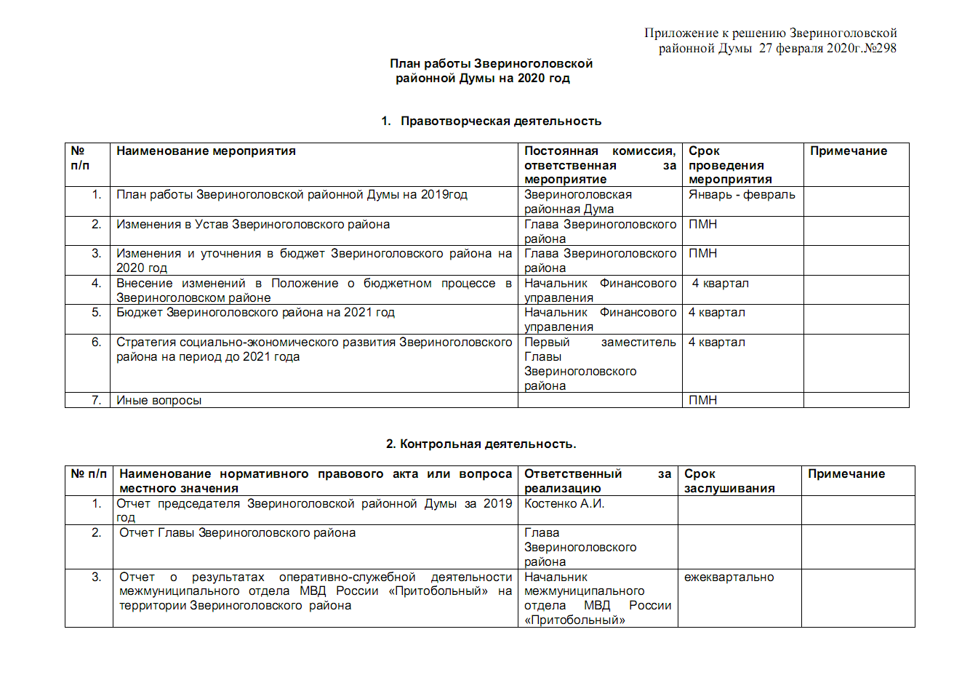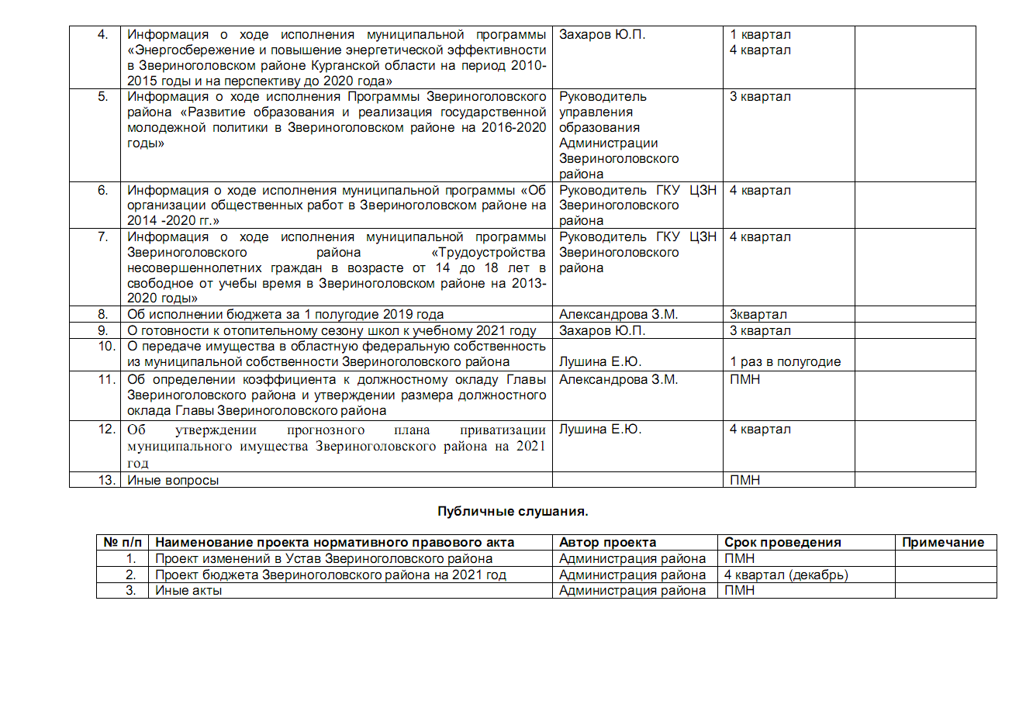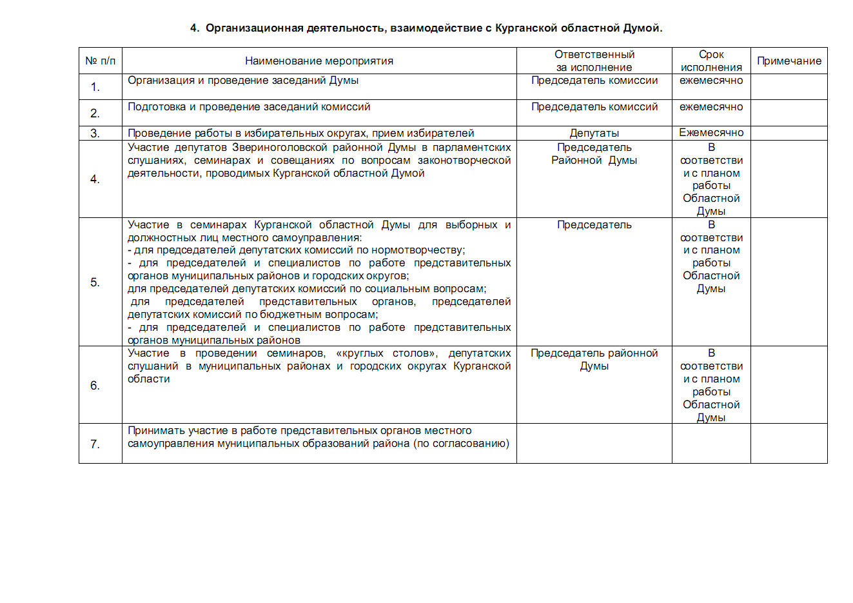

КУРГАНСКАЯ ОБЛАСТЬ
ЗВЕРИНОГОЛОВСКИЙ РАЙОН

АДМИНИСТРАЦИЯ

ЗВЕРИНОГОЛОВСКОГО РАЙОНА

ПОСТАНОВЛЕНИЕ

от 30 января 2020 года № 28
село Звериноголовское

О внесении изменений в текст приложения 3 к постановлению Администрации Звериноголовского района от 12 сентября 2018 года № 231 «Об утверждении положения об оплате труда работников муниципальных общеобразовательных организаций Звериноголовского района»

В соответствии с Трудовым кодексом Российской Федерации, Уставом Звериноголовского района Курганской области, Администрация Звериноголовского района

ПОСТАНОВЛЯЕТ:

1. Внести в текст приложения 3 к постановлению Администрации Звериноголовского района от 12 сентября 2018 года № 231 «Об утверждении положения об оплате труда работников муниципальных общеобразовательных организаций Звериноголовского района» изложив его в новой редакции, согласно приложения к настоящему постановлению.
2. Опубликовать настоящее постановление в информационном бюллетене «Вестник Звериноголовского района» и разместить на официальном сайте Администрации Звериноголовского района в сети Интернет.
3. Настоящее постановление вступает в силу после опубликования.
4. Контроль за выполнением настоящего постановления возложить на заместителя Главы Администрации Звериноголовского района - начальника отдела по социальной политике Администрации Звериноголовского района.
Исполняющий обязанности Первого заместителя
Глава Звериноголовского района С.Н.Свалова
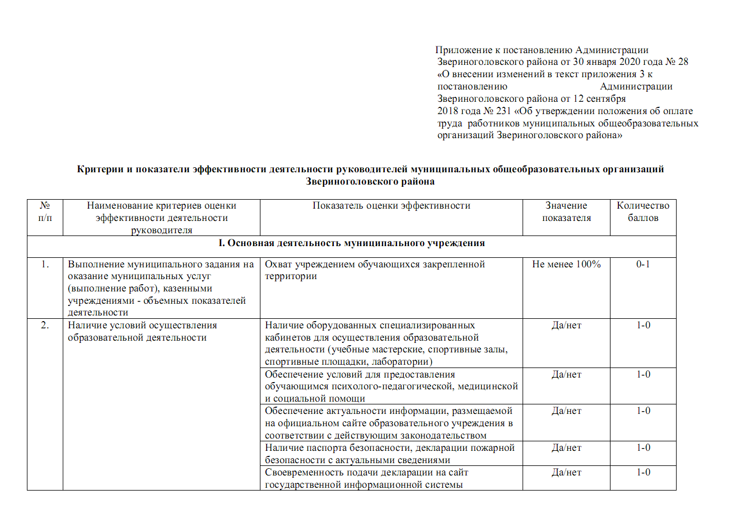 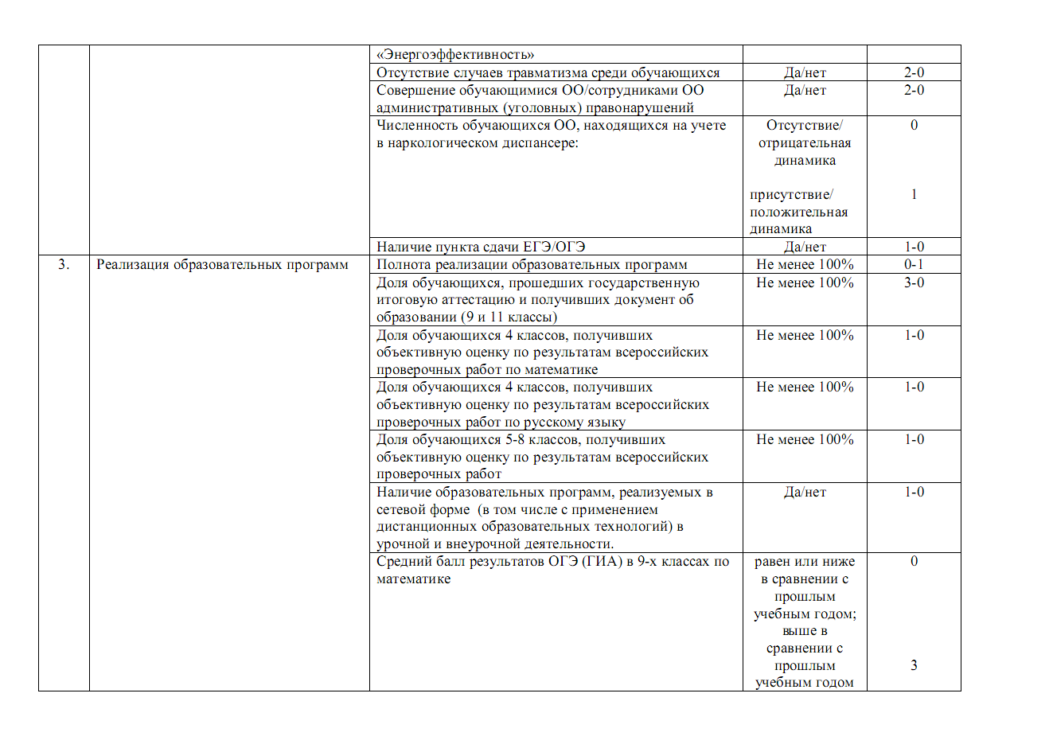 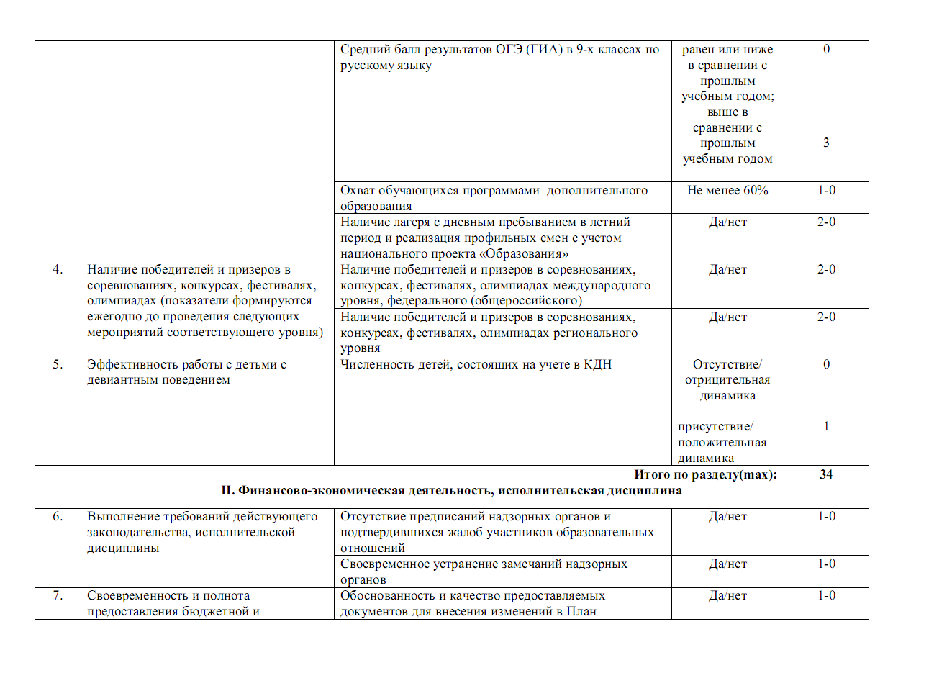 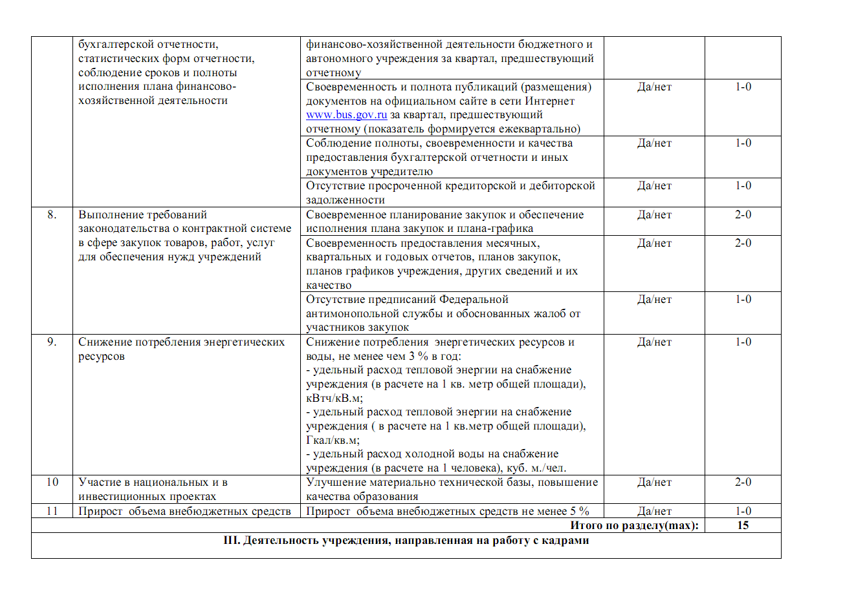 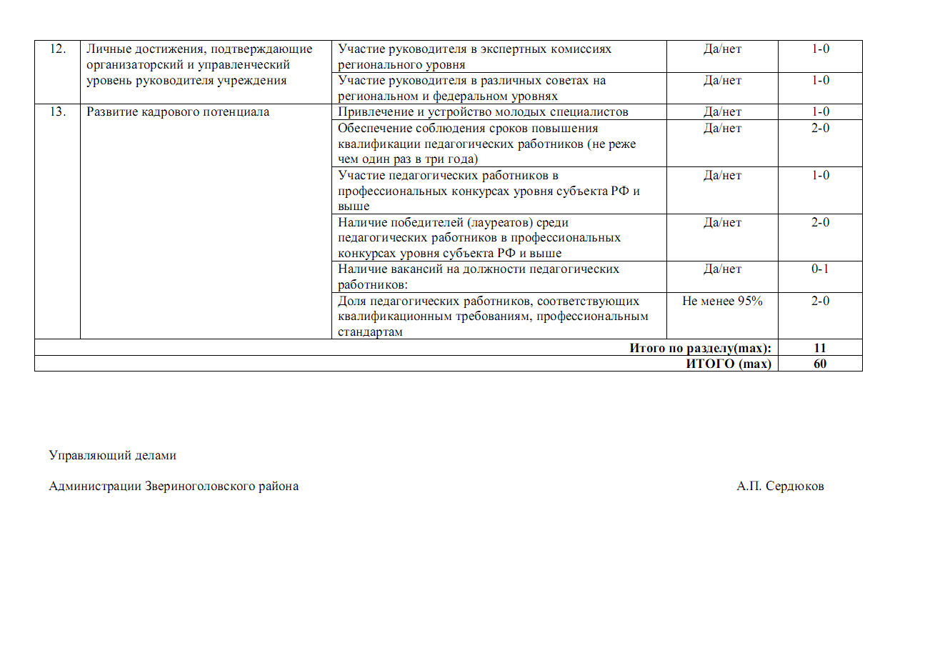 КУРГАНСКАЯ ОБЛАСТЬ
ЗВЕРИНОГОЛОВСКИЙ РАЙОН

АДМИНИСТРАЦИЯ

ЗВЕРИНОГОЛОВСКОГО РАЙОНА

ПОСТАНОВЛЕНИЕ

от 30 января 2020 года № 29
село Звериноголовское

О внесении изменений в текст приложения 2 к постановлению Администрации Звериноголовского района от 12 сентября 2018 года № 232 «Об утверждении положения об оплате труда работников муниципальных дошкольных образовательных организаций Звериноголовского района»

В соответствии с Трудовым кодексом Российской Федерации, Уставом Звериноголовского района Курганской области, Администрация Звериноголовского района

ПОСТАНОВЛЯЕТ:

1. Внести в текст приложения 2 к постановлению Администрации Звериноголовского района от 12 сентября 2018 года № 232 «Об утверждении положения об оплате труда работников муниципальных дошкольных образовательных организаций Звериноголовского района» изложив его в новой редакции, согласно приложения к настоящему постановлению.
2. Опубликовать настоящее постановление в информационном бюллетене «Вестник Звериноголовского района» и разместить на официальном сайте Администрации Звериноголовского района в сети Интернет.
3. Настоящее постановление вступает в силу после опубликования.
4. Контроль за выполнением настоящего постановления возложить на заместителя Главы Администрации Звериноголовского района - начальника отдела по социальной политике Администрации Звериноголовского района.

Исполняющий обязанности Первого заместителя
Глава Звериноголовского района С.Н. Свалова

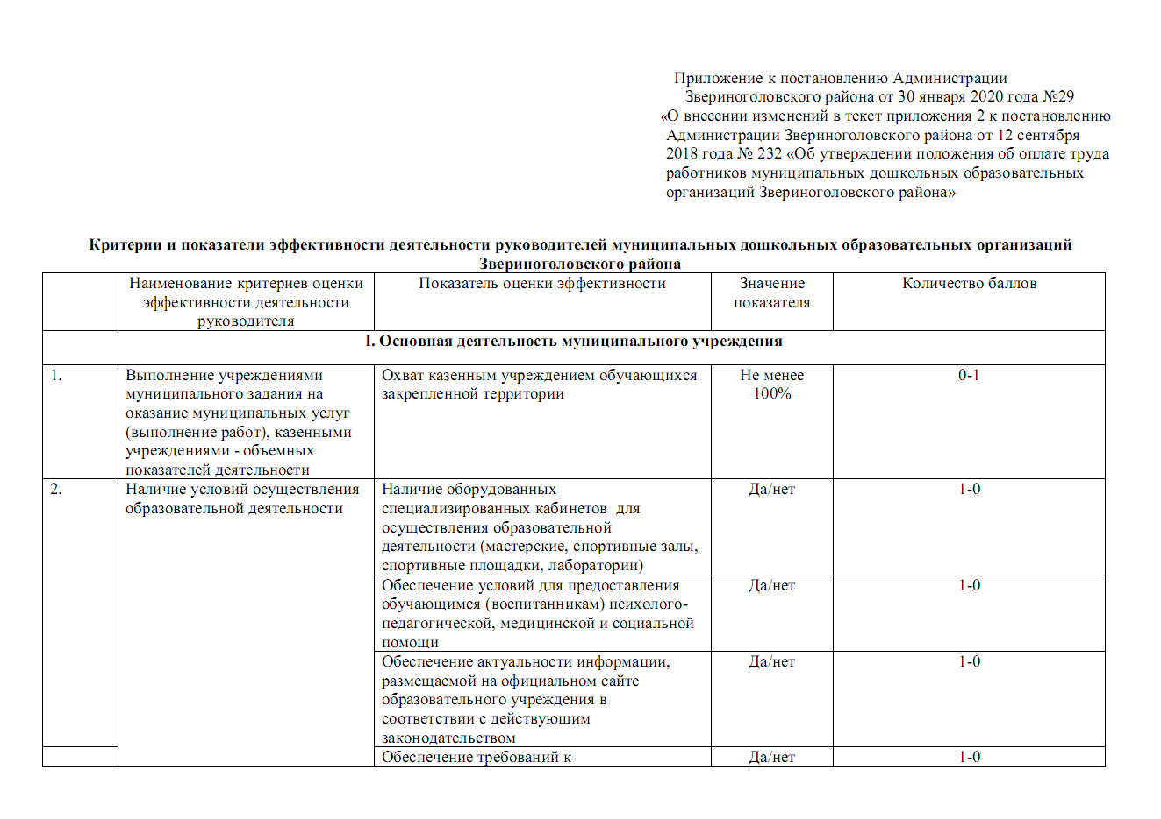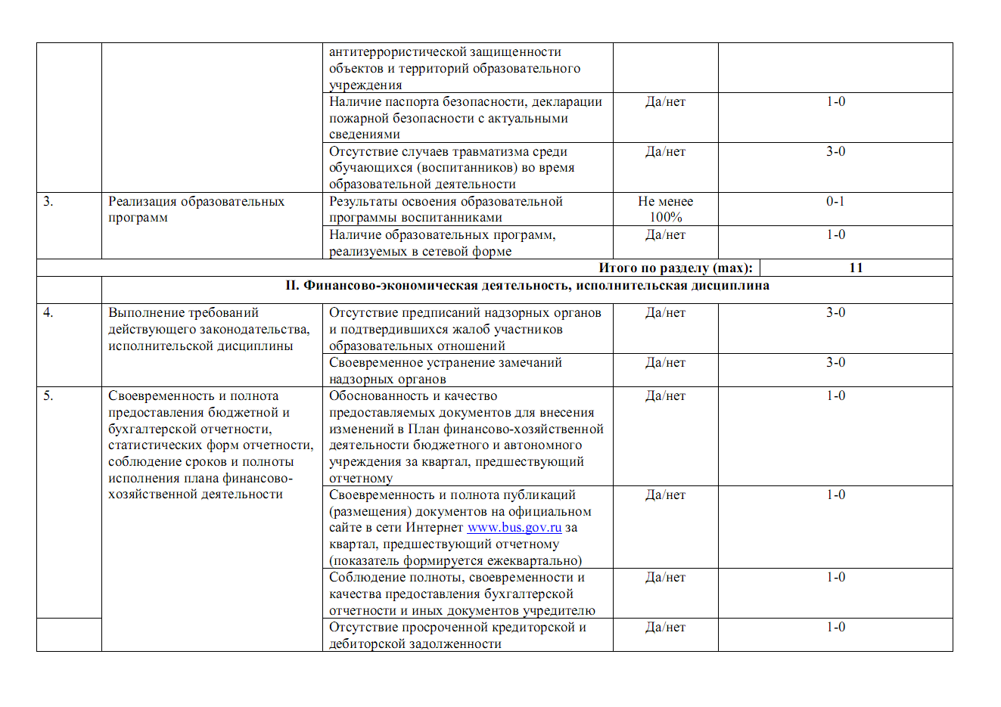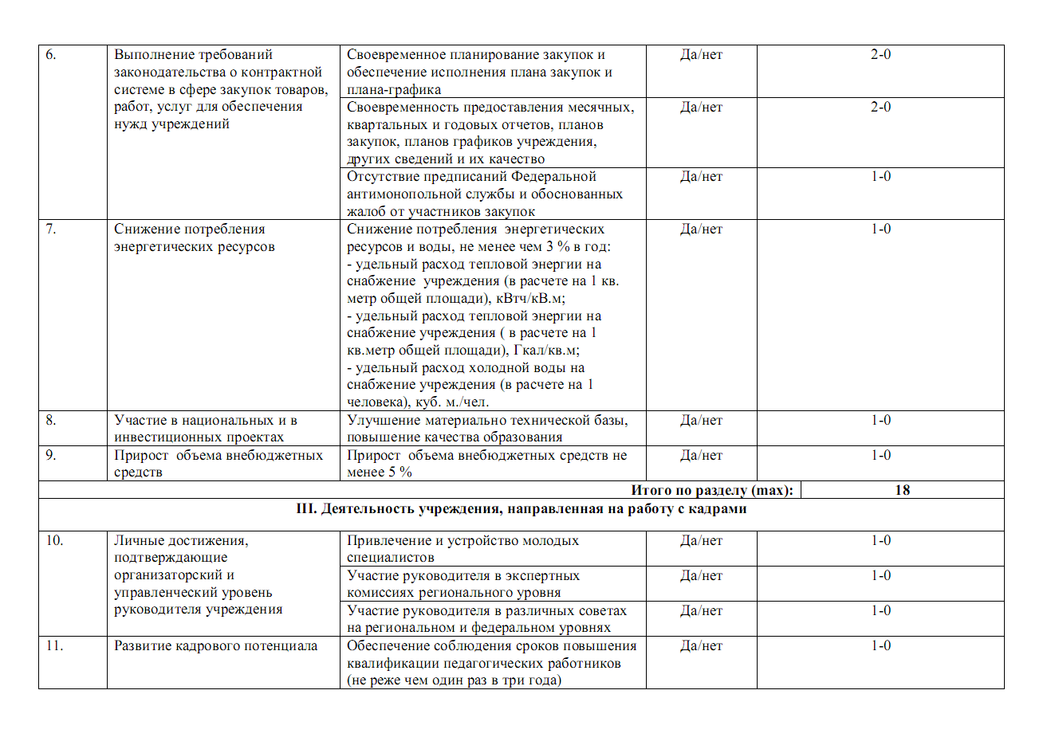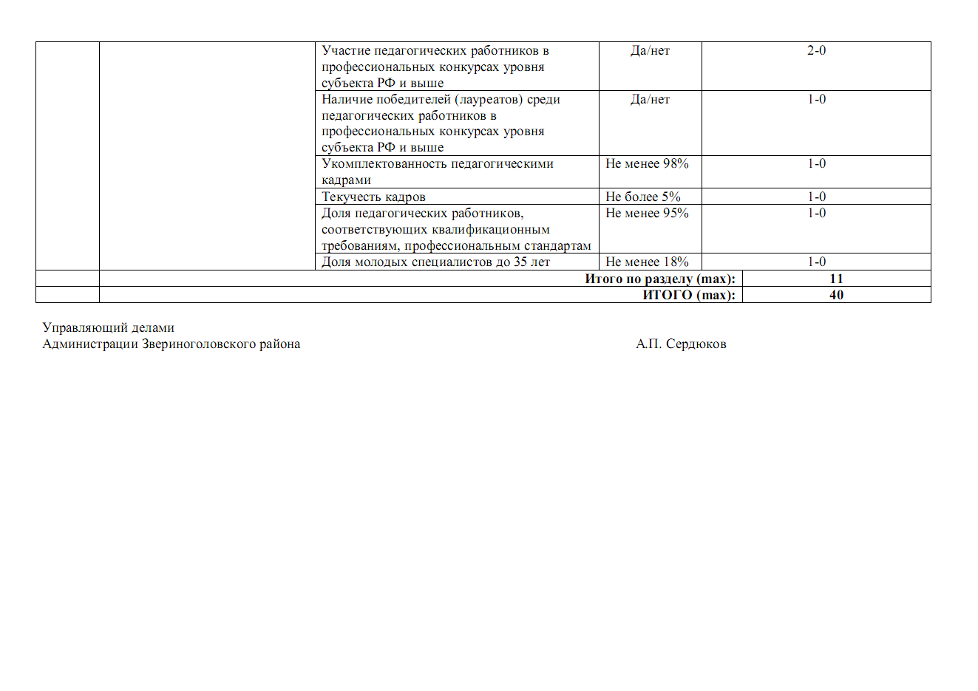

КУРГАНСКАЯ ОБЛАСТЬ
ЗВЕРИНОГОЛОВСКИЙ РАЙОН

АДМИНИСТРАЦИЯ

ЗВЕРИНОГОЛОВСКОГО РАЙОНА

ПОСТАНОВЛЕНИЕ

от 30 января 2020 года № 30
село Звериноголовское

О внесении изменений в текст приложения 3 к постановлению Администрации Звериноголовского района от 12 сентября 2018 года № 233 «Об утверждении положения об оплате труда работников муниципальных образовательных организаций дополнительного образования Звериноголовского района»

В соответствии с Трудовым кодексом Российской Федерации, Уставом Звериноголовского района Курганской области, Администрация Звериноголовского района

ПОСТАНОВЛЯЕТ:

1. Внести в текст приложения 3 к постановлению Администрации Звериноголовского района от 12 сентября 2018 года № 233 «Об утверждении положения об оплате труда работников муниципальных образовательных организаций дополнительного образования Звериноголовского района» изложить его в новой редакции, согласно приложения к настоящему постановлению.
2. Опубликовать настоящее постановление в информационном бюллетене «Вестник Звериноголовского района» и разместить на официальном сайте Администрации Звериноголовского района в сети Интернет.
3. Настоящее постановление вступает в силу после опубликования.
4. Контроль за выполнением настоящего постановления возложить на заместителя Главы Администрации Звериноголовского района - начальника отдела по социальной политике Администрации Звериноголовского района.

Исполняющая обязанности Первого заместителя
Глава Звериноголовского района С.Н. Свалова

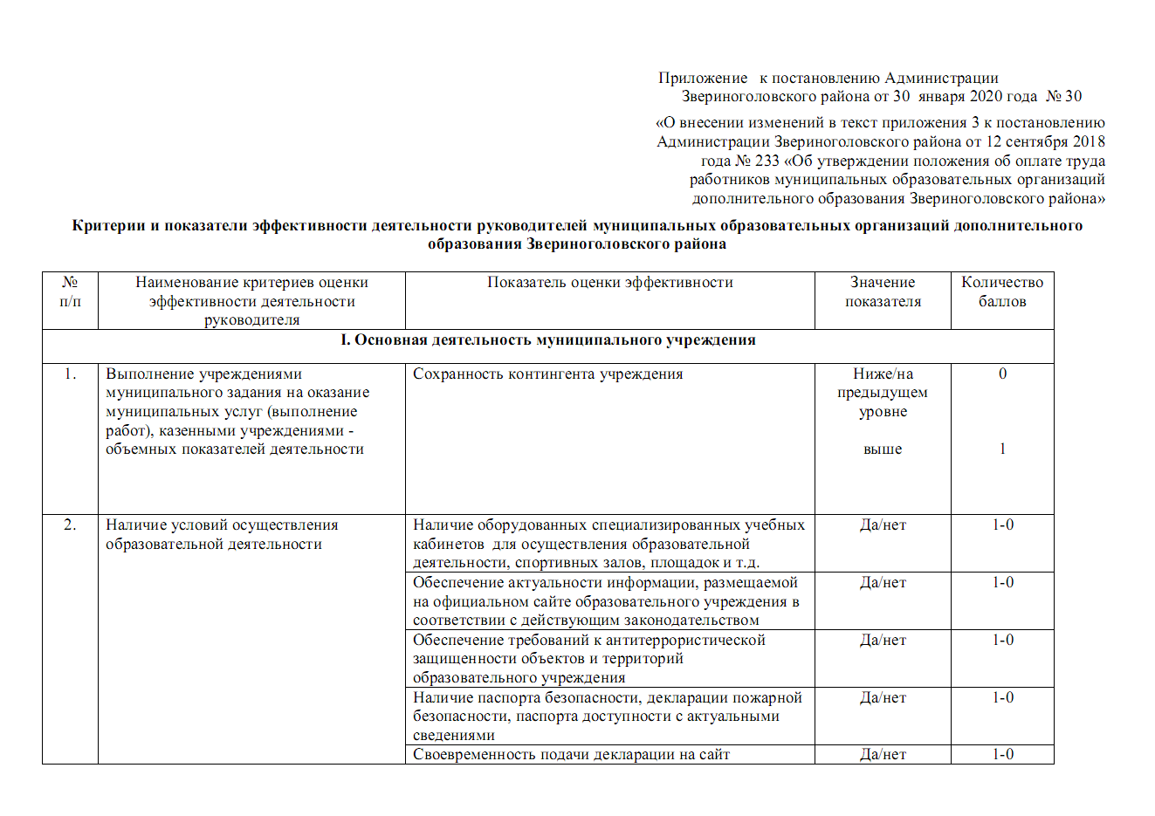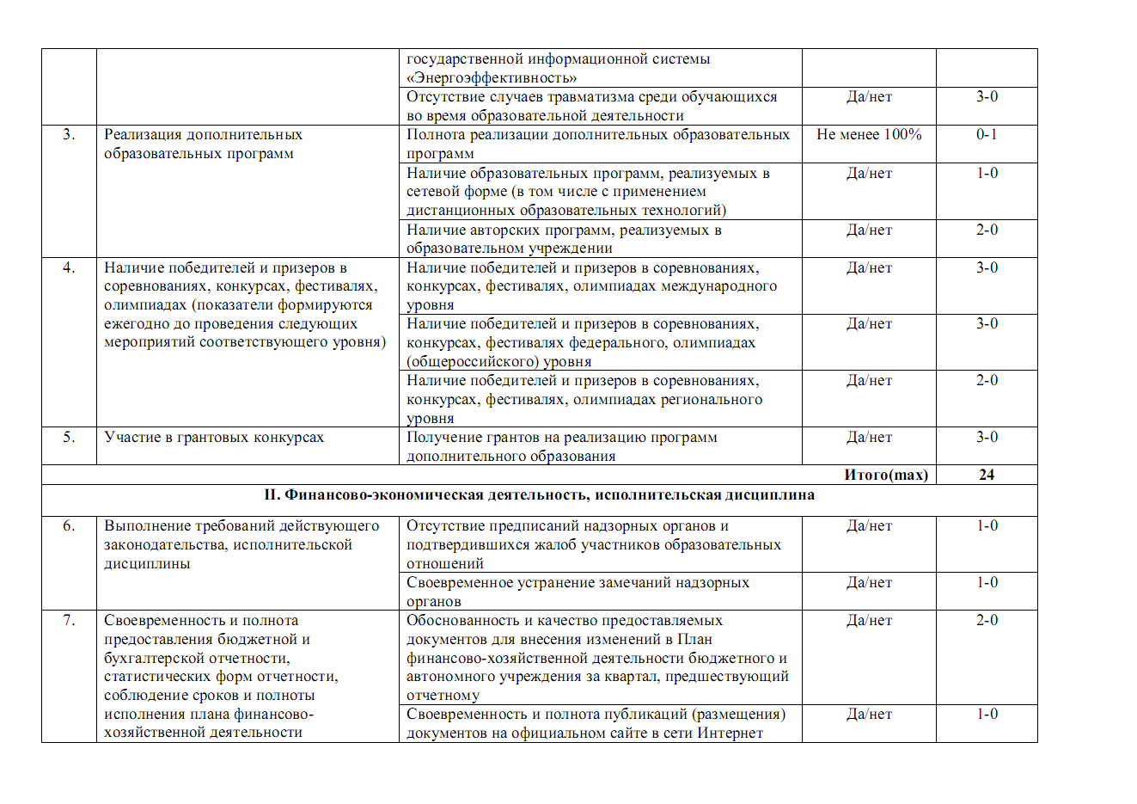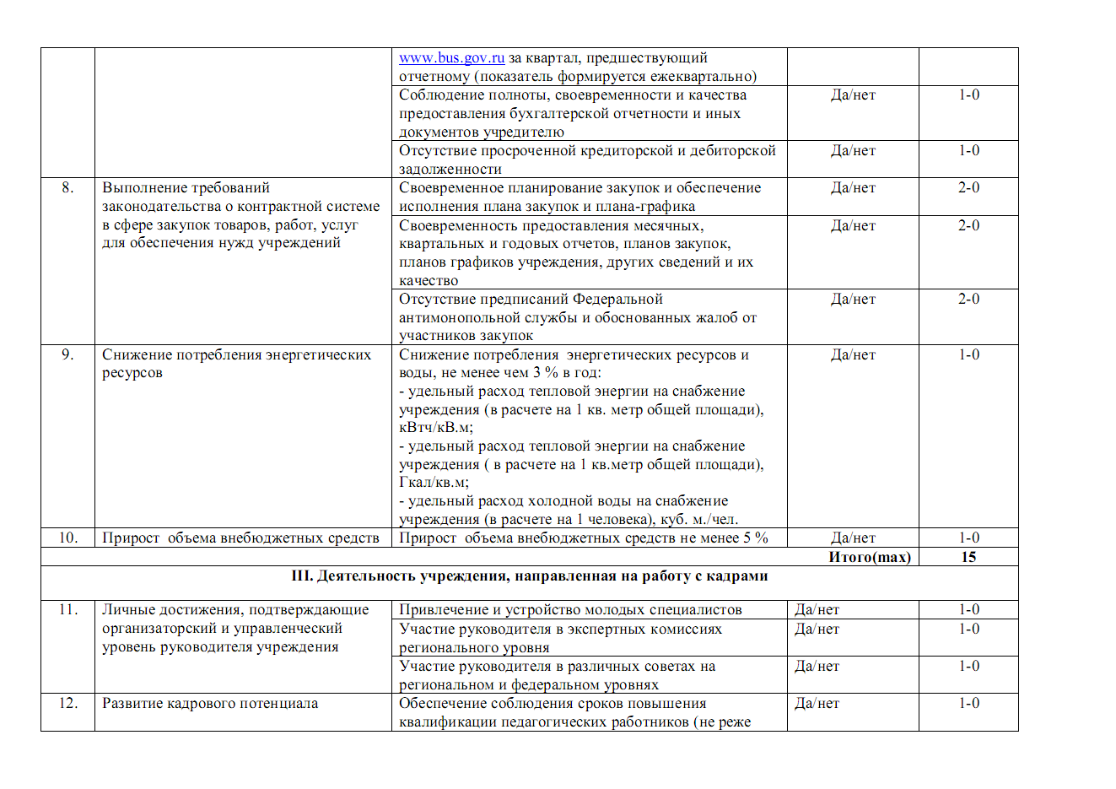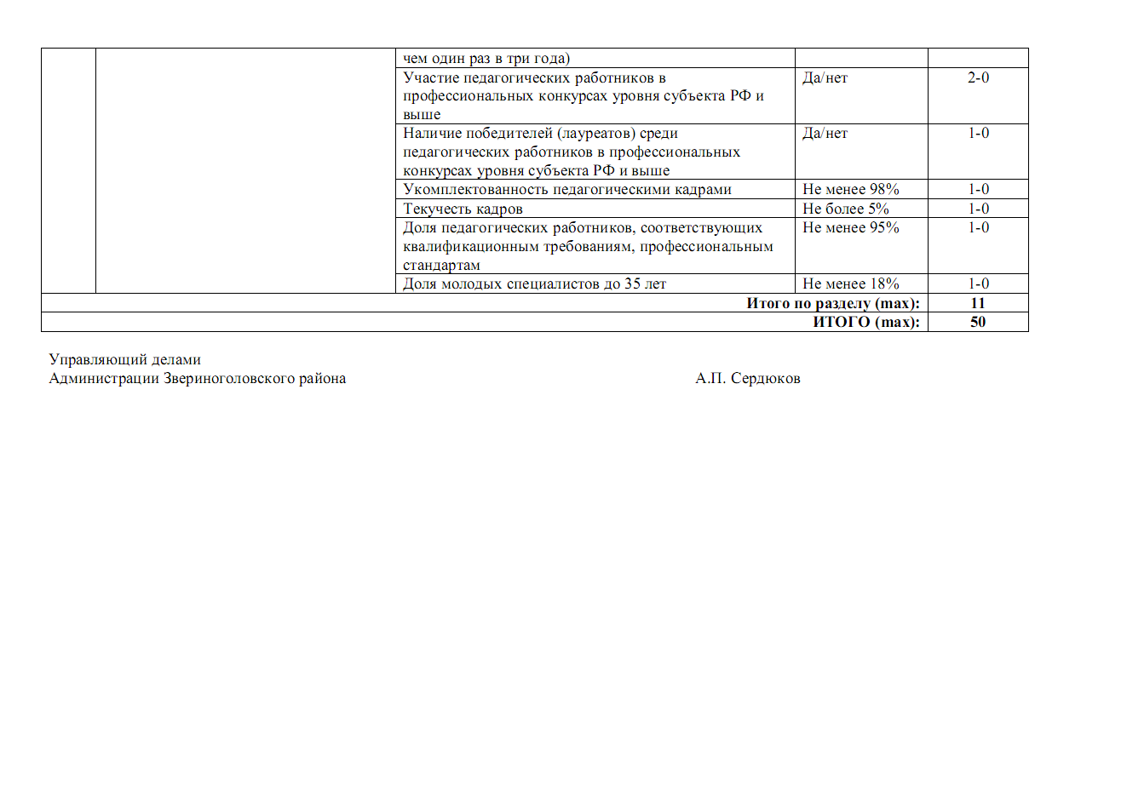

Курганская область
Звериноголовский район

Администрация Звериноголовского района

ПОСТАНОВЛЕНИЕ
от 4 февраля 2020 года № 38
село Звериноголовское
Об утверждении плана проведения плановых проверок соблюдения земельного законодательства физическими лицами на 2020 год на территории Звериноголовского района
В рамках осуществления муниципального земельного контроля, в соответствии с Земельным кодексом Российской Федерации, постановлением Правительства Курганской области от 21 августа 2017 года № 297 «Об утверждении Положения о порядке осуществления муниципального земельного контроля на территории Курганской области», решением Звериноголовской районной Думы от 28 ноября 2019 года № 288 «Об утверждении Соглашений о передаче полномочий по осуществлению муниципального земельного контроля в границах поселения», решениями Бугровской сельской Думы от 12 ноября 2019 года № 23 «О передаче осуществления полномочий по муниципальному земельному контролю в границах поселения», Звериноголовской сельской Думы от 25 октября 2019 года № 15 «О передаче полномочий по осуществлению муниципального земельного контроля», Искровской сельской Думы от 15 ноября 2019 года № 9 «О передаче осуществления полномочий между Администрацией Искровского сельсовета и Администрацией Звериноголовского района по земельному контролю в границах поселения», Круглянской сельской Думы от 12 ноября 2019 года № 8 «О передаче осуществления полномочий между Администрацией Круглянского сельсовета и Администрацией Звериноголовского района по земельному контролю в границах поселения», Отряд-Алабугской сельской Думы от 12 ноября 2019 года № 16 «О передаче осуществления полномочий между Администрацией Отряд-Алабугского сельсовета и Администрацией Звериноголовского района по земельному контролю в границах поселения», Озернинской сельской Думы от 1 ноября 2019 года № 12 «О передаче полномочий по осуществлению муниципального земельного контроля», Прорывинской сельской Думы от 8 ноября 2019 года № 20 «О передаче полномочий по осуществлению муниципального земельного контроля», Трудовской сельской Думы от 12 ноября 2019 года № 15 «О передаче полномочий по осуществлению муниципального земельного контроля», соглашением о передаче осуществления полномочий между Администрацией Бугровского сельсовета и Администрацией Звериноголовского района по муниципальному земельному контролю в границах поселения от 15 ноября 2019 года, соглашением о передаче осуществления полномочий между Администрацией Звериноголовского сельсовета и Администрацией Звериноголовского района по муниципальному земельному контролю в границах поселения от 15 ноября 2019 года, соглашением о передаче осуществления полномочий между Администрацией Искровского сельсовета и Администрацией Звериноголовского района по муниципальному земельному контролю в границах поселения от 15 ноября 2019 года, соглашением о передаче осуществления полномочий между Администрацией Круглянского сельсовета и Администрацией Звериноголовского района по муниципальному земельному контролю в границах поселения от 15 ноября 2019 года, соглашением о передаче осуществления полномочий между Администрацией Отряд-Алабугского сельсовета и Администрацией Звериноголовского района по муниципальному земельному контролю в границах поселения от 12 ноября 2019 года, соглашением о передаче осуществления полномочий между Администрацией Озернинского сельсовета и Администрацией Звериноголовского района по муниципальному земельному контролю в границах поселения от 1 ноября 2019 года, соглашением о передаче осуществления полномочий между Администрацией Прорывинского сельсовета и Администрацией Звериноголовского района по муниципальному земельному контролю в границах поселения от 18 ноября 2019 года, соглашением о передаче осуществления полномочий между Администрацией Трудовского сельсовета и Администрацией Звериноголовского района по муниципальному земельному контролю в границах поселения от 13 ноября 2019 года, Администрация Звериноголовского района
ПОСТАНОВЛЯЕТ:
1. Утвердить план проведения плановых проверок соблюдения земельного законодательства физическими лицами на 2020 год на территории Звериноголовского района согласно приложению к настоящему постановлению.
2. Комитету муниципального имущества и земельных отношений Администрации Звериноголовского района обеспечить выполнение плана проведения плановых проверок соблюдения земельного законодательства физическими лицами на 2020 год на территории Звериноголовского района.
3. Настоящее постановление опубликовать в Информационном бюллетене «Вестник Звериноголовского района» и разместить его на официальном сайте Администрации Звериноголовского района в сети «Интернет».
4. Контроль за выполнением настоящего постановления возложить на Первого заместителя Главы Звериноголовского района.
 |  |  | Глава Звериноголовского района | М.М.Шейгец

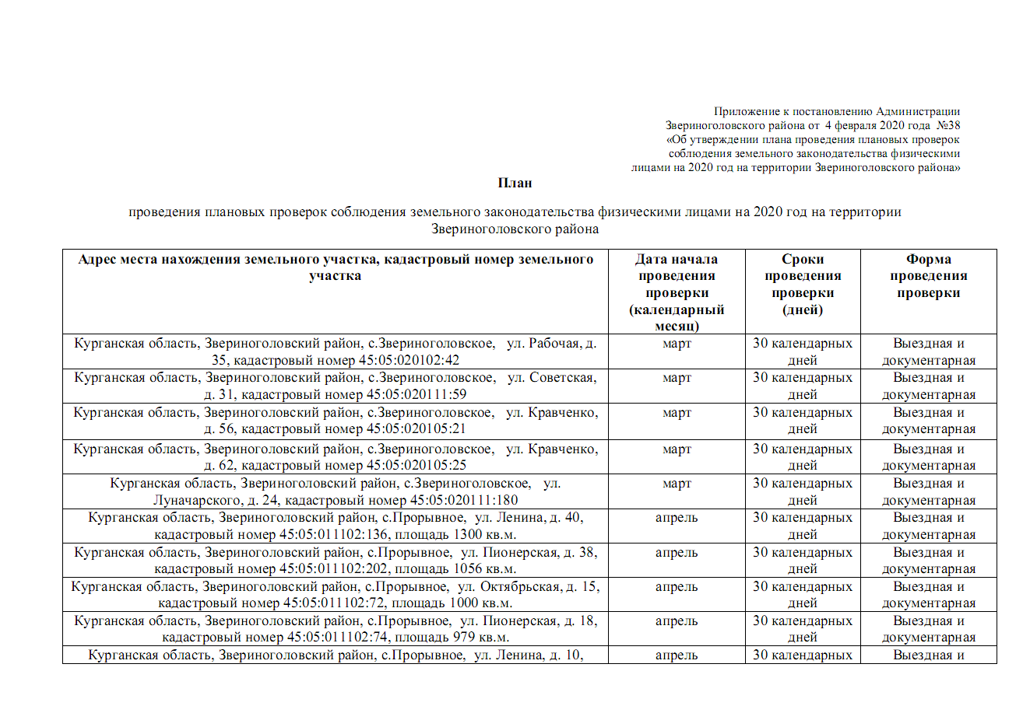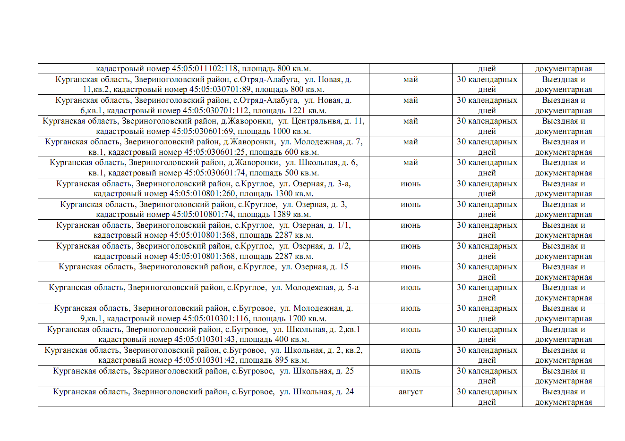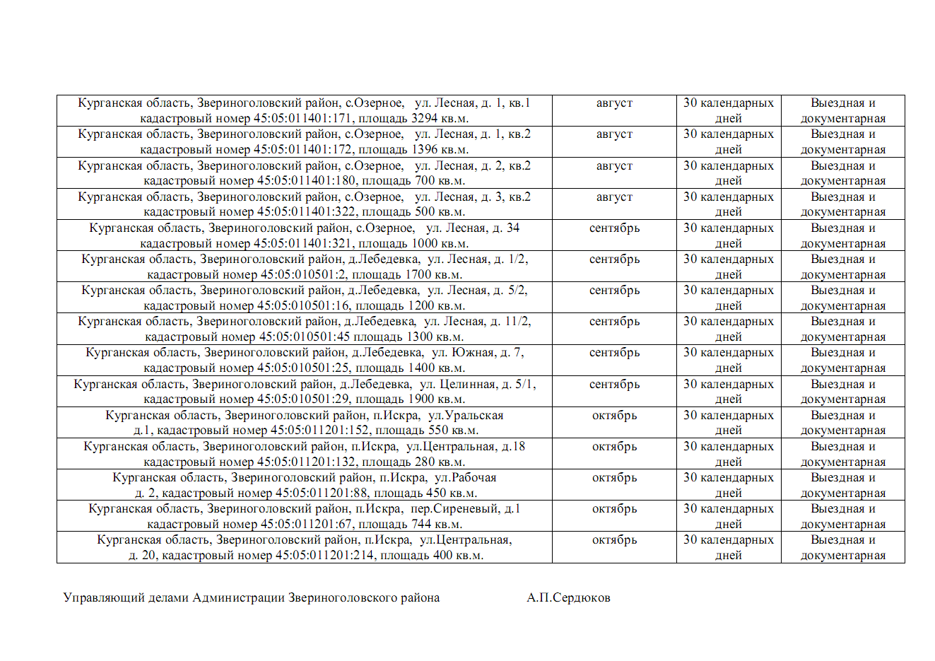

* Срок и режим производства ремонтно-строительных работ определяются в соответствии с заявлением. В случае если орган, осуществляющий согласование, изменяет указанные в заявлении срок и режим производства ремонтно-строительных работ, в решении излагаются мотивы принятия такого решения.

